DOCUMENTO CONSOLIDADO DEL PROYECTO · VERSIÓN 2.0
RutaVida
Sistema Inteligente de Rutas de Emergencia para Valledupar
Planteamiento del problema, requerimientos, casos de uso, arquitectura de software, diagrama de clases, base de datos, motor de rutas, estado de la implementación y organización del equipo.

Proyecto | Asignatura | Institución
RutaVida — Sistema de Rutas de Emergencia | Programación de Computadores III + Base de Datos | Universidad Popular del Cesar · Ingeniería de Sistemas

Integrante | Rol en el proyecto
Andrés | Líder del proyecto · Base de datos, DAO e integración
Kendrick | Service y motor de rutas
Diego | Vista (interfaz) y versión móvil
Sherly | Model, Controller, Util y pruebas

Valledupar, 14 de octubre de 2026

Aviso
RutaVida es un prototipo académico. No reemplaza un servicio oficial de despacho de emergencias y no debe usarse para coordinar emergencias reales sin validación, autorización e infraestructura apropiadas. Los datos de tráfico y de posición de la primera versión son simulados y así se identifican en el sistema.

Control de versiones
Versión | Fecha | Cambios
1.0 | 13/10/2026 | Documento consolidado inicial: planteamiento, propuesta ampliada, diseño de base de datos, diseño técnico del motor de rutas y organización del equipo.
2.0 | 14/10/2026 | Base de datos en Oracle XE local; catálogo único de estados; diccionario de datos corregido y ejecutado y verificado; casos de uso; arquitectura implementada con GRASP y SOLID; diagrama de clases; estado de la implementación y pruebas; plan del Sprint 1.

Cambios importantes respecto a la versión 1.0
Tema | Versión 1.0 | Versión 2.0 | Motivo
Base de datos | Oracle alojado en la nube (Oracle Cloud) | Oracle Database XE 18c local (localhost:1521/XEPDB1), una por integrante | Decisión del equipo (14/10). Pendiente informar al profesor. El código no cambia si se vuelve a la nube: solo la URL de conexión
Vista | Swing en la propuesta y JavaScript en el plan | Pendiente: el profesor decide entre Swing y web | No se implementan las dos
Framework | Spring Boot | Sin framework: inyección de dependencias manual en AppContext | Menos tecnología nueva y más fácil de explicar
Tiempo real | Contradicción entre documentos | Núcleo obligatorio, con datos simulados identificados como SIMULACION | Unificado con la propuesta de tiempo real
Estados | Mezcla de mayúsculas, minúsculas y tildes | Catálogo único en mayúsculas, sin tildes, con _ | Evitar errores entre Java y Oracle
TRAMO_VIAL | Una fila para los dos sentidos | Una fila por sentido de circulación | El grafo es dirigido
Incidentes | Activo / cerrado | PENDIENTE por defecto; solo ACTIVO afecta las rutas | Un reporte falso nunca cierra una calle
Driver JDBC | — | ojdbc11 21.9.0.0 | El driver 23 solo es compatible con Oracle 19c o posterior

Contenido

Si el índice aparece vacío, en Word: clic derecho sobre él → *Actualizar campos* → *Actualizar toda la tabla*.

1. Planteamiento del problema

1.1 Contexto
En una emergencia (accidente de tránsito, incendio, urgencia médica o rescate), el tiempo que tarda una ambulancia o un vehículo de bomberos en llegar al sitio, y cuando aplica en trasladar al paciente a un hospital, depende en gran medida de la ruta elegida. Elegirla de forma manual, sin considerar el estado actual de las vías, es lento y propenso a error.
En Valledupar el estado de las vías cambia a lo largo del día: la congestión, los semáforos, los accidentes, las obras y los cierres modifican el tiempo real que toma recorrer cada tramo. Por eso la ruta más corta en distancia no siempre es la más rápida.

1.2 Problema a resolver
Pregunta central
¿Cómo calcular la ruta más rápida para una ambulancia o un vehículo de bomberos en Valledupar, usando información de tráfico que cambia en el tiempo, y cómo decidir qué unidad se asigna a cada emergencia?

1.3 Propuesta de solución
RutaVida es un sistema de gestión y optimización de rutas de emergencia. Registra emergencias, localiza las unidades disponibles, calcula una ruta recomendada y dos alternativas según el estado de las vías, explica por qué una ruta es preferible, sigue el desplazamiento de la unidad y recalcula la ruta cuando cambian las condiciones.
- Modelo de grafo: las intersecciones son nodos y los tramos de vía son aristas dirigidas.
- Algoritmo de caminos mínimos: A* (y Dijkstra para comparar) con pesos dinámicos medidos en segundos: distancia ÷ velocidad, más penalizaciones por congestión, semáforos e incidentes.
- Asignación de unidades: problema de Investigación de Operaciones; con varias emergencias simultáneas se resuelve con el algoritmo húngaro.
- Tiempo real: un simulador cambia el tráfico y mueve las unidades; el sistema detecta cuándo una ruta activa se ve afectada y la recalcula.
- Información centralizada: emergencias, unidades, hospitales, red vial, rutas y auditoría en una base de datos Oracle.

1.4 Alcance por fases
Fase | Descripción | Estado
Fase 1 — Simulación | Red vial real de Valledupar (extracto acotado de OpenStreetMap) en la base de datos; tráfico, semáforos, incidentes y posiciones de las unidades generados por un simulador. Es la fase que se entrega y se sustenta. | En desarrollo
Fase 2 — Datos reales | Tráfico de una fuente externa, posiciones GPS de las unidades, autenticación reforzada y despliegue. Se presenta como arquitectura preparada: se cambia la fuente de datos sin modificar el resto del sistema. | Arquitectura preparada

Lo que el sistema no hace
No controla semáforos reales ni accede a sus controladores.
No recibe datos reales de GPS ni de tráfico en la fase 1: todo dato simulado se marca como SIMULACION.
No reemplaza un servicio oficial de despacho.

2. Objetivos

2.1 Objetivo general
Diseñar e implementar RutaVida, un sistema desarrollado en Java con arquitectura en capas y patrón DAO, respaldado por una base de datos relacional Oracle, capaz de gestionar emergencias, unidades de respuesta, hospitales, tráfico, semáforos e incidentes viales, y de generar rutas prioritarias y alternativas que minimicen el tiempo estimado de llegada o de traslado, con seguimiento y recálculo en tiempo real mediante simulación.

2.2 Objetivos específicos
- Implementar la gestión de usuarios, roles y permisos para controlar el acceso a los módulos.
- Registrar y administrar emergencias con ubicación, tipo, severidad, estado y descripción.
- Administrar estaciones de emergencia, ambulancias, vehículos de bomberos y su disponibilidad.
- Registrar hospitales, sus servicios disponibles y su capacidad de atención de urgencias.
- Construir una representación de la red vial de Valledupar mediante nodos y tramos.
- Gestionar información de tráfico, semáforos, cierres y otros incidentes que afecten el costo de una ruta.
- Desarrollar un motor de generación de rutas basado en algoritmos de caminos mínimos, con prioridad para emergencias.
- Generar una ruta recomendada y dos alternativas, mostrando distancia, tiempo estimado y causas de penalización.
- Asignar unidades a emergencias y registrar el seguimiento de su ubicación.
- Implementar auditoría, alertas, notificaciones y reportes operativos.
- Utilizar Oracle y PL/SQL mediante secuencias, restricciones, índices, vistas, procedimientos y triggers.
- Mantener una arquitectura modular que permita reemplazar los datos simulados por GPS y fuentes externas de tráfico.

3. Requerimientos

3.1 Requerimientos funcionales
ID | Módulo | Descripción | Casos de uso
RF-01 | Autenticación | Permitir inicio de sesión y validación del rol. | CU-01, CU-02, CU-03
RF-02 | Emergencias | Crear, consultar, modificar y cerrar emergencias. | CU-06, CU-07, CU-12, CU-15
RF-03 | Unidades | Consultar disponibilidad y asignar vehículos. | CU-04, CU-09
RF-04 | Hospitales | Consultar hospitales y servicios disponibles. | CU-05, CU-11
RF-05 | Rutas | Generar ruta principal y alternativas. | CU-08, CU-17
RF-06 | Tráfico | Registrar y consultar niveles de congestión. | CU-08, CU-18, CU-19
RF-07 | Semáforos | Registrar estado y aplicar penalización en el cálculo. | CU-08, CU-18
RF-08 | Incidentes | Registrar cierres, obras y accidentes viales. | CU-13, CU-14, CU-22
RF-09 | Seguimiento | Guardar posiciones y estados de las unidades. | CU-09, CU-10, CU-18, CU-20
RF-10 | Alertas | Notificar cambios relevantes al operador. | CU-17
RF-11 | Reportes | Generar indicadores y consultas operativas. | CU-16
RF-12 | Auditoría | Registrar acciones críticas del sistema. | CU-21 y transversal

3.2 Requerimientos no funcionales
Atributo | Requerimiento | Cómo se cumple
Seguridad | Contraseñas con hash y control de acceso por rol. Credenciales fuera del repositorio. | PBKDF2 con sal (PasswordHasher); permisos por rol en ROL_PERMISO; db.properties excluido de Git
Integridad | Datos consistentes aunque falle una operación. | Transacciones (TransactionManager); llaves foráneas, CHECK e índices únicos en Oracle
Rendimiento | El cálculo de una ruta debe ser rápido sobre la red cargada. | Grafo en memoria; A* con heurística admisible; medición en ms contra Dijkstra
Disponibilidad | Manejar fallos de conexión de forma controlada. | Excepciones propias (DataAccessException) y mensajes claros sin detalles técnicos
Usabilidad | Ver la ruta recomendada y el estado de la emergencia sin navegar por muchas pantallas. | Pantalla principal con mapa central, indicadores y panel de emergencias
Mantenibilidad | Separación View / Controller / Service / DAO / Model. | Reglas de dependencia verificadas por ArchitectureTest
Trazabilidad | Operaciones críticas y cambios de estado auditados. | Tabla AUDITORIA y AuditService
Veracidad de datos | Distinguir datos simulados de datos reales. | Columnas fuente y origen con valor SIMULACION
Verificabilidad | Cada funcionalidad se comprueba antes de continuar. | Pruebas JUnit y scripts de verificación de la base de datos

4. Análisis: casos de uso
Esta sección define qué hace el sistema y quién lo usa. Cada caso de uso indica las clases que lo implementan, para que el código siga el análisis.

4.1 Actores
Actor | Tipo | Descripción | Rol en la base de datos
Operador de Central | Principal | Recibe el reporte, registra la emergencia, consulta rutas y registra incidentes viales | OPERADOR_CENTRAL
Coordinador de Emergencias | Principal | Todo lo del operador, más despachar unidades, actualizar la misión, cerrar emergencias y controlar la simulación | COORDINADOR
Bombero / Paramédico | Principal | Personal en la unidad: consulta su misión asignada y la ruta | BOMBERO_PARAMEDICO
Administrador | Principal | Gestiona usuarios y catálogos (unidades, estaciones, hospitales) y consulta la auditoría | ADMINISTRADOR
Simulador | Secundario (sistema, temporizado) | Cada pocos segundos cambia el tráfico simulado y mueve las unidades simuladas. En la fase 2 lo reemplazan una fuente real de tráfico y el GPS | —
Ciudadano | Secundario (fuera del núcleo) | Reporta un incidente vial escaneando un código QR | —

El Coordinador hereda los casos de uso del Operador (generalización de actores).

4.2 Diagramas de casos de uso
Se presenta un diagrama por actor para que se lean sin cruces. Los casos de uso aparecen en óvalos dentro del sistema y las relaciones include y extend con líneas punteadas.

4.2.1 Operador de Central
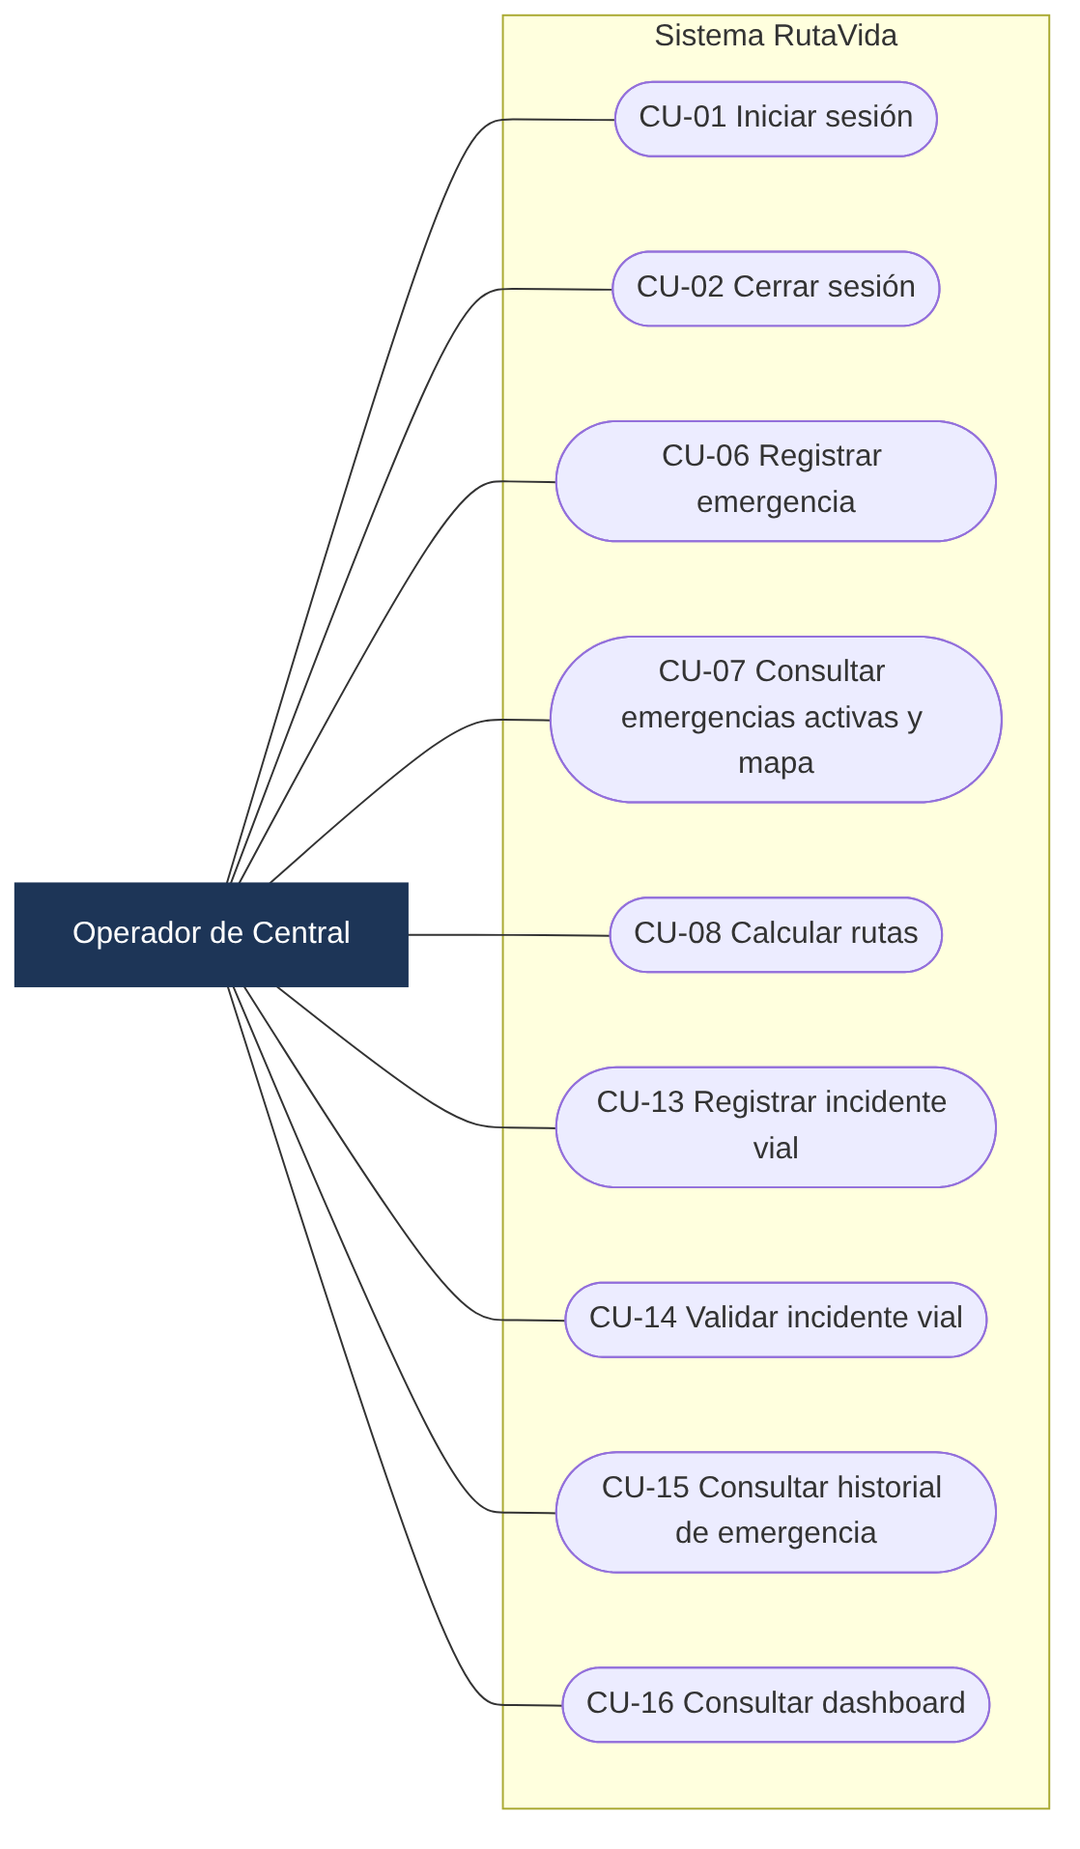
Figura 1. Casos de uso — Operador de Central

4.2.2 Coordinador de Emergencias
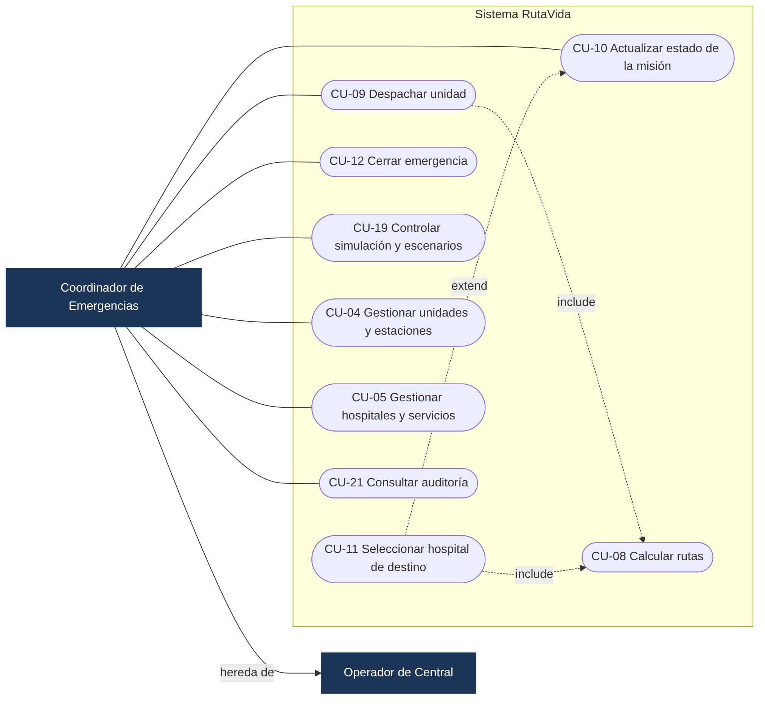
Figura 2. Casos de uso — Coordinador de Emergencias

4.2.3 Bombero / Paramédico, Administrador y Ciudadano
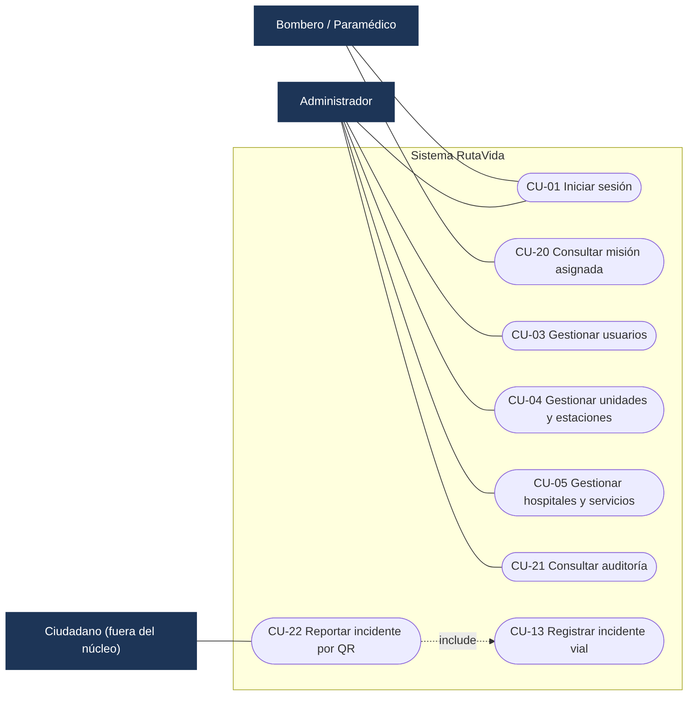
Figura 3. Casos de uso — Bombero / Paramédico, Administrador y Ciudadano

4.2.4 Simulador y recálculo automático
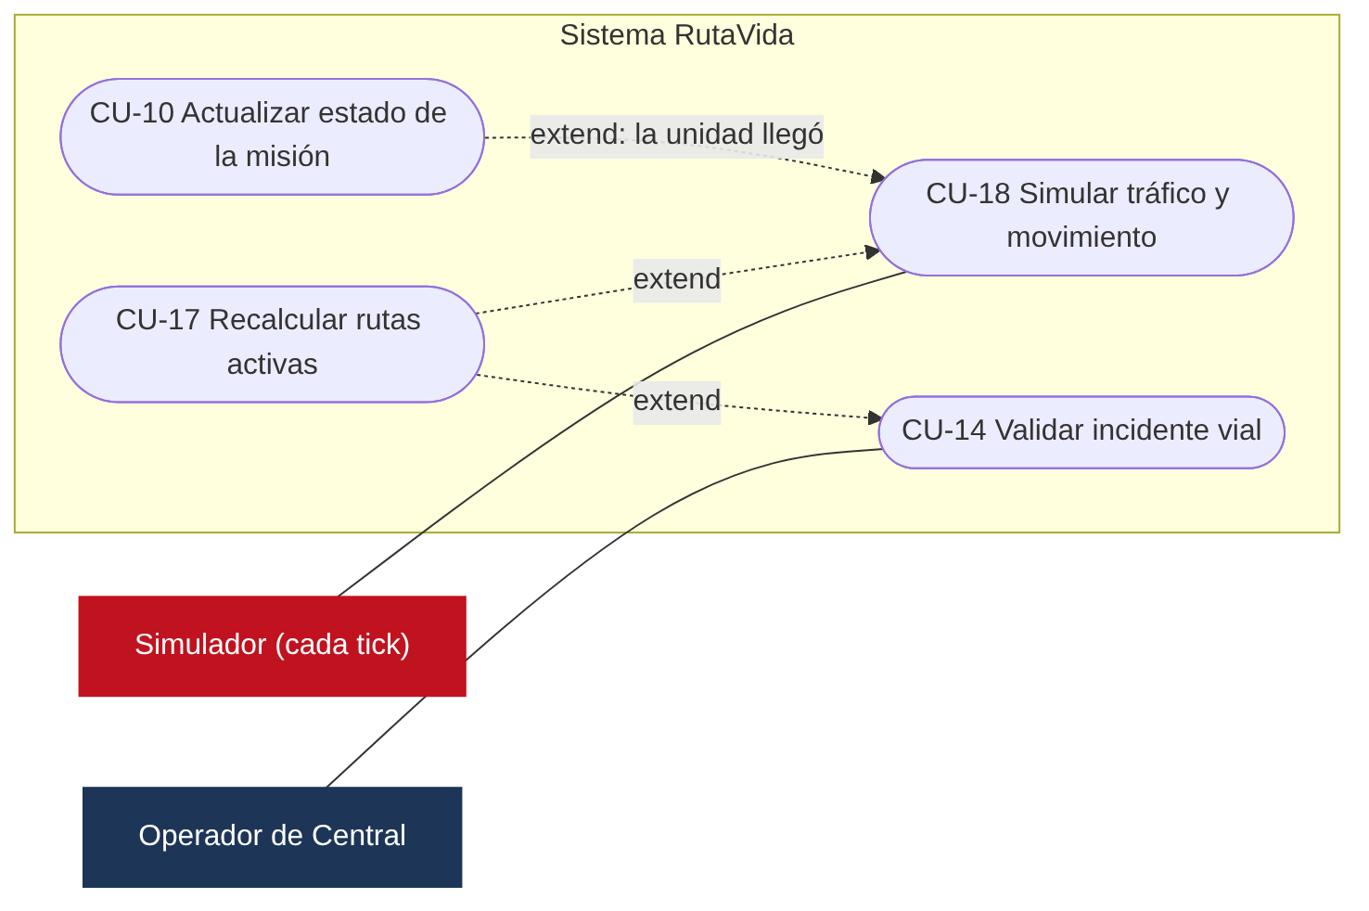
Figura 4. Casos de uso — Simulador y recálculo automático

4.3 Lista de casos de uso
Prioridad: N = núcleo de la primera versión (lo que se demuestra) · C = complemento · F = fase posterior.
ID | Caso de uso | Actor(es) | Permiso requerido | RF | Prioridad
CU-01 | Iniciar sesión | Todos | — | RF-01 | N
CU-02 | Cerrar sesión | Todos | — | RF-01 | N
CU-03 | Gestionar usuarios | Administrador | USUARIOS/GESTIONAR | RF-01 | C
CU-04 | Gestionar unidades y estaciones | Administrador, Coordinador | UNIDADES/GESTIONAR | RF-03 | C
CU-05 | Gestionar hospitales y servicios | Administrador, Coordinador | HOSPITALES/GESTIONAR | RF-04 | C
CU-06 | Registrar emergencia | Operador | EMERGENCIAS/GESTIONAR | RF-02 | N
CU-07 | Consultar emergencias activas y mapa | Operador, Bombero | EMERGENCIAS/CONSULTAR | RF-02 | N
CU-08 | Calcular rutas (principal + 2 alternativas) | Operador | RUTAS/GESTIONAR | RF-05, RF-06, RF-07 | N
CU-09 | Despachar unidad | Coordinador | DESPACHO/GESTIONAR | RF-03, RF-09 | N
CU-10 | Actualizar estado de la misión | Coordinador | DESPACHO/GESTIONAR | RF-09 | N
CU-11 | Seleccionar hospital de destino | Coordinador | DESPACHO/GESTIONAR | RF-04 | N
CU-12 | Cerrar emergencia | Coordinador | DESPACHO/GESTIONAR | RF-02 | N
CU-13 | Registrar incidente vial | Operador | INCIDENTES/GESTIONAR | RF-08 | N
CU-14 | Validar incidente vial (activar o rechazar) | Operador | INCIDENTES/GESTIONAR | RF-08 | N
CU-15 | Consultar historial de emergencia | Operador | EMERGENCIAS/CONSULTAR | RF-02, RF-12 | N
CU-16 | Consultar dashboard | Operador | REPORTES/CONSULTAR | RF-11 | C
CU-17 | Recalcular rutas activas | Sistema | — (automático) | RF-05, RF-10 | N
CU-18 | Simular tráfico y movimiento | Simulador | — (automático) | RF-06, RF-07, RF-09 | N
CU-19 | Controlar simulación y escenarios de demostración | Coordinador | TRAFICO/GESTIONAR | RF-06 | N
CU-20 | Consultar misión asignada | Bombero / Paramédico | DESPACHO/CONSULTAR | RF-09 | C
CU-21 | Consultar auditoría | Administrador, Coordinador | AUDITORIA/CONSULTAR | RF-12 | C
CU-22 | Reportar incidente por QR | Ciudadano | Token firmado del QR | RF-08 | F

Ajuste de permisos: CU-12 (cerrar emergencia) exige DESPACHO/GESTIONAR, que solo tienen el Coordinador y el Administrador. Así el Operador registra, pero no cierra, emergencias. Coincide con los datos de 02_datos_iniciales.sql.
Transversal a todos los casos (RF-12): toda operación que cambia datos y todo inicio de sesión (exitoso o fallido) se registra en AUDITORIA.

4.4 Especificación de los casos del núcleo

CU-01 · Iniciar sesión
Campo | Contenido
Actor | Cualquier usuario registrado
Precondición | El usuario existe en USUARIO
Postcondición | Hay una sesión activa con el usuario, su rol y sus permisos; queda un registro en AUDITORIA

Flujo principal
- El usuario escribe su nombre de usuario y su contraseña.
- El sistema busca el usuario por username.
- El sistema compara la contraseña con password_hash (PBKDF2, nunca texto plano).
- El sistema verifica que el usuario esté activo (estado = 'A').
- El sistema carga el rol y sus permisos.
- El sistema registra LOGIN / EXITO en la auditoría.
- El sistema muestra la pantalla principal con el nombre y el rol del usuario (arriba a la derecha).
Flujos alternos
- 2a / 3a. Usuario inexistente o contraseña incorrecta → mensaje único "Usuario o contraseña incorrectos" (no revela cuál de los dos falló) y auditoría LOGIN / FALLO.
- 4a. Usuario inactivo → "El usuario está inactivo" y auditoría LOGIN / FALLO.
- *a. Base de datos no disponible → "No hay conexión con la base de datos" sin mostrar detalles técnicos.
Clases: LoginController → AuthService → UserDAO, RoleDAO, PasswordHasher, AuditService → UserSession.

CU-06 · Registrar emergencia
Campo | Contenido
Actor | Operador de Central
Precondición | Sesión activa con EMERGENCIAS/GESTIONAR
Postcondición | Emergencia en estado REPORTADA, auditada y visible en el mapa de todos los operadores

Flujo principal
- El operador elige el tipo de emergencia (ACCIDENTE_VIAL, INCENDIO, EMERGENCIA_MEDICA, RESCATE).
- Marca la ubicación en el mapa (o escribe las coordenadas) y una dirección de referencia.
- Elige la severidad (BAJA, MEDIA, ALTA, CRITICA) y escribe una descripción opcional.
- El sistema valida los datos (RN-03).
- En una sola transacción: inserta la emergencia con estado REPORTADA y registra la auditoría.
- El sistema publica el evento EmergencyRegistered; el mapa y la lista de emergencias activas se actualizan.
- El sistema ofrece continuar con CU-09 (despachar unidad).
Flujos alternos
- 4a. Datos incompletos o coordenadas fuera del área cubierta por la red vial cargada → mensaje con el campo que falla; no se guarda nada.
- 5a. Falla la base de datos → se deshace la transacción y se informa el error.
Clases: EmergencyController → EmergencyService → EmergencyDAO, EmergencyTypeDAO, TransactionManager, AuditService, EventPublisher.

CU-08 · Calcular rutas
Campo | Contenido
Actor | Operador (también se incluye desde CU-09 y CU-11)
Precondición | Grafo vial cargado en memoria; origen y destino dentro de la red
Postcondición | Hasta 3 opciones de ruta ordenadas por tiempo, cada una con su explicación. Solo se guardan en RUTA cuando se despacha (CU-09)

Flujo principal
- El sistema recibe el origen (posición de la unidad o del lugar de la emergencia), el destino y el tipo de vehículo.
- Ubica el nodo del grafo más cercano al origen y al destino.
- Calcula la ruta más rápida con A*, usando el costo en segundos de cada tramo: tiempo con congestión + espera por semáforos + penalización por incidentes, ajustados al tipo de vehículo (RN-07).
- Calcula dos alternativas penalizando los tramos ya usados y descarta las que son casi iguales o demasiado lentas (RN-08).
- Para cada opción arma la explicación: distancia, tiempo, número de semáforos, tramos congestionados e incidentes evitados.
- Muestra las 3 rutas en el mapa con colores distintos y la recomendada resaltada.
Flujos alternos
- 3a. No existe camino (por ejemplo, por cierres) → "No hay ruta disponible con las condiciones actuales".
- 4a. Solo existen 1 o 2 rutas suficientemente distintas → se muestran las que hay y se indica por qué no hay más.
Clases: RouteController → RouteService → RoadGraph, AStarRouter, AlternativeRouteFinder, CostFunction / EmergencyCost, RouteExplanationBuilder → RouteOption (DTO).

CU-09 · Despachar unidad
Campo | Contenido
Actor | Coordinador de Emergencias
Precondición | Emergencia en estado REPORTADA; al menos una unidad DISPONIBLE
Postcondición | Asignación ASIGNADA, emergencia ASIGNADA, unidad OCUPADO, ruta principal ACTIVA y alternativas PROPUESTA; todo auditado

Flujo principal
- El coordinador abre una emergencia REPORTADA.
- El sistema calcula el tiempo estimado de llegada (ETA) de cada unidad disponible de un tipo adecuado (incluye CU-08) y las ordena de menor a mayor.
- El coordinador elige una unidad (por defecto, la de menor ETA).
- El sistema muestra las 3 rutas de esa unidad hasta la emergencia.
- El coordinador confirma el despacho.
- En una sola transacción: crea la asignación, cambia la emergencia a ASIGNADA, cambia la unidad a OCUPADO, guarda las rutas en RUTA / RUTA_TRAMO y registra la auditoría.
- El sistema publica UnitDispatched; la unidad empieza a moverse en el mapa (simulación, CU-18).
Flujos alternos
- 2a. No hay unidades disponibles → "No hay unidades disponibles" y la emergencia sigue REPORTADA.
- 6a. Otro coordinador asignó la misma unidad un instante antes → la base de datos lo impide (índice único de asignación abierta) y el sistema pide elegir otra unidad.
- 6b. Falla cualquier escritura → se deshace todo.
Varias emergencias a la vez (extensión): con N emergencias pendientes y M unidades, DispatchService arma la matriz de ETA y la resuelve con el algoritmo húngaro (asignación óptima, Investigación de Operaciones).
Clases: DispatchController → DispatchService → EmergencyDAO, EmergencyVehicleDAO, EmergencyAssignmentDAO, RouteService, RouteDAO, HungarianAlgorithm, TransactionManager, AuditService, EventPublisher.

CU-10 · Actualizar estado de la misión (incluye CU-11)
Campo | Contenido
Actor | Coordinador (la llegada al sitio también la puede marcar automáticamente el simulador)
Precondición | Asignación abierta
Postcondición | Asignación y emergencia con el mismo estado nuevo; horas registradas; auditoría

Flujo principal
- El coordinador elige la siguiente fase: EN_RUTA → EN_SITIO → TRASLADANDO → FINALIZADA.
- El sistema valida la transición (RN-01, RN-02).
- En una transacción: actualiza la asignación (hora_salida al pasar a EN_RUTA, hora_llegada al pasar a EN_SITIO), la emergencia y la auditoría.
- Publica EmergencyStatusChanged.
Extensión CU-11 · Seleccionar hospital (al pasar a TRASLADANDO)
- El sistema lista los hospitales operativos que tienen el servicio requerido.
- Los ordena por costo = ETA del traslado + penalización por baja disponibilidad (RN-10).
- El coordinador confirma uno; el sistema calcula las rutas de traslado (CU-08) y las guarda con id_hospital_destino.
Flujos alternos
- 2a. Transición no permitida (por ejemplo, de ASIGNADA a TRASLADANDO) → mensaje y no se cambia nada.
- 1a. La unidad se avería → la asignación pasa a CANCELADA, la unidad a MANTENIMIENTO, la emergencia vuelve a REPORTADA y se repite CU-09.
Clases: DispatchController → DispatchService, HospitalService, RouteService.

CU-12 · Cerrar emergencia
Campo | Contenido
Actor | Coordinador
Precondición | Emergencia EN_SITIO o TRASLADANDO, o REPORTADA si fue una falsa alarma
Postcondición | Emergencia CERRADA con fecha_hora_cierre; asignación FINALIZADA; unidad DISPONIBLE; rutas FINALIZADA

Flujo principal
- El coordinador elige "Cerrar emergencia".
- El sistema valida la transición.
- En una transacción: cierra la emergencia, finaliza la asignación y las rutas activas, libera la unidad y audita.
- El sistema calcula los tiempos de respuesta (asignación → salida → llegada → cierre) para el dashboard.
- Publica EmergencyStatusChanged.
Clases: DispatchController → DispatchService → EmergencyDAO, EmergencyAssignmentDAO, EmergencyVehicleDAO, RouteDAO, TransactionManager, AuditService, EventPublisher.

CU-14 · Validar incidente vial
Campo | Contenido
Actor | Operador
Precondición | Incidente en estado PENDIENTE (creado en CU-13, por QR o por un escenario de demostración)
Postcondición | Incidente ACTIVO (afecta las rutas) o RECHAZADO (no las afecta)

Flujo principal
- El operador revisa el incidente pendiente en el mapa.
- Lo activa e indica si bloquea el tramo (bloquea_tramo = S) o solo lo penaliza.
- El sistema actualiza el estado del tramo en el grafo en memoria (RN-05).
- Publica IncidentActivated → se dispara CU-17 para las rutas activas que pasan por ese tramo.
Flujo alterno
- 2a. El operador lo rechaza → estado RECHAZADO; el grafo no cambia.
Clases: IncidentController → IncidentService → RoadIncidentDAO, RoadConditionService, EventPublisher.

CU-17 · Recalcular rutas activas (automático)
Campo | Contenido
Actor | Sistema (lo disparan CU-14 y CU-18)
Precondición | Hay al menos una ruta ACTIVA
Postcondición | Si hubo una mejora suficiente, la nueva ruta queda ACTIVA, la anterior DESCARTADA, y el coordinador recibe una alerta

Flujo principal
- Llega un evento de cambio en la vía (TrafficChanged o IncidentActivated).
- El sistema busca las rutas activas que pasan por los tramos afectados.
- Para cada una, calcula la mejor ruta desde la posición actual de la unidad hasta su destino.
- Si la nueva ruta mejora el tiempo restante por encima del umbral (RN-09) o la ruta actual quedó bloqueada:
  - en una transacción, guarda la nueva ruta como ACTIVA y marca la anterior DESCARTADA;
  - crea una alerta RECALCULO_RUTA para el coordinador;
  - publica RouteRecalculated; el mapa dibuja la nueva ruta y muestra el tiempo ganado.
Flujo alterno
- 4a. La mejora no supera el umbral → no se cambia nada (evita que la ruta "parpadee").
Clases: RouteMonitor → RouteService, RouteDAO, AlertService, EventBus.

CU-18 · Simular tráfico y movimiento (automático)
Campo | Contenido
Actor | Simulador (cada *tick*, por defecto cada 5 s; configurable)
Precondición | Simulación iniciada (CU-19)
Postcondición | Grafo con congestión y semáforos actualizados; unidades movidas; historial guardado por lotes

Flujo principal (cada tick)
- El proveedor de tráfico simulado genera cambios de congestión y de semáforos (nunca cierra tramos: RN-06).
- RoadConditionService combina tráfico + incidentes y actualiza el grafo.
- El simulador de movimiento avanza cada unidad en misión a lo largo de su ruta activa.
- Se publican TrafficChanged y VehiclePositionUpdated; el mapa se actualiza.
- Cada N ticks se guardan TRAFICO y UBICACION_VEHICULO con fuente SIMULACION (RN-11).
- Si una unidad llega a su destino, el sistema pasa la misión a EN_SITIO (CU-10).
Extensión: si los cambios afectan una ruta activa → CU-17.
Clases: SimulationEngine → RoadConditionService (con TrafficProvider / SimulatedTrafficProvider), TrackingService (con VehiclePositionSource / VehicleMovementSimulator).

4.5 Reglas de negocio
ID | Regla | Dónde se garantiza
RN-01 | Una emergencia solo cambia de estado siguiendo el flujo REPORTADA → ASIGNADA → EN_RUTA → EN_SITIO → (TRASLADANDO) → CERRADA (más el regreso a REPORTADA si se cancela la asignación y el cierre directo por falsa alarma) | EmergencyStatus.canChangeTo() (programado)
RN-02 | Solo se despachan unidades DISPONIBLE, y una unidad tiene como máximo una asignación abierta | VehicleOperationalStatus.isDispatchable() + índice único ux_asignacion_vehiculo_abierta
RN-03 | Una emergencia exige tipo, coordenadas válidas dentro de la red vial cargada, dirección de referencia y severidad | EmergencyService + CHECK de Oracle
RN-04 | Las contraseñas se guardan con hash PBKDF2 y sal; nunca en texto plano | PasswordHasher
RN-05 | Un incidente nuevo queda PENDIENTE y solo los ACTIVO afectan las rutas | IncidentStatus.affectsRouting() + DEFAULT en Oracle
RN-06 | El simulador de tráfico cambia la congestión y los semáforos, pero no cierra tramos; los cierres vienen solo de incidentes | TrafficProvider / RoadConditionService
RN-07 | El costo de un tramo se mide en segundos e incluye congestión, semáforos e incidentes, ajustado al tipo de vehículo | EmergencyCost
RN-08 | Las alternativas se descartan si comparten más del 80 % de los tramos con otra ruta o tardan más de 1,5 veces la mejor | AlternativeRouteFinder
RN-09 | Una ruta activa se reemplaza solo si la nueva mejora el tiempo restante en más del 15 % o en más de 30 s, o si la actual quedó bloqueada | RouteMonitor
RN-10 | El hospital de traslado debe estar operativo y tener el servicio requerido; se elige por menor ETA con penalización por baja disponibilidad | HospitalService
RN-11 | Los datos simulados se marcan SIMULACION y nunca se presentan como reales; el historial se guarda por lotes | Enums TrafficSource, PositionSource
RN-12 | Toda operación que modifica datos y todo inicio de sesión se audita | AuditService

Los valores de RN-08 y RN-09 (80 %, 1,5×, 15 %, 30 s) son parámetros iniciales a calibrar con pruebas, no datos medidos.

4.6 Escenario de la demostración
- El operador inicia sesión (CU-01) y registra un accidente en Valledupar (CU-06).
- El coordinador despacha la ambulancia con menor ETA; se ven 3 rutas con su explicación (CU-09, CU-08).
- La ambulancia empieza a moverse en el mapa (CU-18).
- El coordinador ejecuta el escenario "accidente en la vía de la ruta recomendada" (CU-19 → CU-13 → CU-14).
- El sistema recalcula y muestra la nueva ruta con el tiempo ganado (CU-17).
- La unidad llega, traslada al paciente al hospital elegido y se cierra la emergencia (CU-10, CU-11, CU-12).
- Se consulta el historial completo y el dashboard (CU-15, CU-16).

5. Arquitectura de software

5.1 Tecnologías
Componente | Tecnología | Observación
Lenguaje | Java (compilado para Java 21) | En el equipo de desarrollo se usa el JDK 25, compatible
Construcción | Maven | backend/pom.xml
Base de datos | Oracle Database XE 18c | Local en cada equipo: localhost:1521/XEPDB1, usuario RUTAVIDA
Acceso a datos | JDBC con ojdbc11 21.9.0.0 | Compatible con Oracle 18c, 19c y 21c
Pruebas | JUnit 5.11.3 | 37 pruebas automáticas
IDE y versiones | IntelliJ IDEA, Git y GitHub | Rama develop con Pull Requests
Diagramas | Mermaid | En archivos .md del repositorio
Vista | Pendiente | Java Swing o web (JavaScript + Leaflet), según el profesor

5.2 Idea general
RutaVida usa una arquitectura en capas con tres decisiones que la hacen defendible:
- Las capas superiores dependen de interfaces, no de implementaciones. Un servicio conoce EmergencyDAO, no JdbcEmergencyDAO. La única clase que conecta interfaces con implementaciones es app.AppContext (*composition root*, inyección de dependencias manual, sin framework).
- El tiempo real se resuelve con eventos. El simulador y los servicios publican eventos (TrafficChanged, RouteRecalculated…) y quien los necesite se suscribe. Nadie llama directamente a la vista.
- Las reglas se verifican con pruebas. ArchitectureTest falla si alguien rompe una regla de dependencia, y EnumSqlContractTest falla si los estados de Java y los CHECK de Oracle dejan de coincidir.
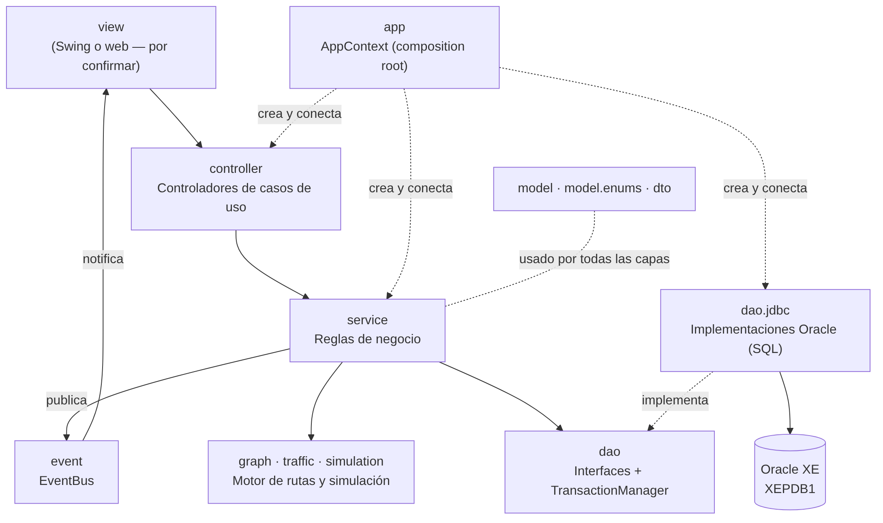
Figura 5. Arquitectura en capas de RutaVida

5.3 Paquetes
Paquete raíz: co.edu.unicesar.rutavida. Cada paquete tiene un archivo package-info.java con su responsabilidad, sus dependencias permitidas y su dueño.
Paquete | Capa | Responsabilidad | Dueño
app | Arranque | AppContext: crea los objetos y les inyecta sus dependencias. Puntos de entrada | Andrés
model | Model | Entidades, una por tabla, con nombres en inglés (Emergency, RoadSegment…) | Sherly
model.enums | Model | Estados y catálogos. Cada constante en inglés guarda su código en español de Oracle | Sherly (códigos: Andrés)
dto | Model | Objetos de transferencia (records) entre el controlador y la vista: opción de ruta con explicación, resumen del dashboard | Sherly
dao | DAO | Interfaces de persistencia (una por agregado) y TransactionManager. Sin tipos JDBC | Andrés
dao.jdbc | DAO | Implementaciones con JDBC y SQL de Oracle, transacciones, mapeo fila → objeto | Andrés
service | Service | Reglas de negocio: validar, aplicar reglas, coordinar DAOs en una transacción y publicar eventos | Kendrick (rutas, despacho, seguimiento) · Sherly (usuarios, hospitales, alertas, auditoría)
graph | Service | Motor de rutas en memoria: grafo, función de costo, A*/Dijkstra, rutas alternativas | Kendrick
traffic | Service | Fuentes de tráfico detrás de TrafficProvider: simulador (fase 1) y fuente externa (fase 2) | Kendrick
simulation | Service | Ciclo de tiempo real, movimiento simulado de unidades y escenarios de demostración | Kendrick
event | Transversal | Publicación y suscripción de eventos para el tiempo real | Andrés
controller | Controller | Controladores de casos de uso: reciben la acción del usuario y delegan en los servicios | Sherly
view | View | Interfaz de usuario. Tecnología pendiente (Swing o web) | Diego
util | Util | Configuración de la conexión, hash de contraseñas, validaciones y mensajes en español | Sherly (DatabaseConnection: Andrés)
exception | Transversal | Jerarquía de excepciones compartida | Andrés

5.4 Reglas de dependencia
Las reglas se verifican automáticamente con la prueba ArchitectureTest: si una capa importa algo que no le corresponde, la prueba falla e indica el archivo.
Paquete | No puede importar
model, model.enums | java.sql, Swing/AWT, dao, service, controller, view, graph, traffic, simulation, event, app
dao (interfaces) | java.sql, javax.sql, oracle.*, dao.jdbc, service, controller, view
dao.jdbc | Swing/AWT, service, controller, view, simulation, app
service | java.sql, javax.sql, oracle.*, Swing/AWT, dao.jdbc, controller, view, app
graph, traffic | JDBC, Swing/AWT, dao, service, controller, view, simulation, app
event | JDBC, Swing/AWT, dao, service, controller, view, app
controller | JDBC, Swing/AWT, dao, view, app
view | JDBC, dao, service, graph, traffic, simulation
Todos, salvo dao.jdbc y app | dao.jdbc

En resumen: la vista solo habla con controladores, los controladores solo con servicios, y solo los DAO hablan con Oracle.

5.5 Flujo de un caso de uso: despachar una unidad
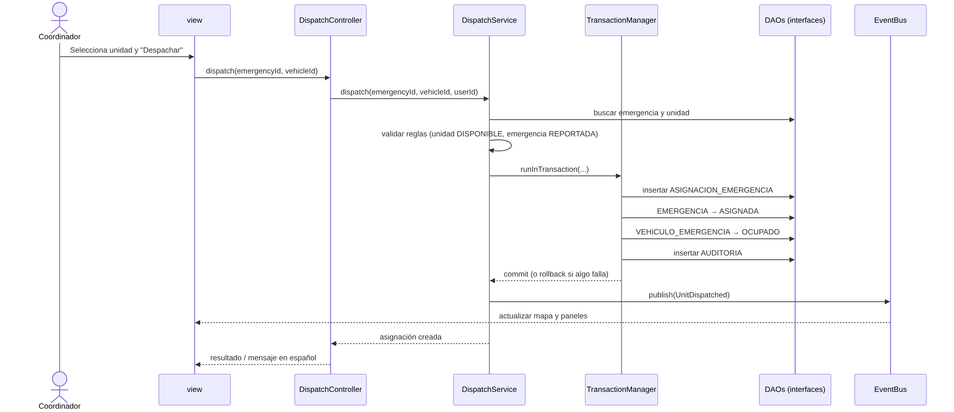
Figura 6. Secuencia del despacho de una unidad, con transacción y evento
- Transacción: las cuatro escrituras se guardan juntas o no se guarda ninguna. Los DAOs no hacen commit ni close; de eso se encarga JdbcTransactionManager.
- Errores: si una regla no se cumple, el servicio lanza BusinessRuleException; si falla Oracle, el DAO lanza DataAccessException. El controlador convierte ambas en un mensaje en español para el usuario.

5.6 Flujo del tiempo real
- En cada *tick* del simulador, TrafficProvider entrega los cambios de tráfico y el grafo en memoria se actualiza.
- Se publica el evento TrafficChanged.
- RouteMonitor recalcula las rutas activas que pasan por los tramos afectados.
- Si la mejora supera el umbral, se publica RouteRecalculated y la vista redibuja la ruta.
- El historial (TRAFICO, UBICACION_VEHICULO) se guarda por lotes, no en cada tick.
- InMemoryEventBus entrega los eventos en el hilo que publica. Una vista Swing debe actualizar la pantalla con SwingUtilities.invokeLater; una vista web reenviaría el evento al navegador.

5.7 GRASP aplicado a RutaVida
Patrón | Dónde se aplica | Estado
Information Expert | EmergencyStatus.canChangeTo(), AssignmentStatus.isOpen(), IncidentStatus.affectsRouting(), VehicleOperationalStatus.isDispatchable(): cada estado sabe sus propias reglas | Programado
Information Expert | RoadGraph conoce sus tramos y su estado; la entidad Route calcula su tiempo total | Por programar
Creator | DispatchService crea la EmergencyAssignment (tiene la emergencia, la unidad y el usuario); RouteService crea las Route | Por programar
Controller | LoginController, EmergencyController, DispatchController… reciben los eventos del sistema que genera la vista | Por programar
Low Coupling | La vista solo conoce controladores; los servicios solo interfaces DAO; los eventos desacoplan a quien publica de quien escucha | Reglas programadas y probadas
High Cohesion | Un servicio por área de negocio (EmergencyService, DispatchService, RouteService…); un DAO por agregado | Estructura definida
Polymorphism | CostFunction (costo de emergencia, solo distancia…), TrafficProvider (simulado o real) | Diseñado en el documento consolidado
Pure Fabrication | JdbcTransactionManager, AppContext, DatabaseConnection, los DAOs, InMemoryEventBus, GraphLoader | Los cuatro primeros programados
Indirection | TransactionManager entre servicios y JDBC; EventBus entre simulador, servicios y vista; los controladores entre vista y servicios | Programado
Protected Variations | Interfaces DAO (cambiar de Oracle local a la nube o a otra base), TrafficProvider (simulación → fuente real), ConnectionFactory, Clock | Programado en DAO y conexión

5.8 SOLID aplicado a RutaVida
Principio | Cómo se cumple | Ejemplo
S — Responsabilidad única | Cada clase tiene un solo motivo para cambiar: el SQL solo cambia en dao.jdbc, las reglas en service, los textos en util | JdbcTransactionManager solo maneja transacciones; DatabaseConnection solo la configuración
O — Abierto/cerrado | Se agregan comportamientos con clases nuevas sin modificar las existentes | Nueva CostFunction o nuevo TrafficProvider sin tocar AStarRouter
L — Sustitución de Liskov | Toda implementación respeta el contrato de su interfaz | Un TrafficProvider real o simulado nunca devuelve null y solo reporta tramos que existen; un DAO falso de prueba se comporta como el real
I — Segregación de interfaces | Interfaces pequeñas: no hay un CrudDAO genérico con métodos que no aplican | TRAFICO, UBICACION_VEHICULO y AUDITORIA son solo de inserción: sus DAOs no tienen update ni delete. Los servicios que solo publican usan EventPublisher, no todo el EventBus
D — Inversión de dependencias | Los módulos de alto nivel dependen de abstracciones y AppContext elige la implementación | DispatchService(EmergencyDAO, VehicleDAO, TransactionManager, EventPublisher, Clock)

5.9 Convenciones de nombres y de código
Elemento | Convención | Ejemplo
Entidad | Sustantivo en inglés, singular (tabla V.4 del documento consolidado) | Emergency, RoadSegment, EmergencyAssignment
Enum de estado | <Entidad>Status o nombre del catálogo, implementa CodedEnum | EmergencyStatus.EN_ROUTE → "EN_RUTA"
Interfaz DAO | <Entidad>DAO | EmergencyDAO
Implementación DAO | Jdbc<Entidad>DAO en dao.jdbc | JdbcEmergencyDAO
Servicio | <Área>Service | DispatchService, RouteService
Controlador | <Área>Controller | EmergencyController
DTO | Record con nombre descriptivo | RouteOptionDto, DashboardSummaryDto
Evento | Record en pasado | EmergencyStatusChanged, RouteRecalculated
Excepción | <Motivo>Exception, hereda de RutaVidaException | BusinessRuleException
Prueba | <Clase>Test en el mismo paquete, en src/test/java | DispatchServiceTest

Reglas de código obligatorias:
- Inyección por constructor. Nadie hace new JdbcXxxDAO(...) fuera de AppContext.
- SQL siempre con PreparedStatement, nunca concatenando valores.
- Sin textos de usuario en la lógica: los mensajes en español van en una clase de mensajes de util.
- Tiempo con Clock inyectado (LocalDateTime.now(clock)), así las pruebas y el simulador controlan la hora.
- Los datos simulados se marcan como SIMULACION (TrafficSource, PositionSource, IncidentOrigin).

5.10 Cómo agregar una funcionalidad
Ejemplo: *consultar los hospitales operativos*.
- Model (Sherly): model/Hospital.java y, si hace falta, un enum en model.enums.
- DAO (Andrés): interfaz dao/HospitalDAO.java con solo los métodos que se necesitan (findOperational()) e implementación dao/jdbc/JdbcHospitalDAO.java que traduce HOSPITAL → Hospital.
- Service: service/HospitalService.java recibe HospitalDAO por constructor y aplica las reglas.
- Controller: controller/HospitalController.java recibe HospitalService.
- AppContext (Andrés): crear y conectar las tres clases.
- Pruebas: el servicio se prueba con un HospitalDAO falso (sin Oracle); el DAO, contra la base local.
- Ejecutar mvn test. Si ArchitectureTest falla, alguna capa importó algo que no debía.

6. Diseño: diagrama de clases
El diagrama de clases está escrito en Mermaid dentro de docs/class-diagram.md, organizado por capas. Aquí se incluye renderizado. Las imágenes están en alta resolución: en Word se pueden ampliar con el zoom, y la versión navegable está en el repositorio.
- Los nombres de clases, atributos y métodos están en inglés (convención del código). Las tablas de Oracle conservan sus nombres en español; la equivalencia está en docs/convenciones-base-datos.md.
- Para que se pueda leer, el sistema se divide en 8 diagramas, uno por capa o módulo. La sección 0 muestra cómo se conectan.
- Getters y setters: cada atributo tiene su getter. Los setters existen solo donde el dato puede cambiar, y por eso no se repiten en el diagrama. Sí se muestran los métodos con comportamiento.
- Referencias entre entidades: una entidad guarda el id de otra (emergencyTypeId : long), no el objeto completo. Así cada DAO mapea una sola tabla y no se cargan cadenas de objetos desde Oracle. Los servicios combinan los datos cuando hace falta. La multiplicidad de cada relación sigue las llaves foráneas de la base de datos.
- La sección 9 indica qué clases ya están programadas y cuáles están diseñadas pero pendientes.
Sincronización con el código
La prueba ClassDiagramSyncTest falla si una clase del código no aparece en el diagrama. Así el diagrama no se queda desactualizado.

6.0 Vista general por capas
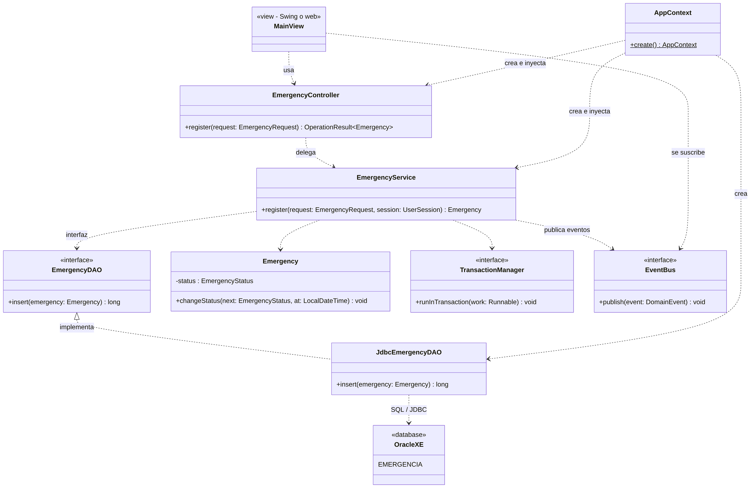
Figura 7. Vista general por capas

6.1.1 Tipos compartidos
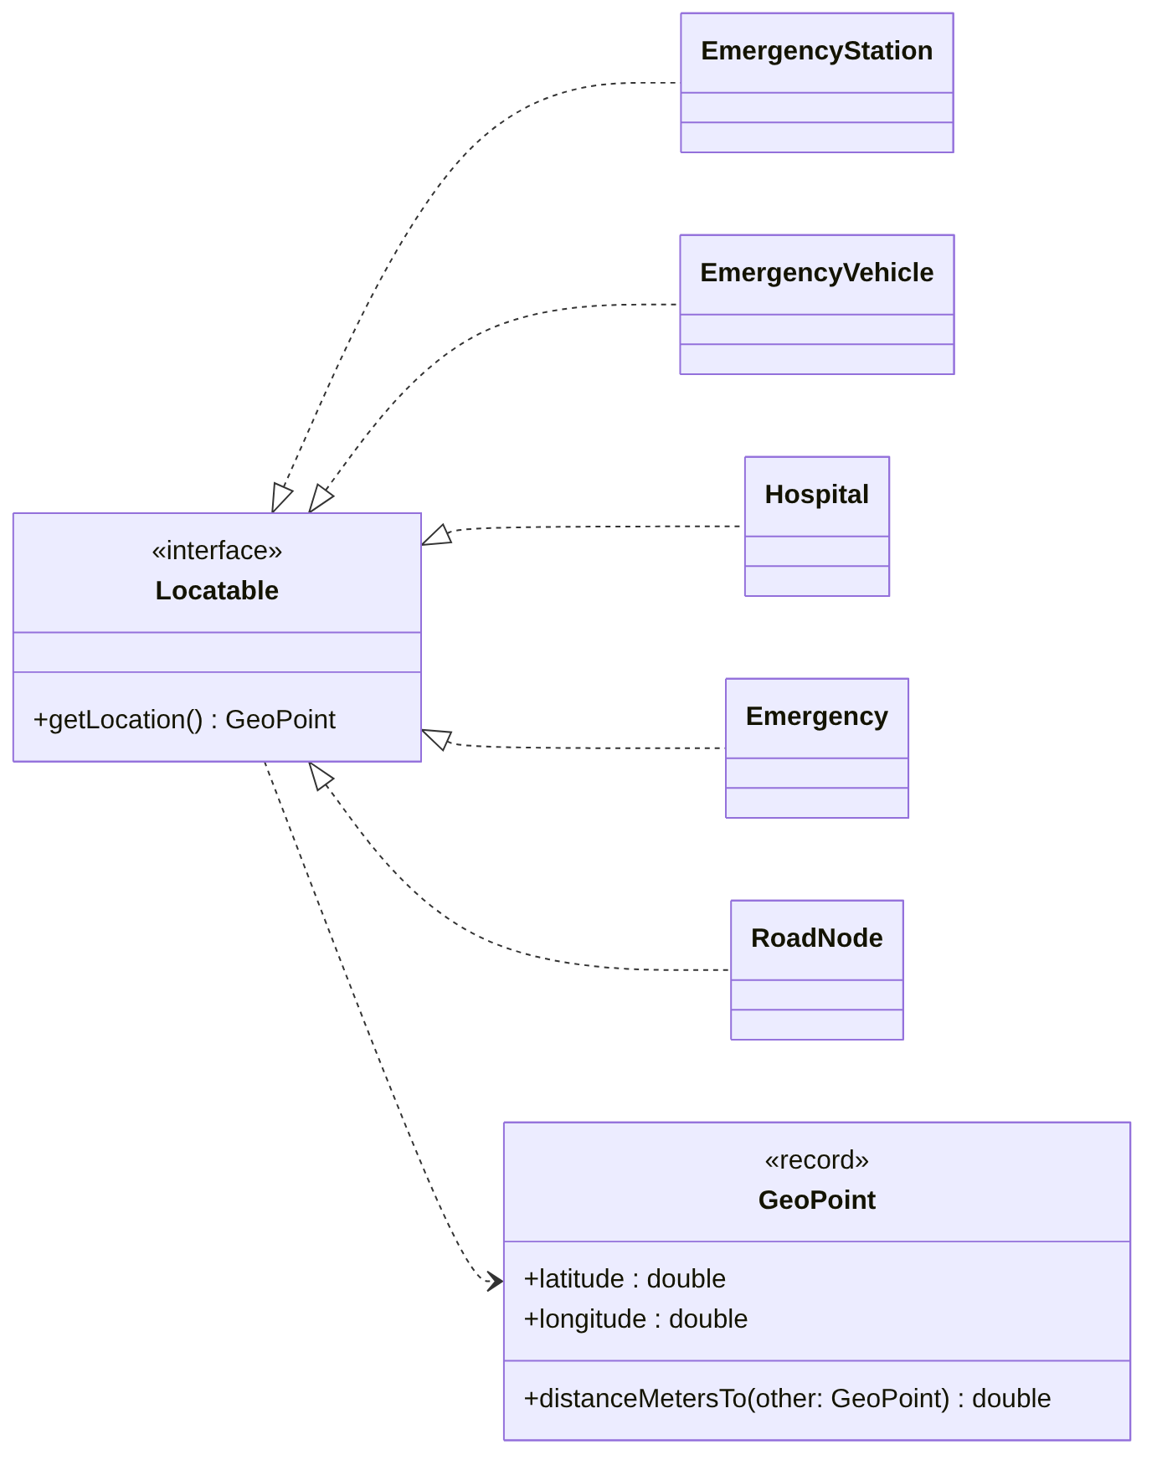
Figura 8. Tipos compartidos

6.1.2 Seguridad, alertas y auditoría
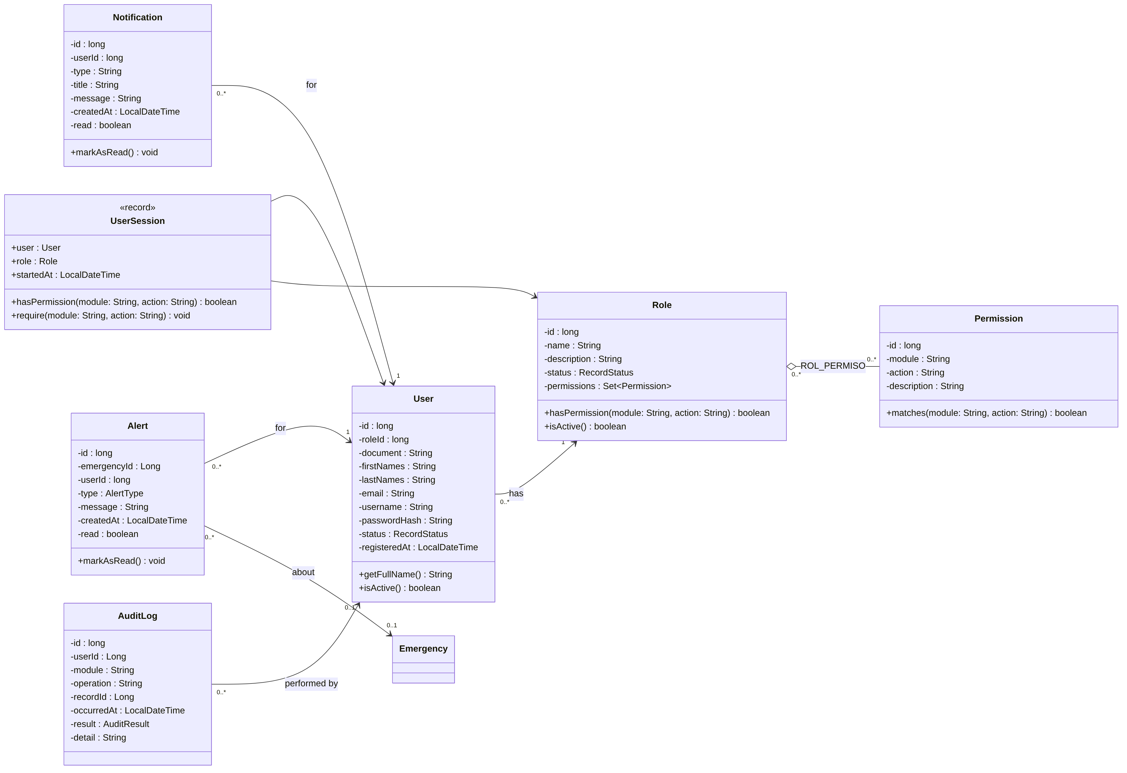
Figura 9. Seguridad, alertas y auditoría

6.1.3 Emergencias, unidades, hospitales y rutas
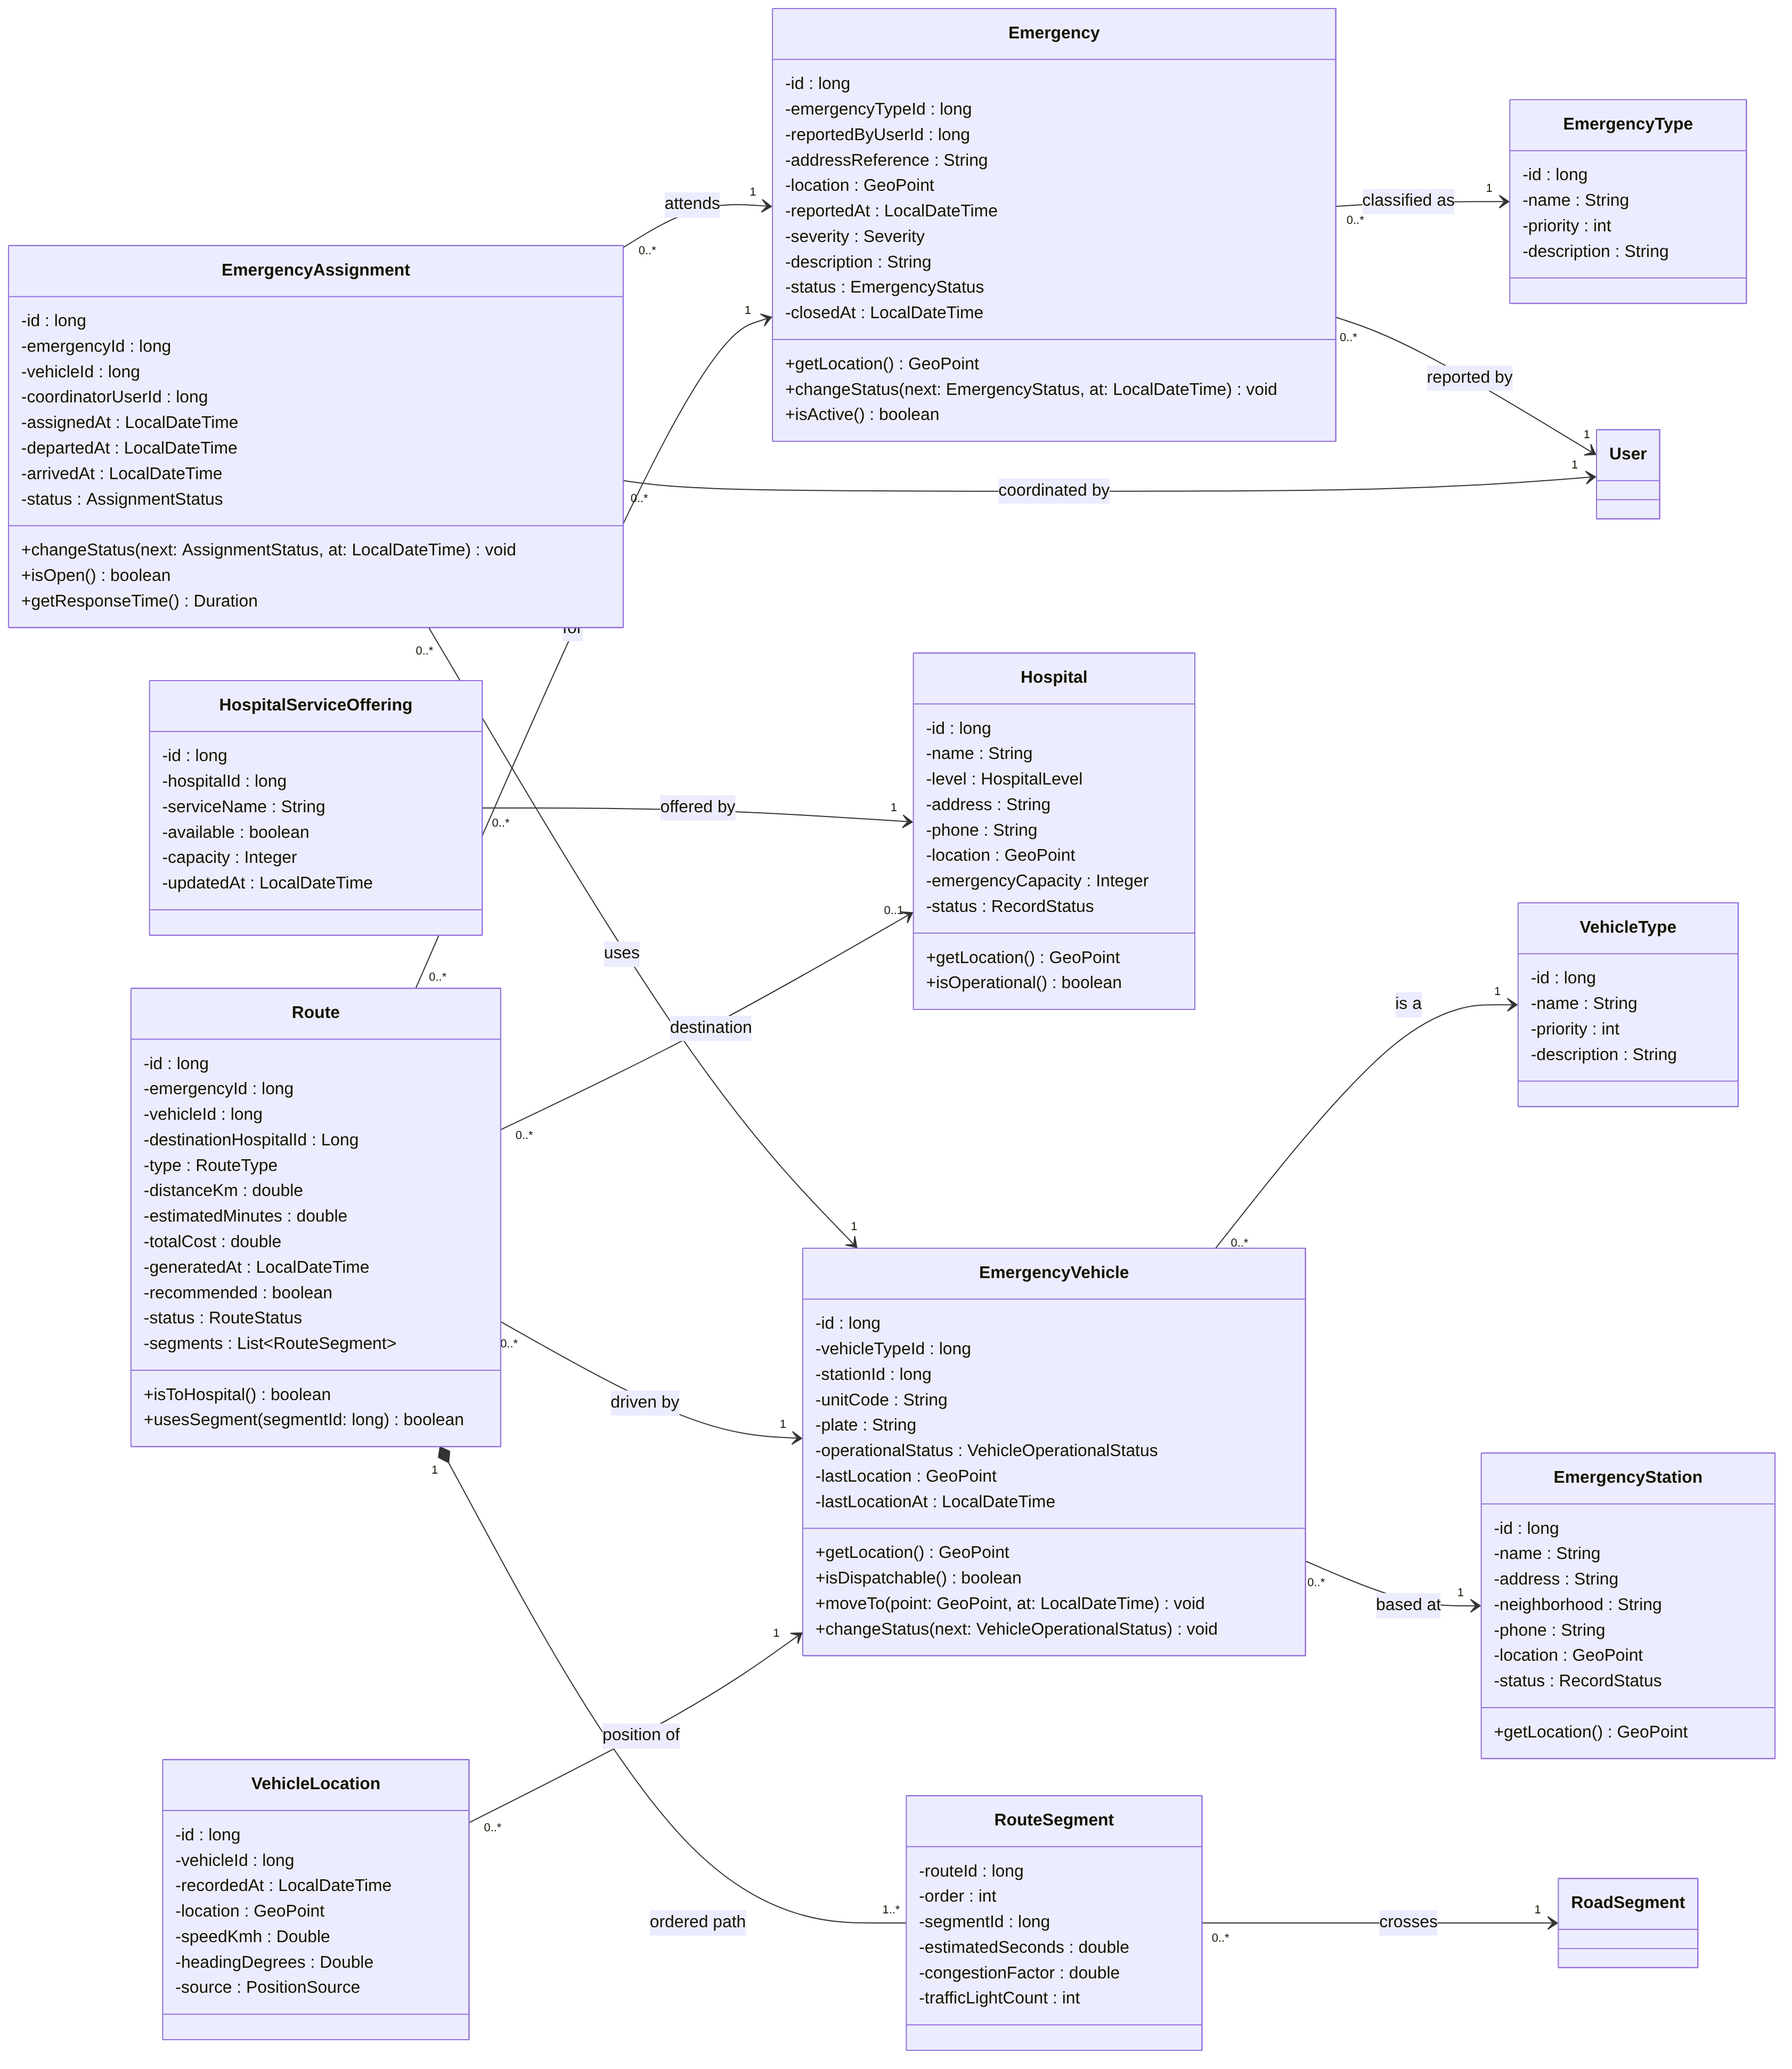
Figura 10. Emergencias, unidades, hospitales y rutas

6.1.4 Red vial y tráfico
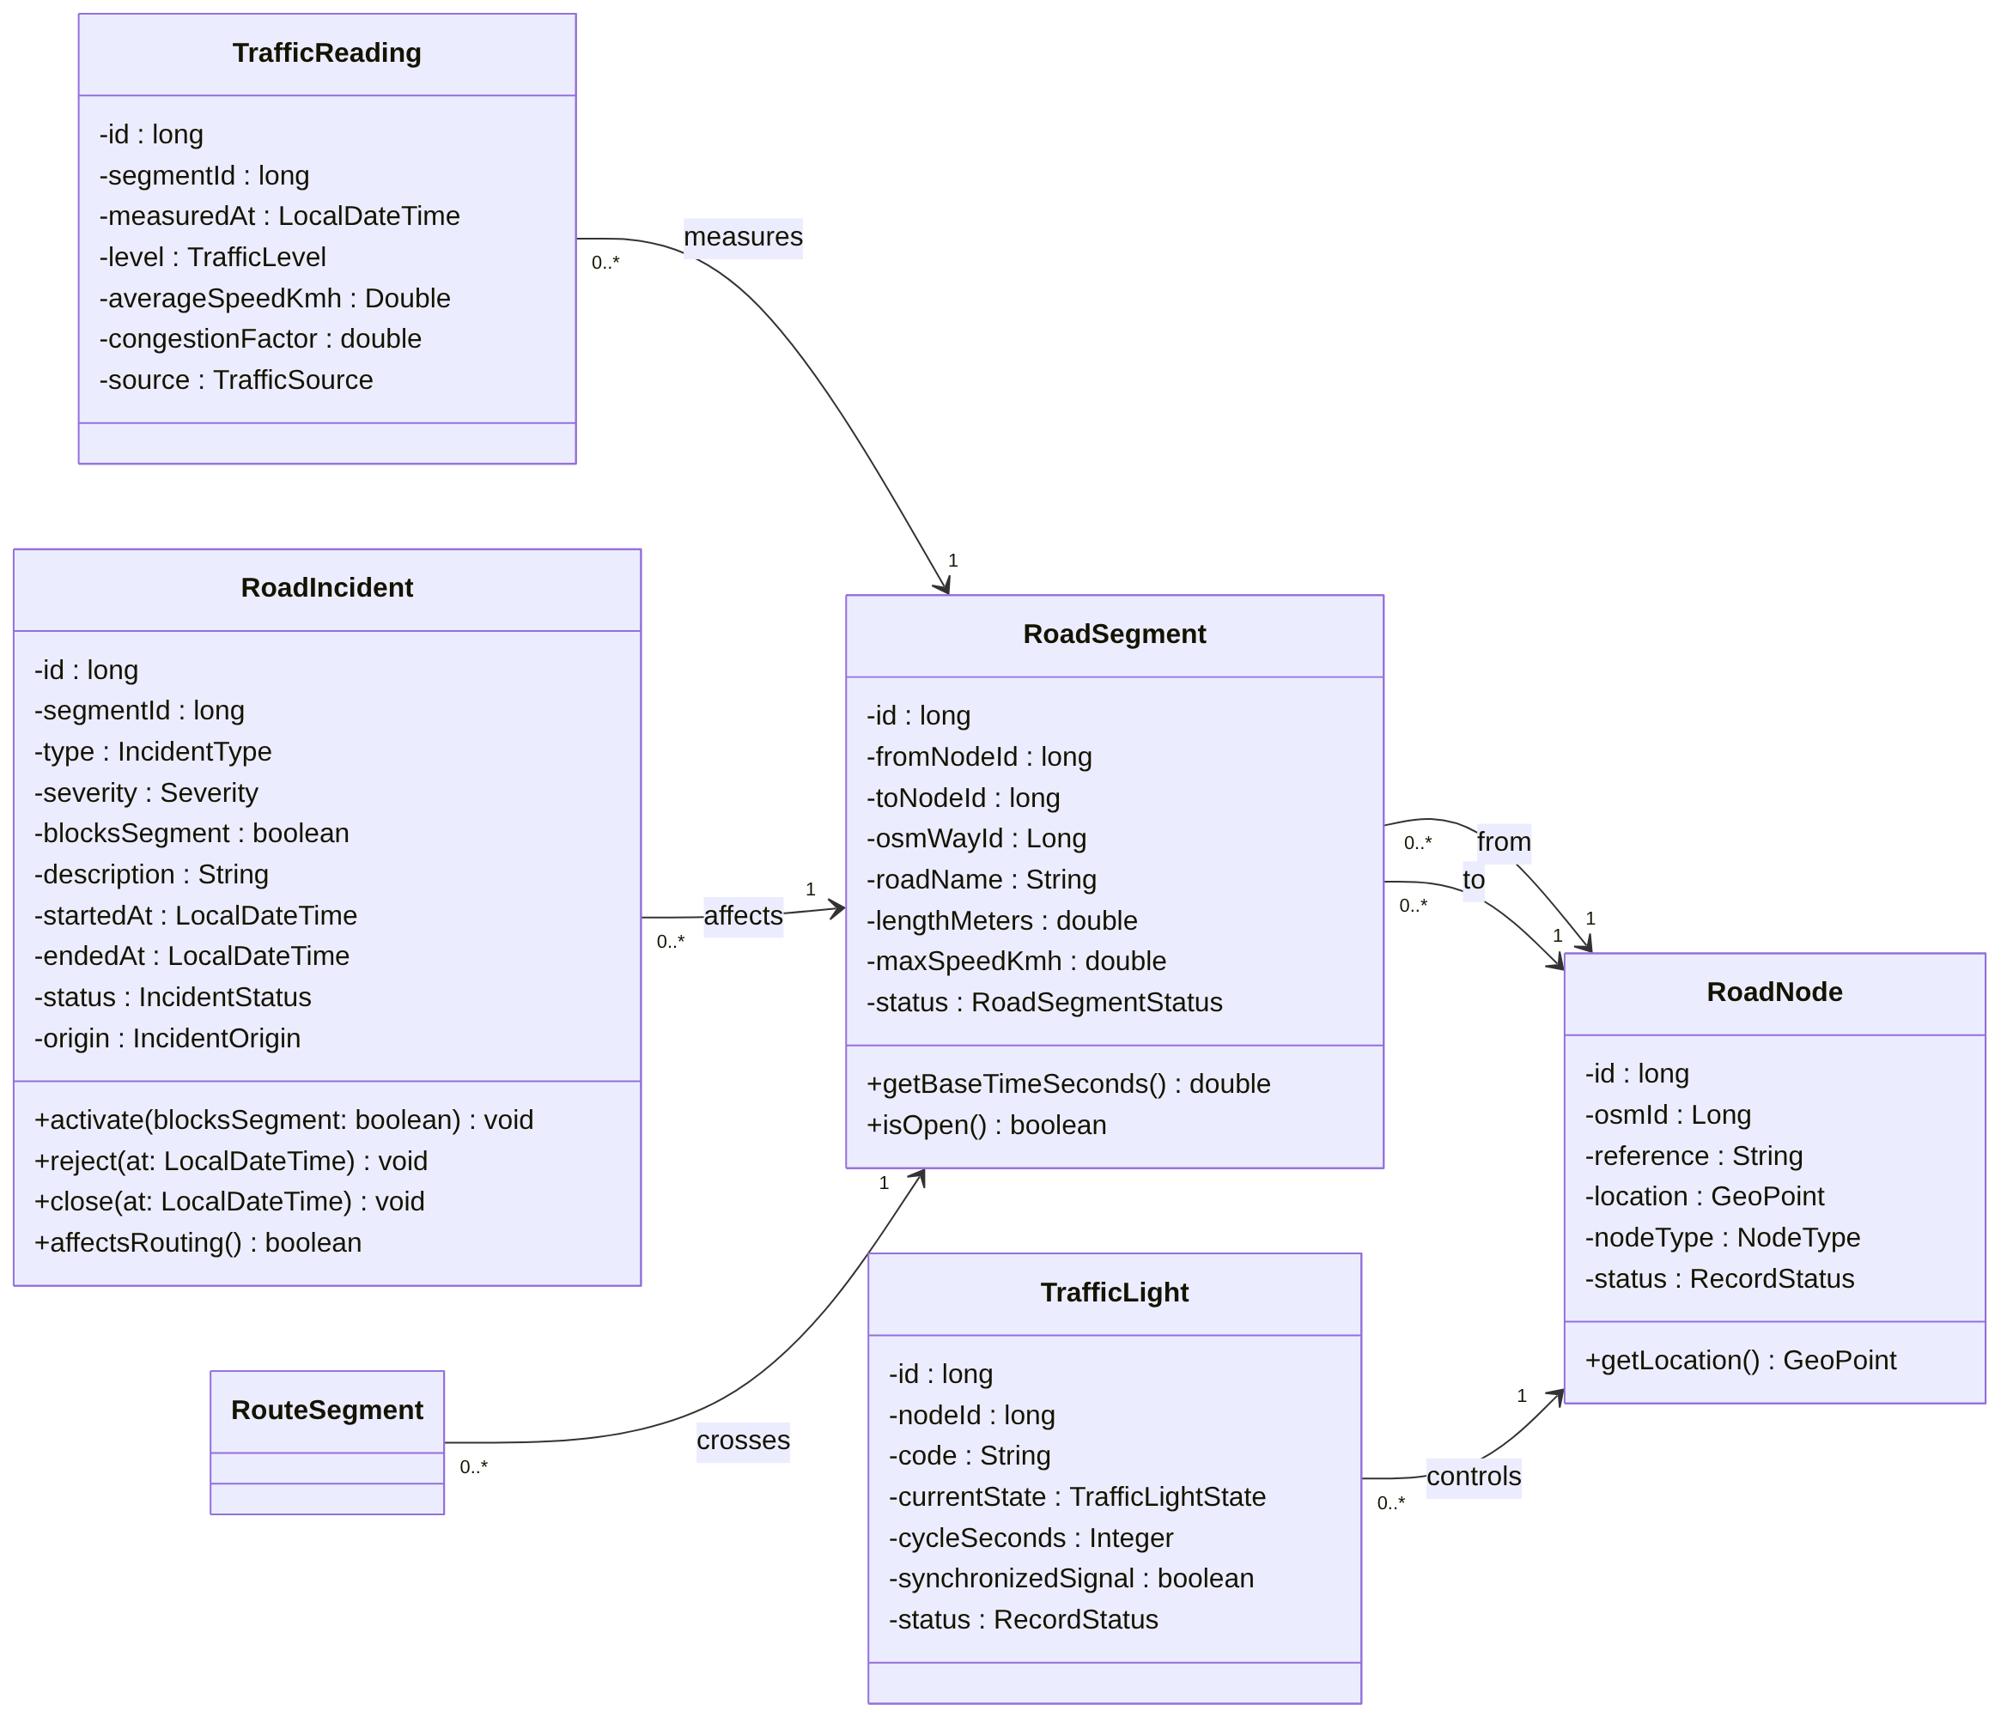
Figura 11. Red vial y tráfico

6.2.1 Estados con reglas de transición
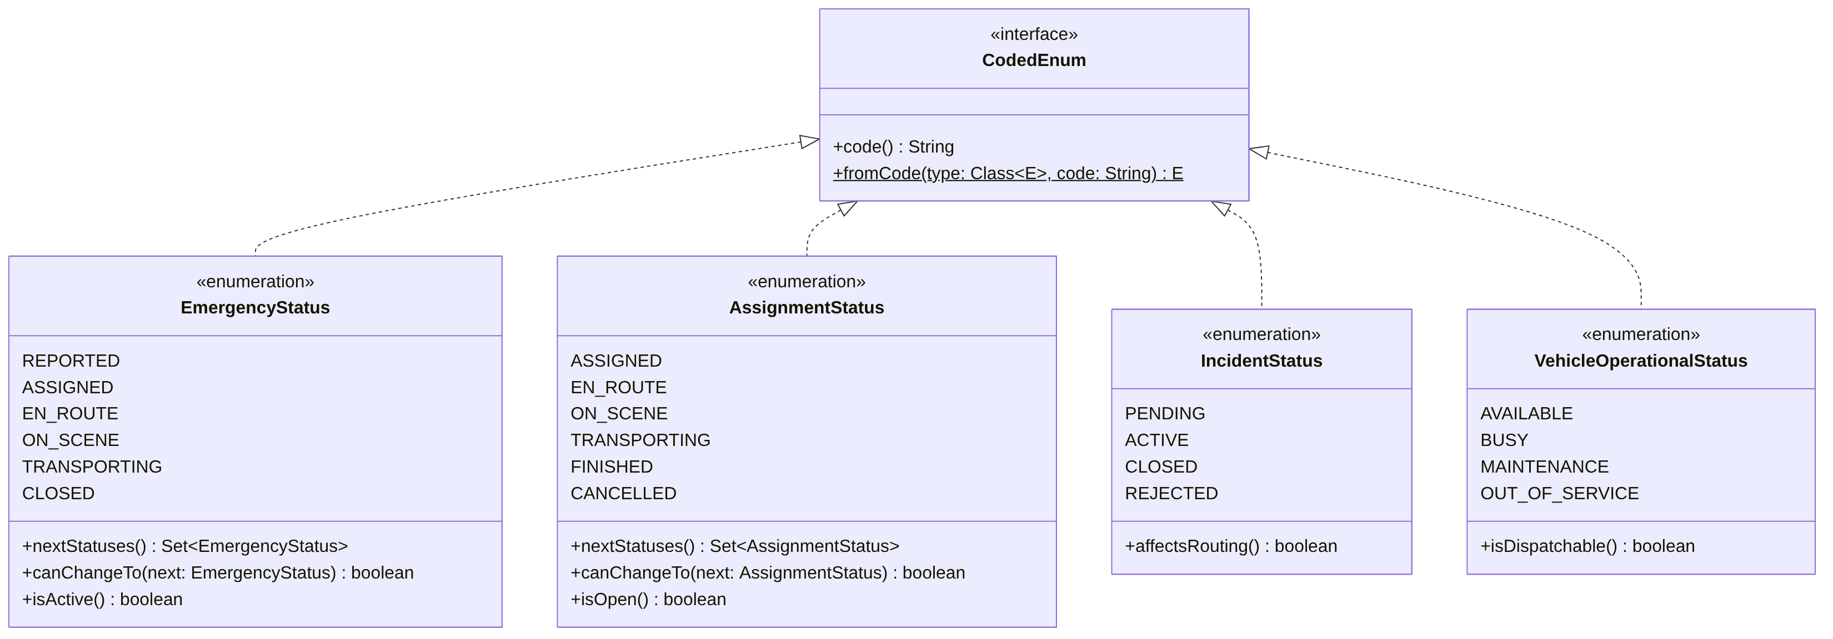
Figura 12. Estados con reglas de transición

6.2.2 Catálogos
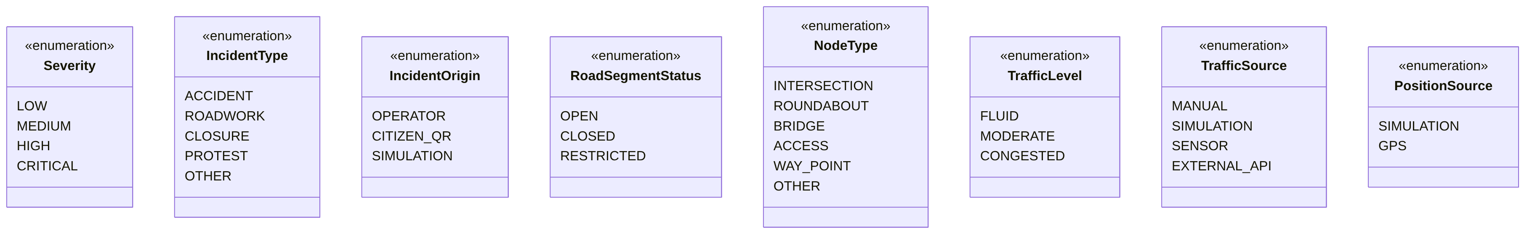
Figura 13. Catálogos
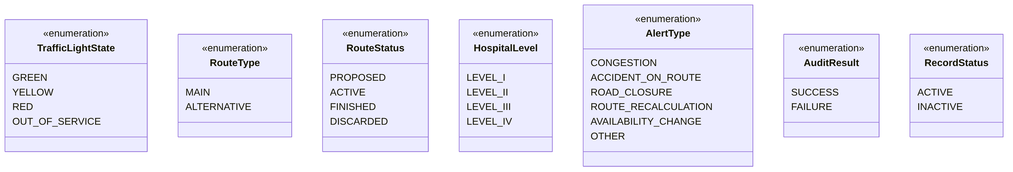
Figura 14. Catálogos

6.3 Capa DAO — interfaces
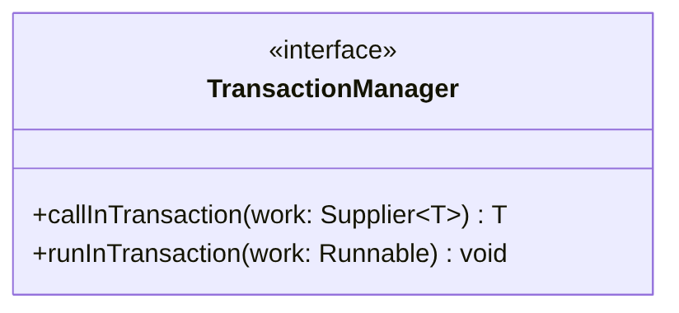
Figura 15. Capa DAO — interfaces

6.3.1 Seguridad, emergencias y despacho
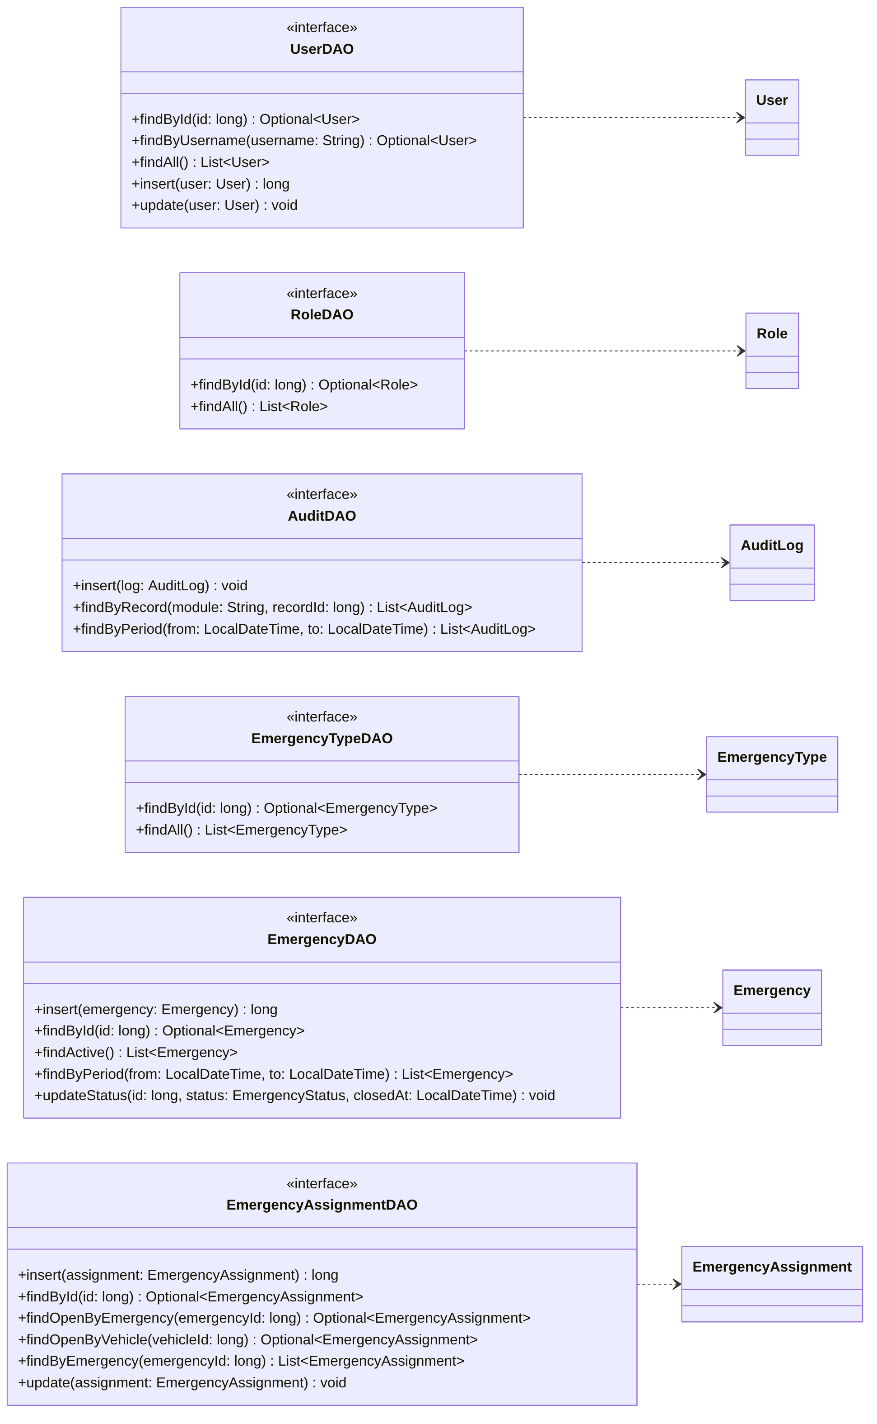
Figura 16. Seguridad, emergencias y despacho

6.3.2 Flota y hospitales
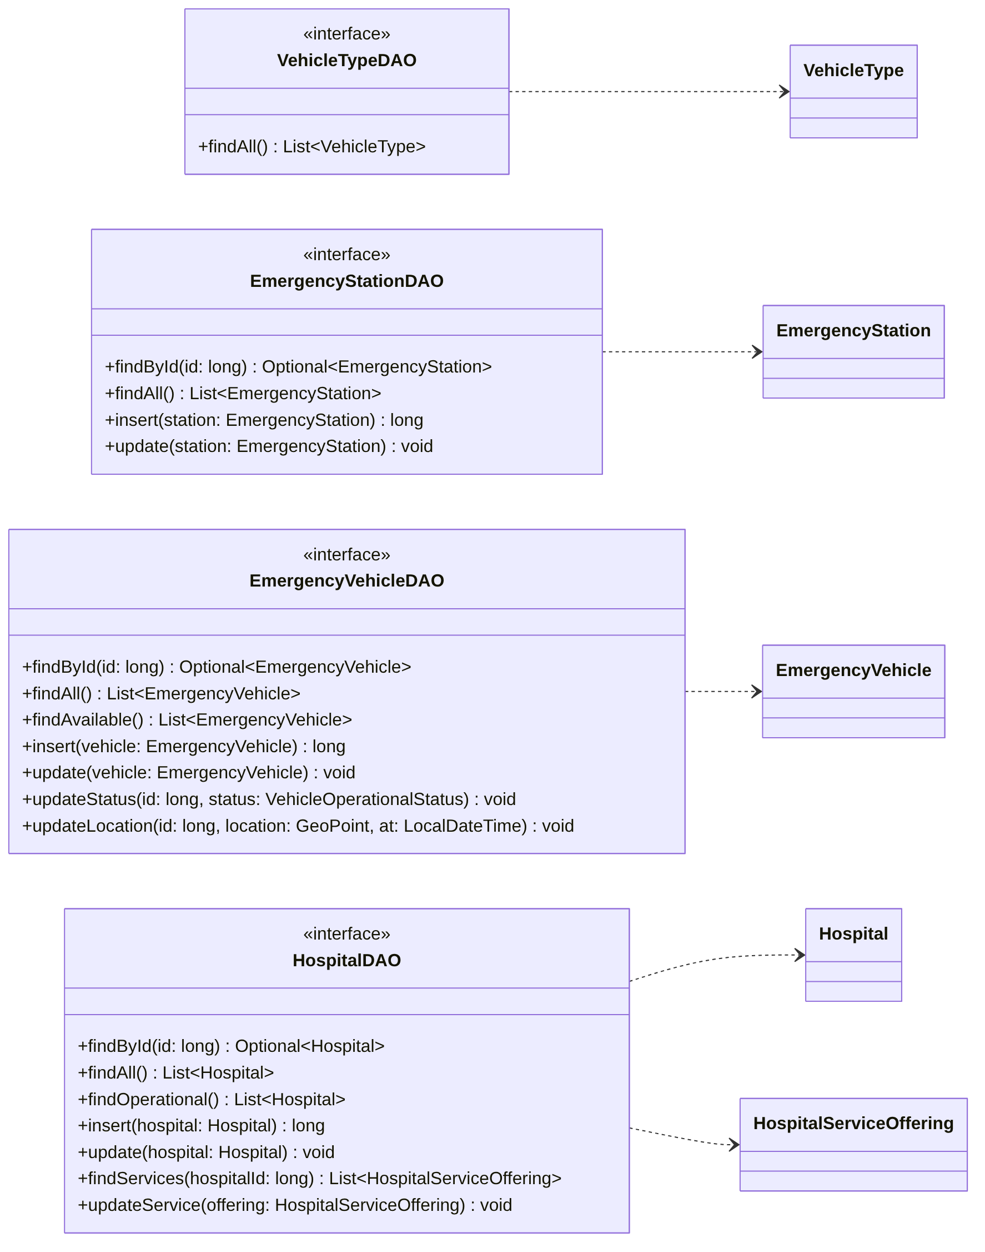
Figura 17. Flota y hospitales

6.3.3 Red vial, tráfico e incidentes
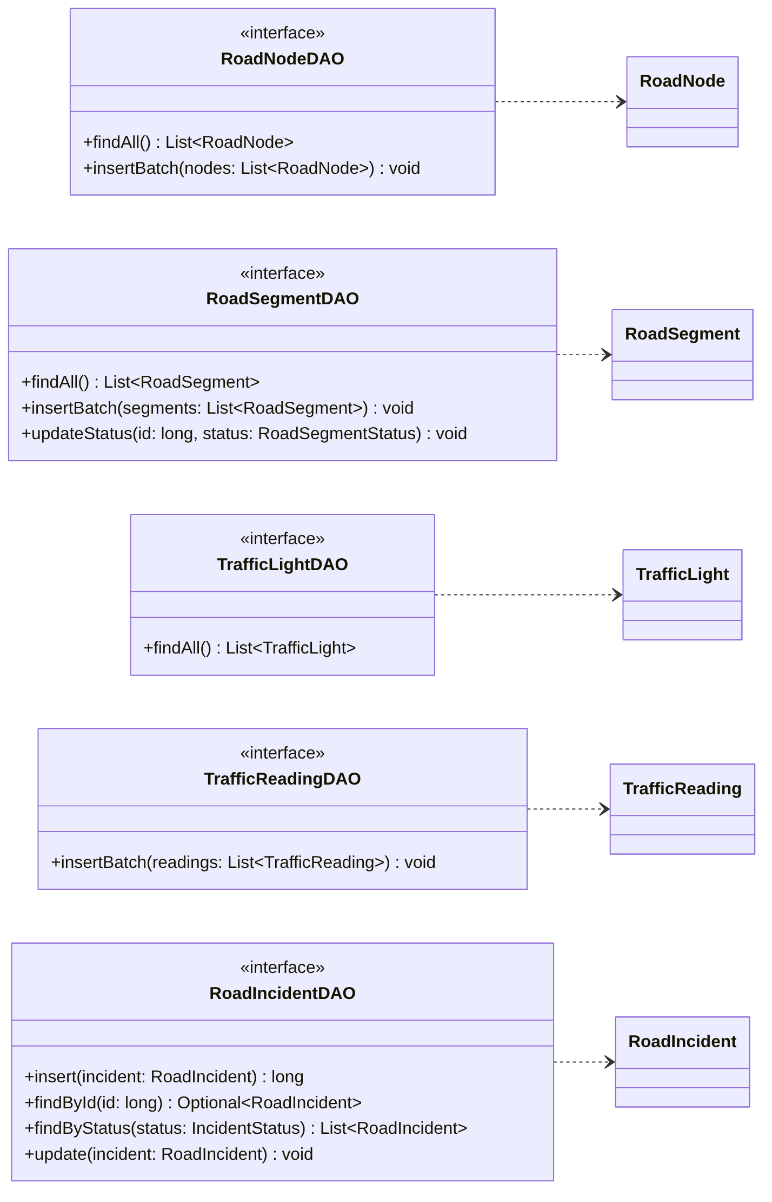
Figura 18. Red vial, tráfico e incidentes

6.3.4 Rutas, seguimiento y alertas
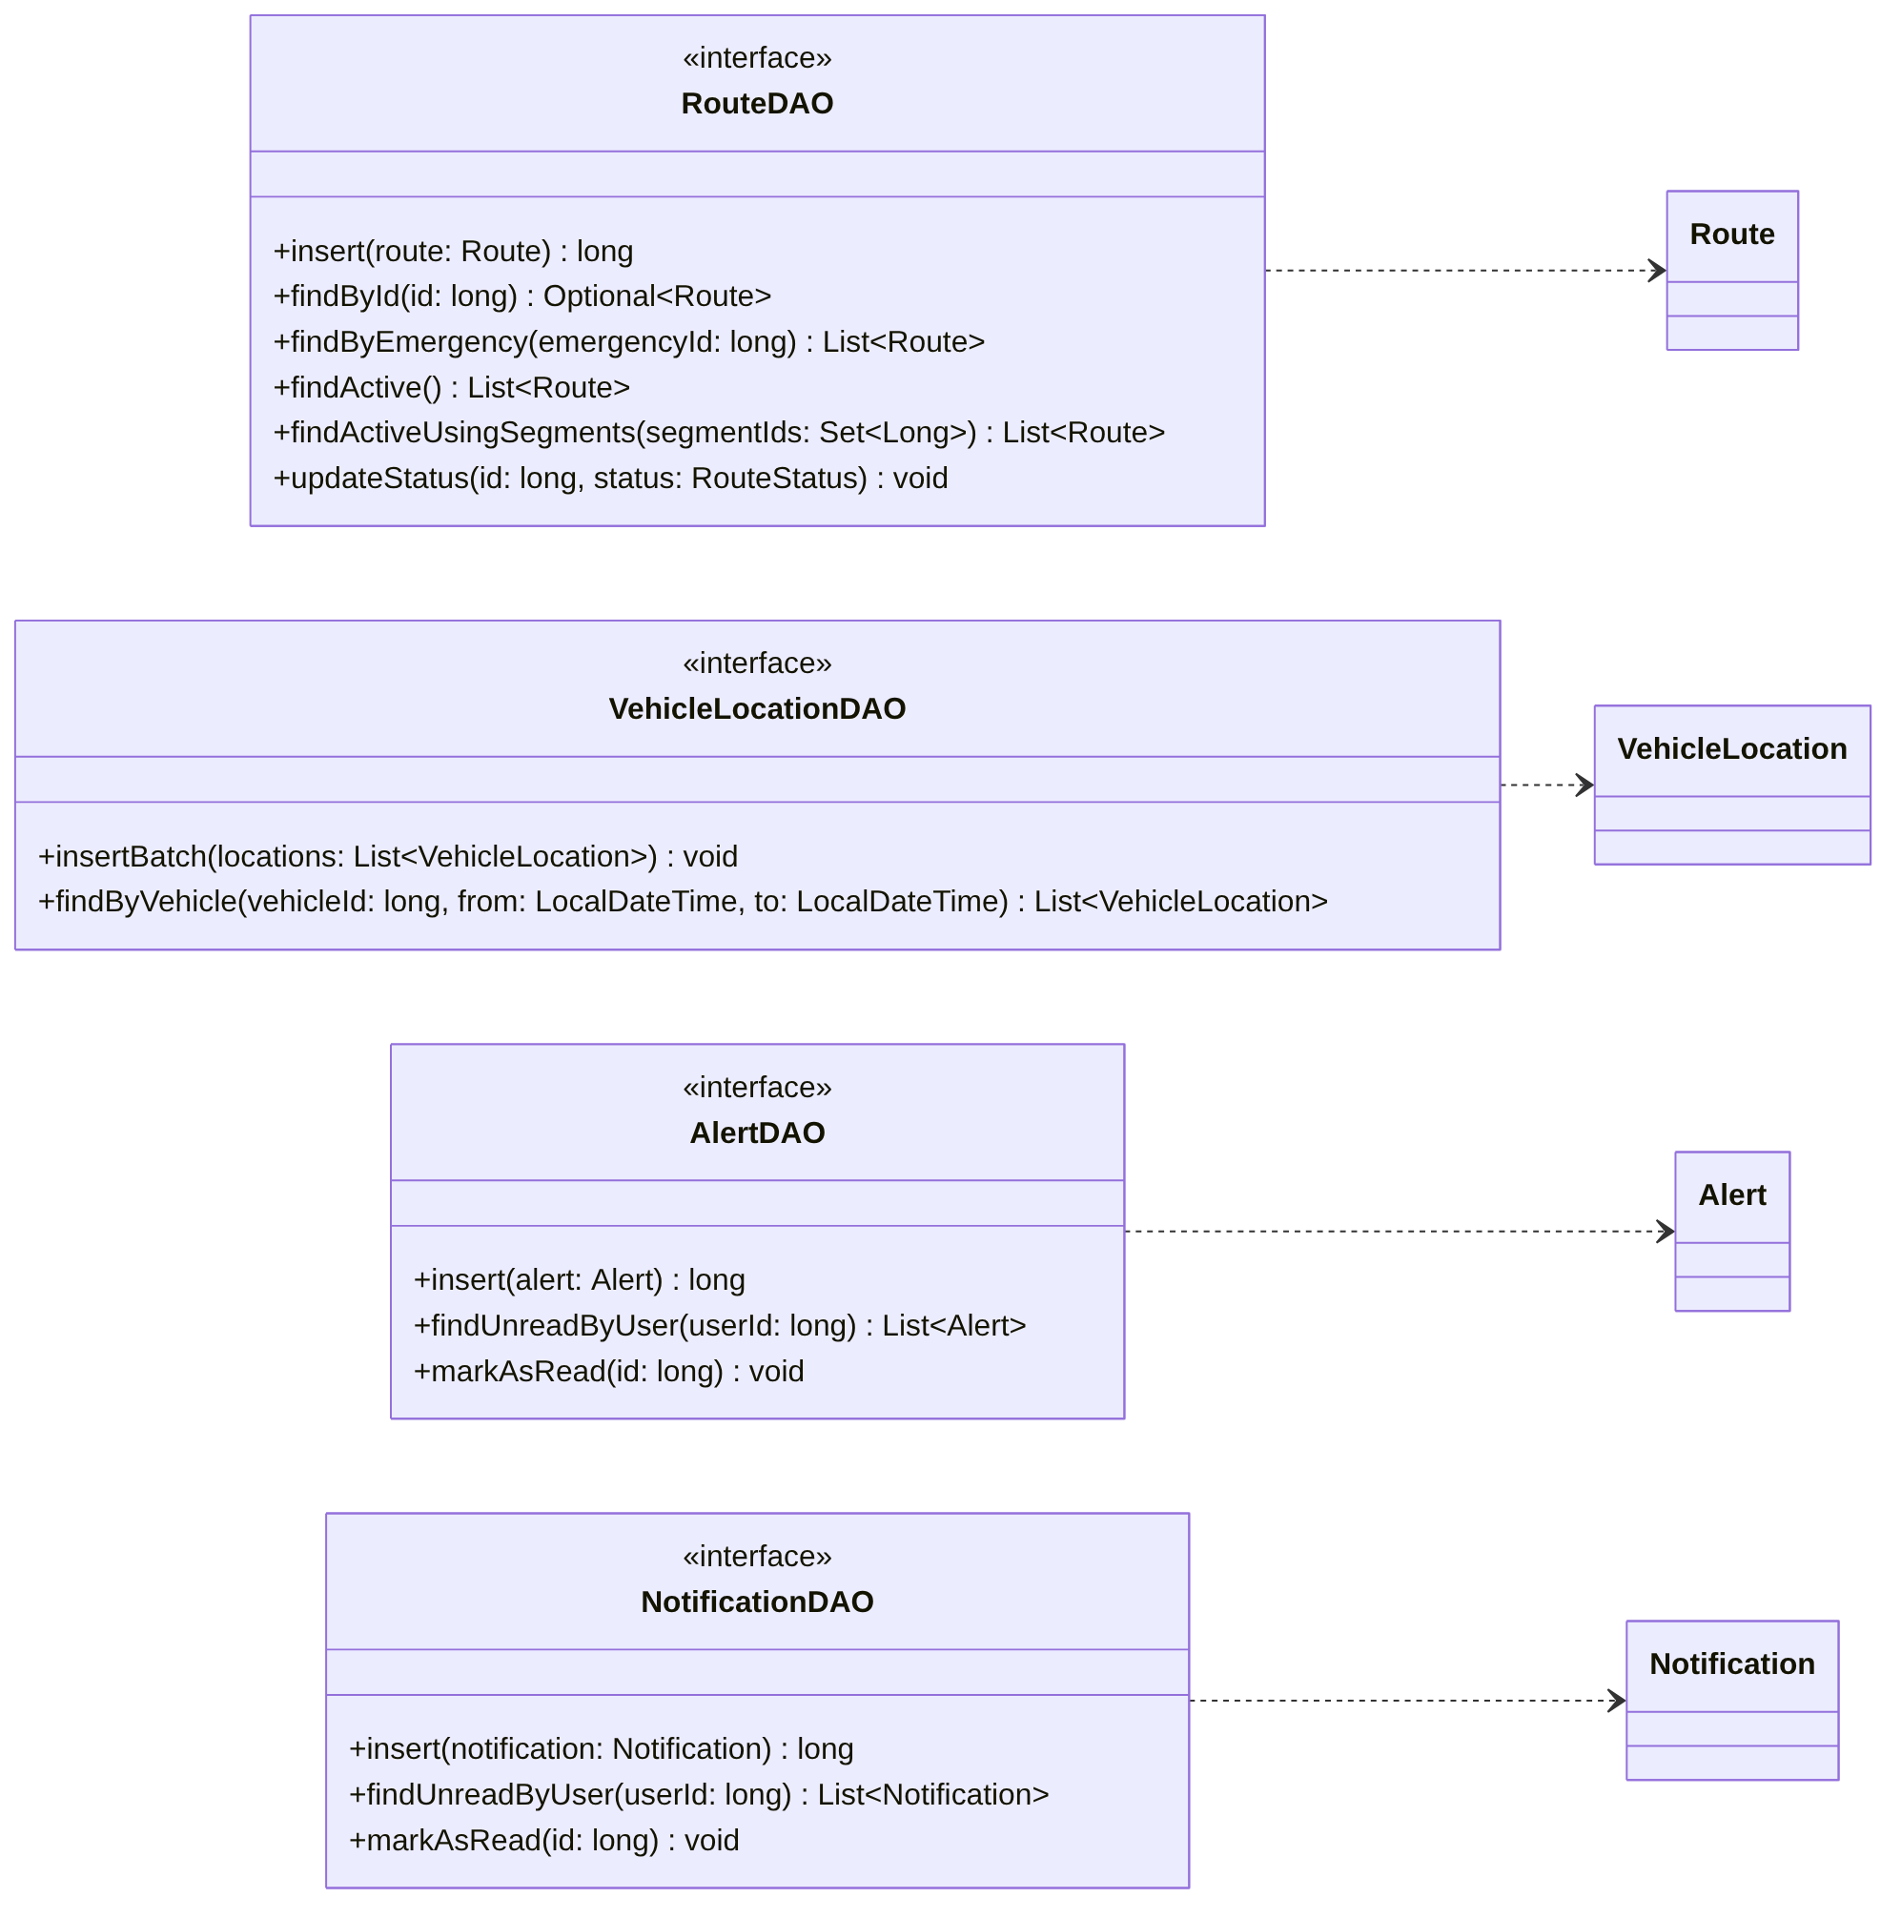
Figura 19. Rutas, seguimiento y alertas

6.4 Capa DAO — implementación JDBC (Oracle)
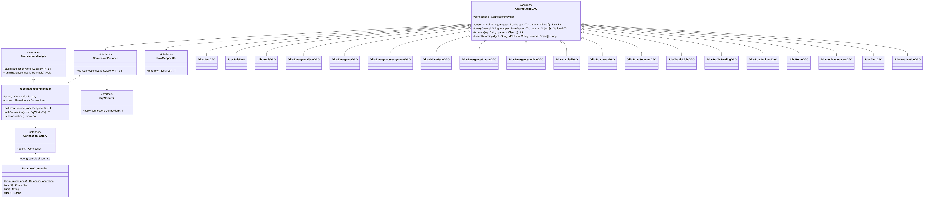
Figura 20. Capa DAO — implementación JDBC (Oracle)

6.5.1 Servicios
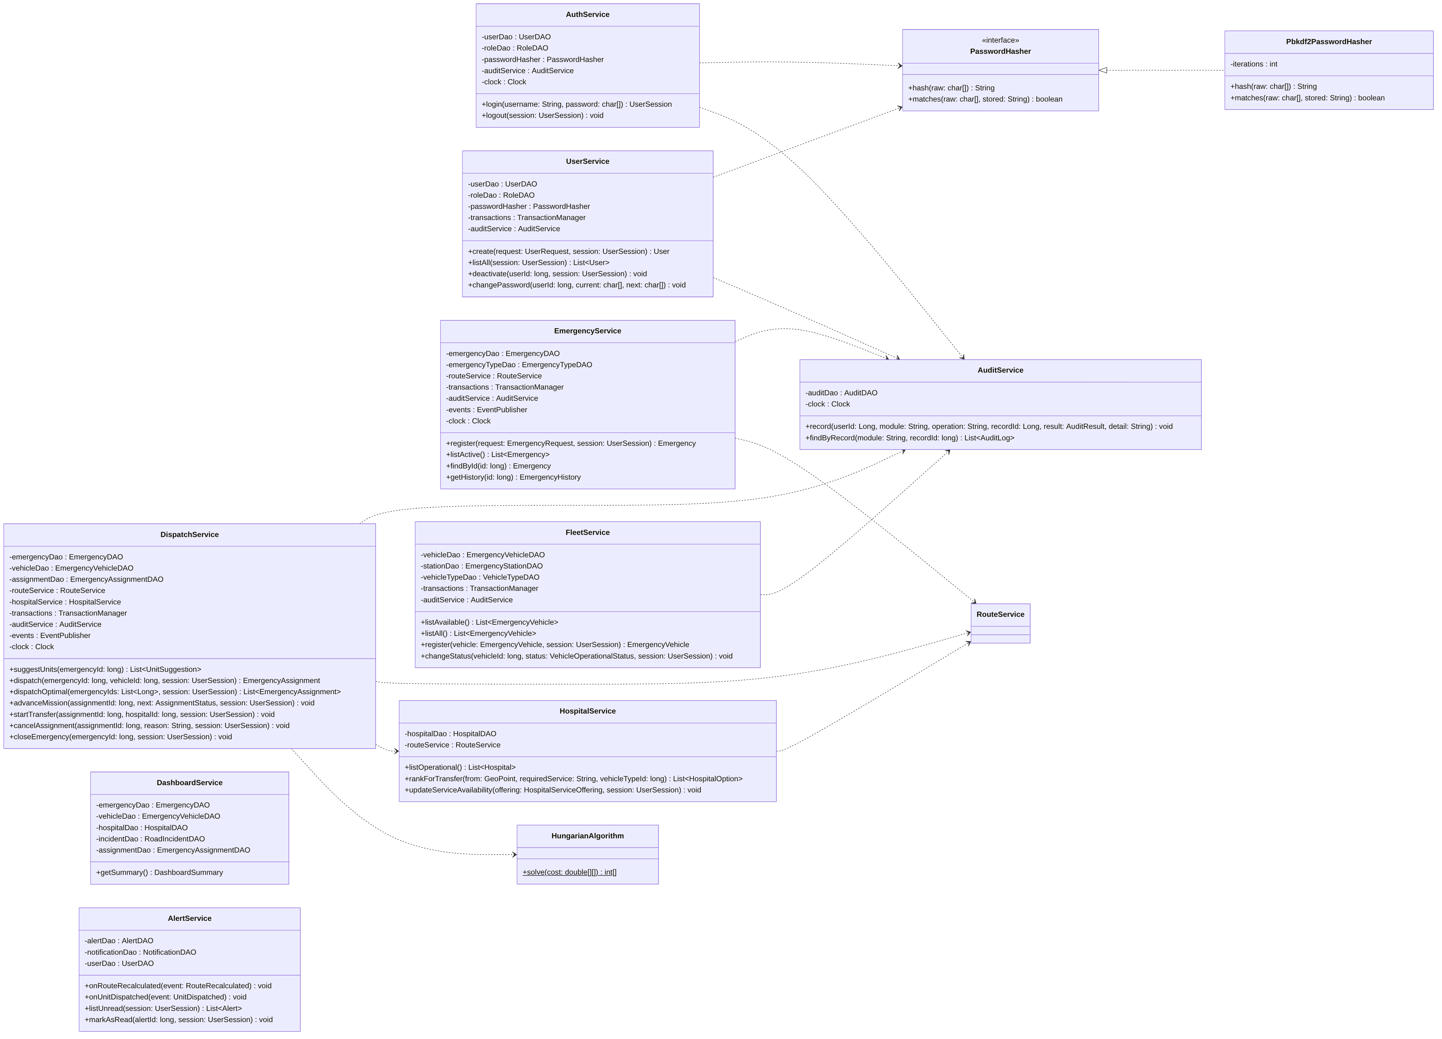
Figura 21. Servicios

6.5.2 DTO y utilidades
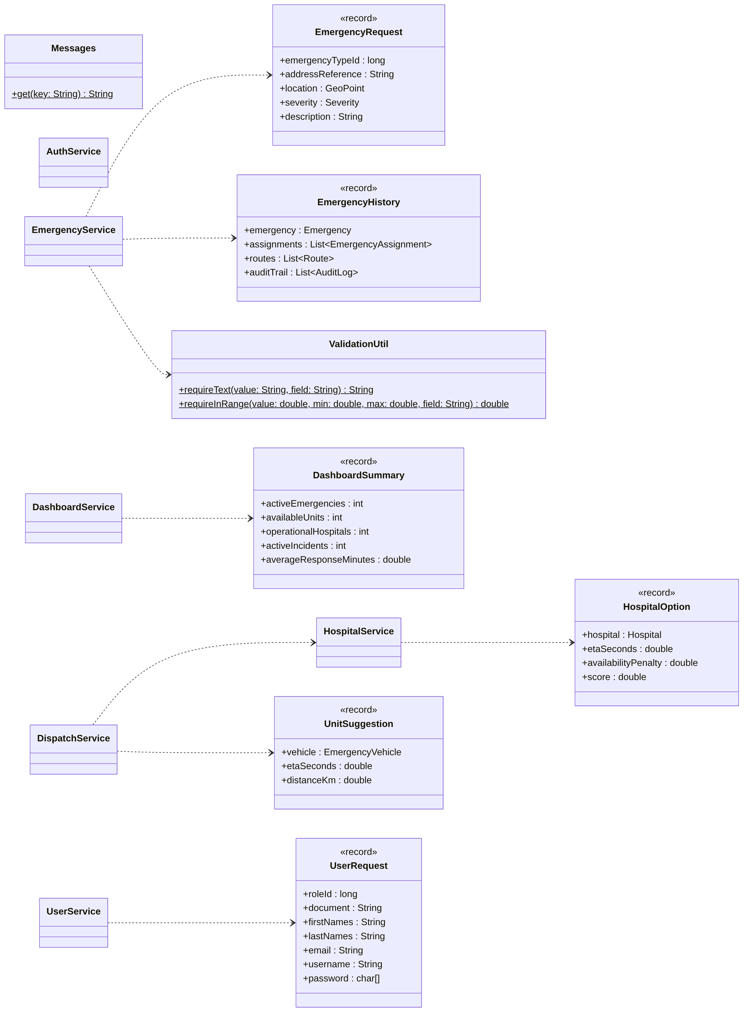
Figura 22. DTO y utilidades

6.6.1 Grafo y algoritmo de rutas (paquete graph, Kendrick)
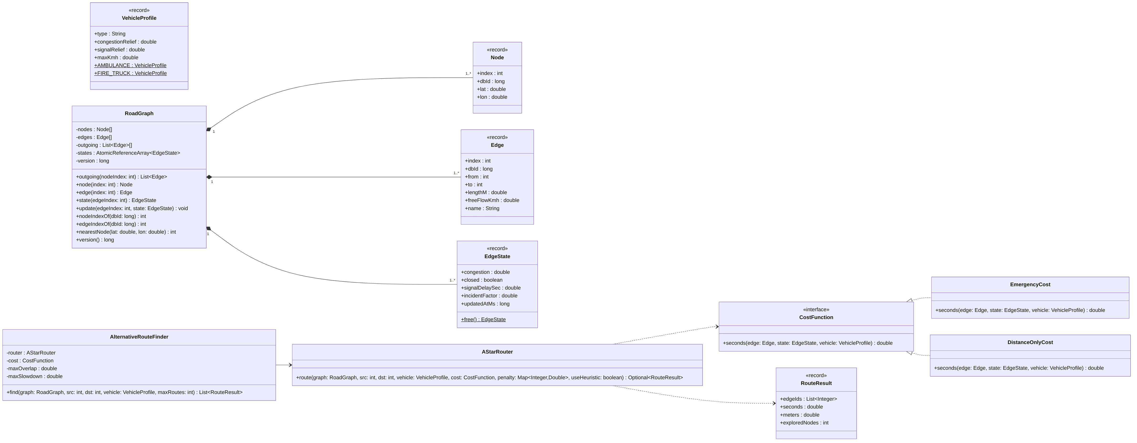
Figura 23. Grafo y algoritmo de rutas (paquete graph, Kendrick)

6.6.2 Rutas, tráfico, incidentes y recálculo (paquetes service y traffic)
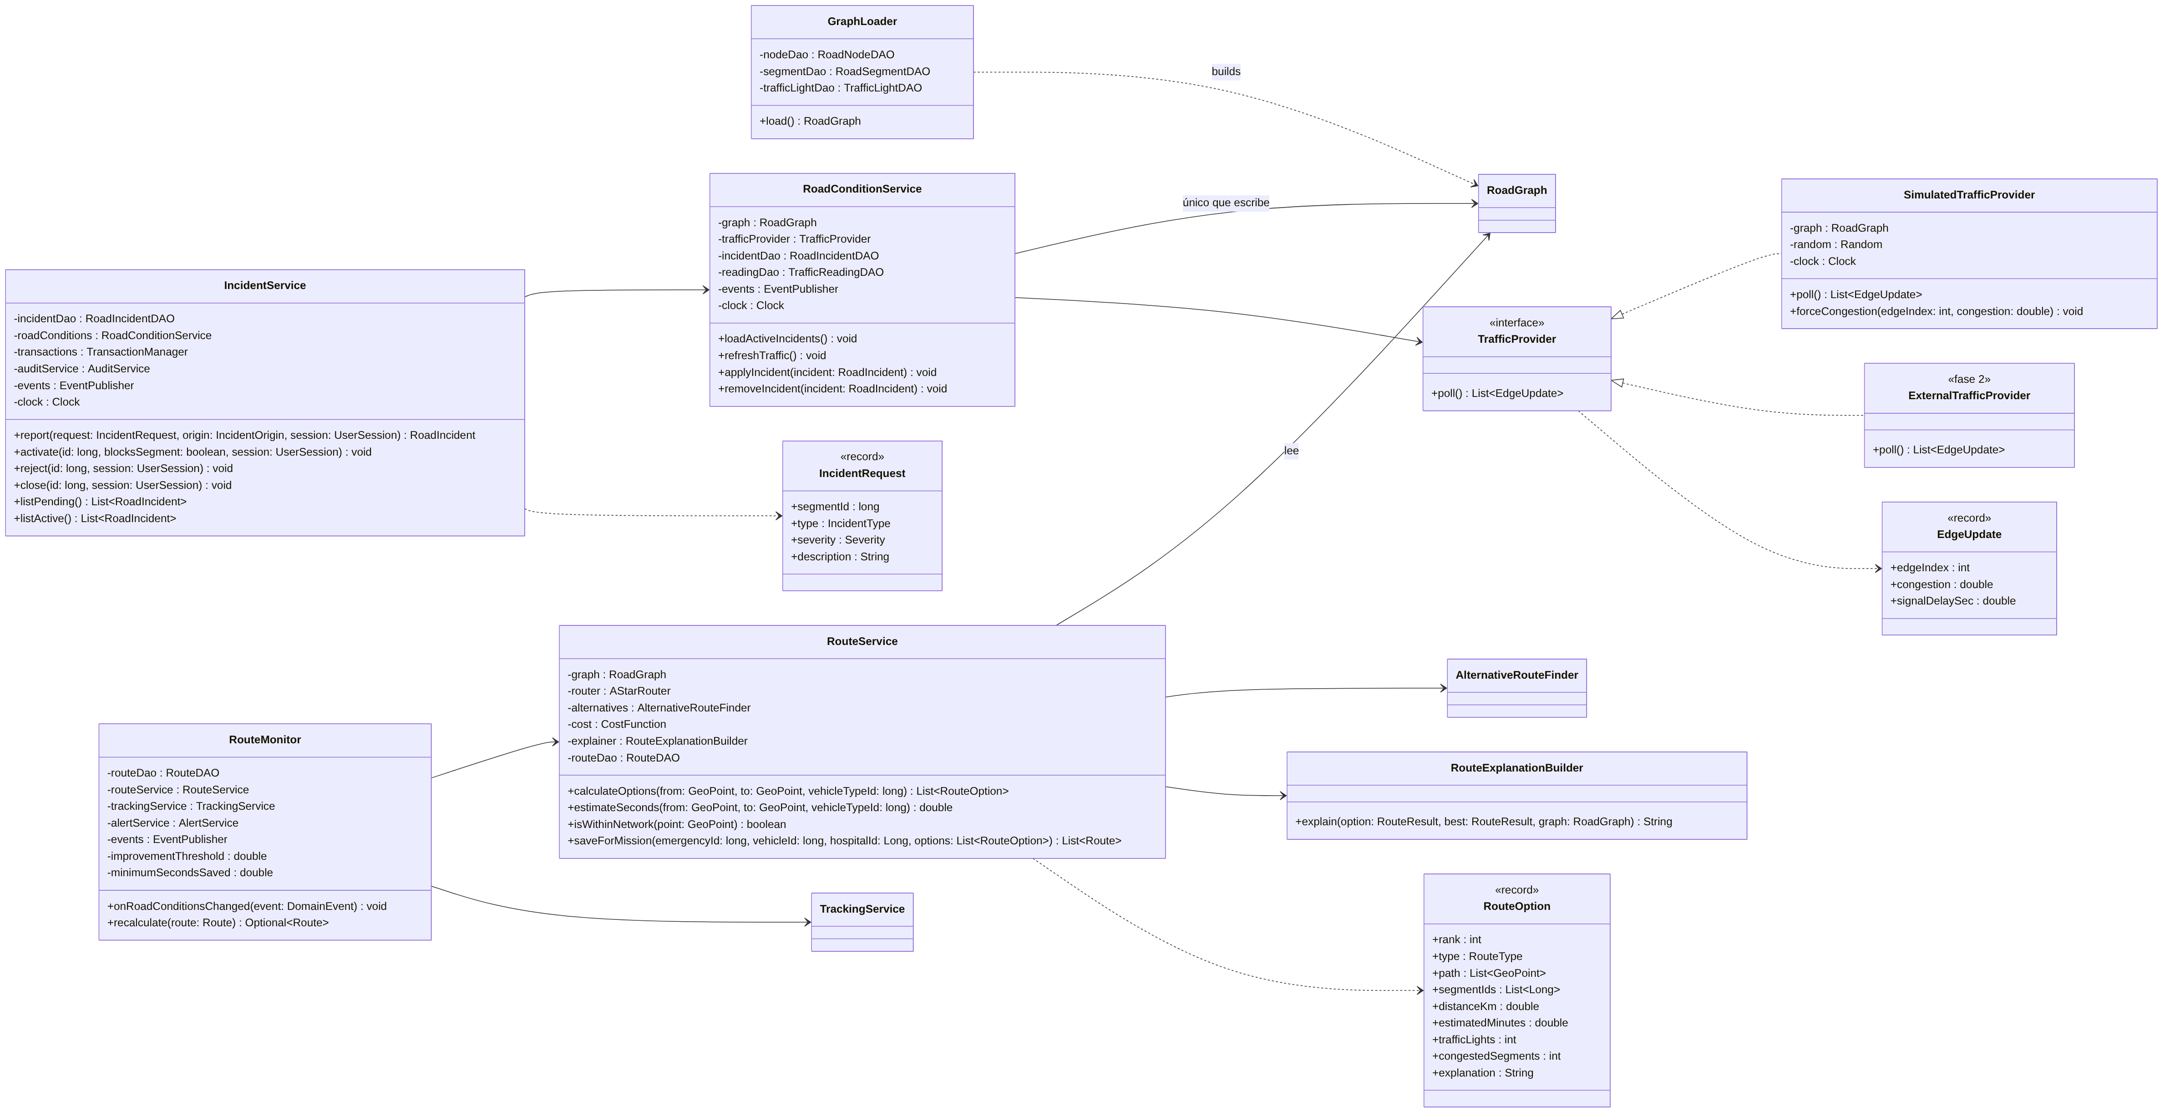
Figura 24. Rutas, tráfico, incidentes y recálculo (paquetes service y traffic)

6.6.3 Simulación y seguimiento (paquetes simulation y service)
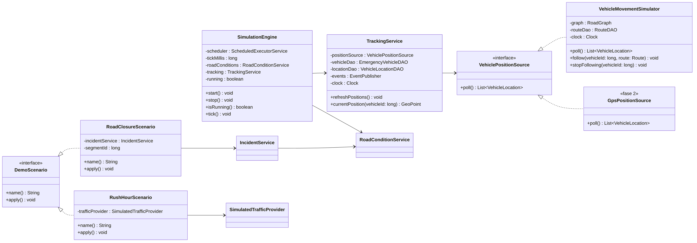
Figura 25. Simulación y seguimiento (paquetes simulation y service)

6.7 Eventos de tiempo real y excepciones
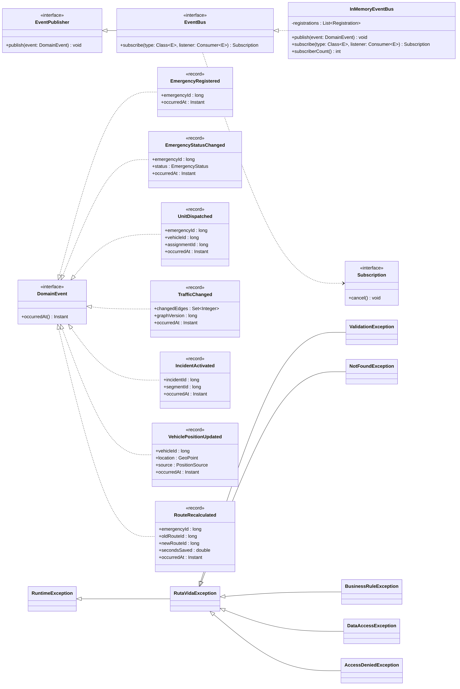
Figura 26. Eventos de tiempo real y excepciones

6.8.1 Controladores
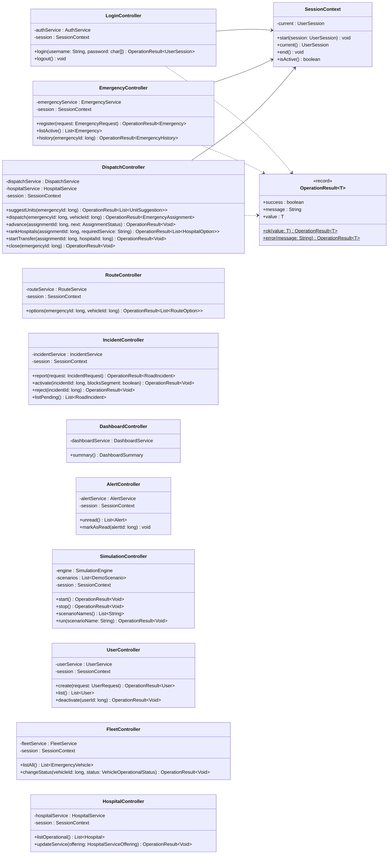
Figura 27. Controladores

6.8.2 Vista y arranque
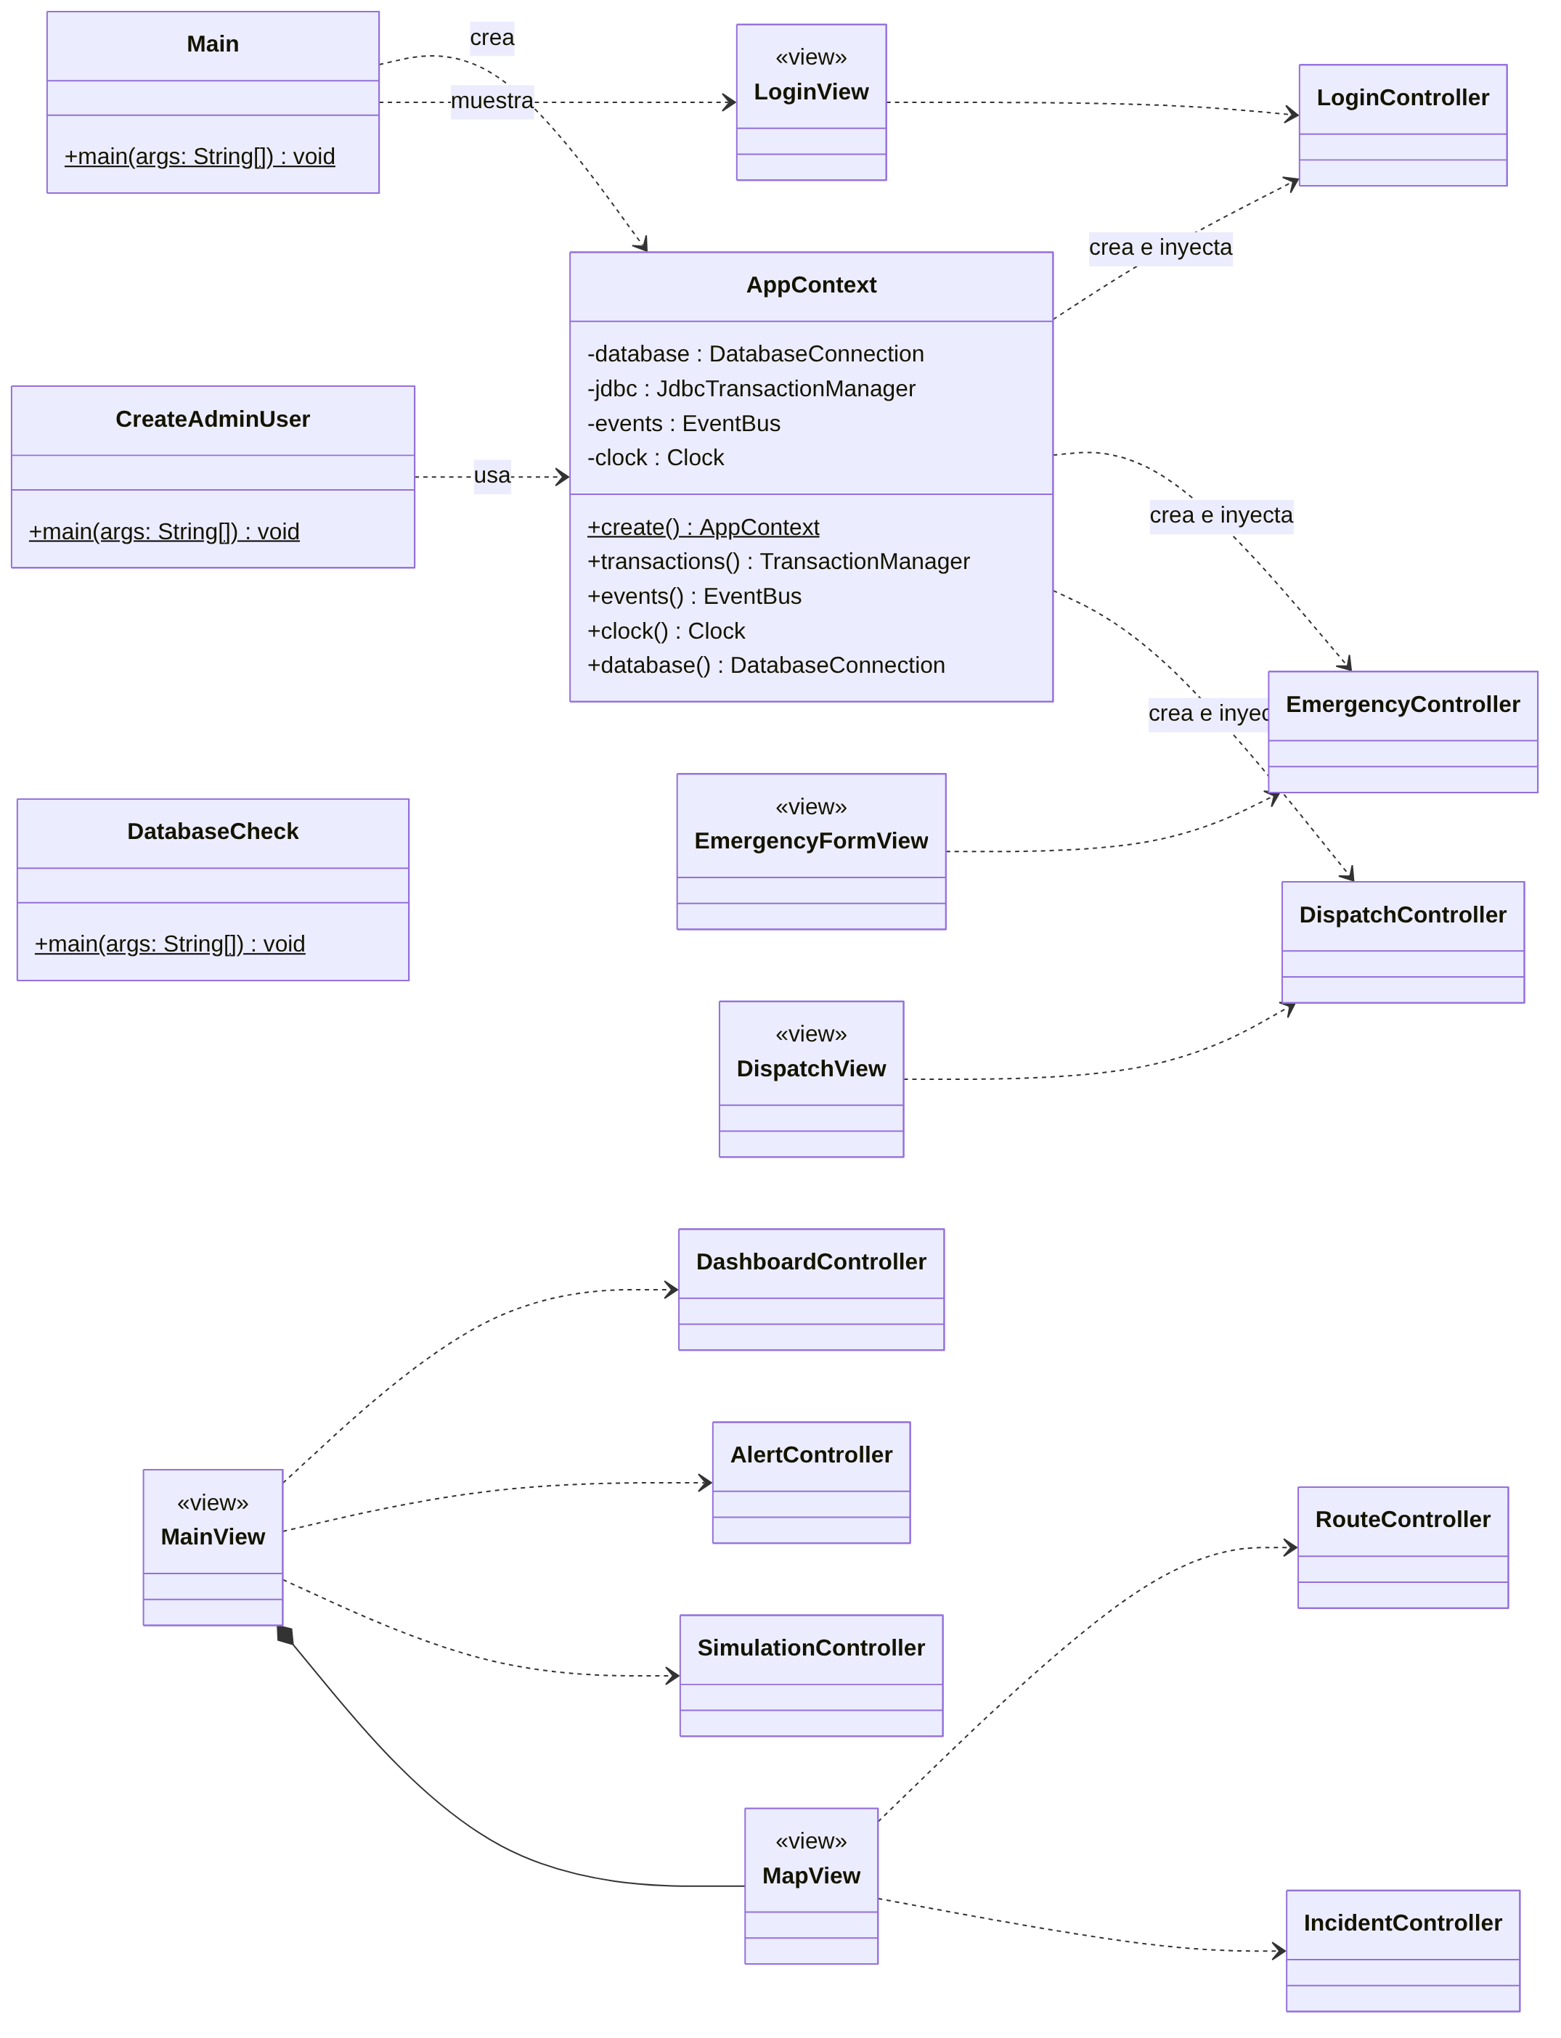
Figura 28. Vista y arranque

6.9 Eventos de tiempo real
Evento | Lo publica | Lo escuchan
EmergencyRegistered | EmergencyService | Vista (mapa y lista)
UnitDispatched | DispatchService | Vista, AlertService, VehicleMovementSimulator
EmergencyStatusChanged | DispatchService | Vista
TrafficChanged | RoadConditionService | RouteMonitor, vista (tramos congestionados)
IncidentActivated | IncidentService | RouteMonitor, vista
VehiclePositionUpdated | TrackingService | Vista (mueve el ícono de la unidad)
RouteRecalculated | RouteMonitor | Vista (nueva ruta), AlertService

6.10 Estado de implementación de las clases
Clase o grupo | Paquete | Estado
CodedEnum y las 19 enumeraciones | model.enums | Programado y probado
TransactionManager, ConnectionProvider, ConnectionFactory, JdbcTransactionManager | dao, dao.jdbc | Programado y probado
DomainEvent, EventPublisher, EventBus, InMemoryEventBus | event | Programado y probado
RutaVidaException, ValidationException, NotFoundException, BusinessRuleException, DataAccessException | exception | Programado
DatabaseConnection, AppContext, DatabaseCheck | util, app | Programado y probado contra Oracle XE 18c
AccessDeniedException, RowMapper, AbstractJdbcDAO, CreateAdminUser | exception, dao.jdbc, app | Diseñado
Entidades (sección 1), GeoPoint, Locatable, UserSession | model | Diseñado
Interfaces DAO y JdbcXxxDAO | dao, dao.jdbc | Diseñado
Servicios, DTO, PasswordHasher | service, dto, util | Diseñado
Motor de rutas, tráfico y simulación | graph, traffic, simulation, service | Diseñado (código de referencia en el documento consolidado, Parte IV)
Eventos concretos (UnitDispatched…) | event | Diseñado
Controladores, SessionContext, OperationResult | controller, dto | Diseñado
Vista | view | Pendiente de la decisión Swing o web

7. Base de datos

7.1 Motor y conexión
Concepto | Valor
Motor | Oracle Database XE (instalación local de cada integrante)
Servicio (PDB) | XEPDB1
URL JDBC | jdbc:oracle:thin:@//localhost:1521/XEPDB1
Usuario / esquema | RUTAVIDA
Contraseña | La define cada integrante; va en backend/db.properties, que no se sube a GitHub

Decisión del equipo (14/10/2026): se trabaja con Oracle local en lugar de Oracle Cloud.
Consecuencias que hay que tener presentes:
- Cada integrante tiene su propia base de datos. Los datos no se comparten: lo que uno inserta no lo ve otro. Por eso el esquema y los datos iniciales viven en scripts versionados en database/, y cualquier cambio de estructura se hace en un script nuevo, nunca a mano.
- La propuesta entregada al profesor dice "Oracle alojado en la nube". Hay que informarle del cambio o confirmar que lo acepta.
- Si más adelante se vuelve a la nube, el código Java no cambia: solo cambian la URL y las credenciales en db.properties.

7.2 Convenciones generales
Regla | Ejemplo
Tablas y columnas en español (diccionario aprobado). El DAO las traduce al Model en inglés. | TRAMO_VIAL → RoadSegment
Valores de estado y catálogo: MAYÚSCULAS, sin tildes y con _ | EN_RUTA, CRITICA, FUERA_SERVICIO
Banderas sí/no: CHAR(1) con 'S' / 'N' | es_recomendada, leida, disponible
Estado de registros maestros: CHAR(1) con 'A' (activo) / 'I' (inactivo) | ROL.estado, HOSPITAL.estado
Identificadores: secuencia SEQ_<TABLA> usada como DEFAULT de la columna | id_rol DEFAULT seq_rol.NEXTVAL
Fechas: TIMESTAMP con DEFAULT SYSTIMESTAMP cuando es la fecha de creación | fecha_hora_reporte
Nombres de restricciones | pk_, fk_, uq_, ck_; índices ix_ y ux_ (únicos)
Coordenadas: NUMBER(9,6) con CHECK de rango | latitud entre -90 y 90

7.3 Catálogo de tablas
El modelo conserva las 23 tablas del diseño original. Tres grupos: operación de emergencias, red vial (grafo) y control del sistema.
# | Tabla | Área | Propósito | Clase Java
1 | ROL | Seguridad | Roles del sistema. Cada usuario tiene un rol principal. | Role
2 | PERMISO | Seguridad | Catálogo de permisos: un módulo y una acción (CONSULTAR o GESTIONAR). | Permission
3 | ROL_PERMISO | Seguridad | Relación muchos a muchos entre roles y permisos. | (Role.permissions)
4 | USUARIO | Seguridad | Personas que operan el sistema. | User
5 | ESTACION_EMERGENCIA | Operación | Estaciones de bomberos y bases de ambulancias. | EmergencyStation
6 | TIPO_VEHICULO | Operación | Catálogo de tipos de unidad. | VehicleType
7 | VEHICULO_EMERGENCIA | Operación | Ambulancias y vehículos de bomberos, con su última posición conocida. | EmergencyVehicle
8 | HOSPITAL | Salud | Destinos hospitalarios de Valledupar. | Hospital
9 | SERVICIO_HOSPITAL | Salud | Servicios que ofrece cada hospital y su disponibilidad. | HospitalServiceOffering
10 | TIPO_EMERGENCIA | Emergencias | Clasificación de las emergencias. | EmergencyType
11 | EMERGENCIA | Emergencias | Registro central de cada emergencia. | Emergency
12 | NODO_VIAL | Red vial | Vértices del grafo vial: intersecciones y puntos de la vía. | RoadNode
13 | TRAMO_VIAL | Red vial | Aristas dirigidas del grafo: una fila por sentido de circulación. | RoadSegment
14 | SEMAFORO | Movilidad | Semáforos asociados a intersecciones. | TrafficLight
15 | TRAFICO | Movilidad | Historial de mediciones de tráfico por tramo (se guarda por lotes). | TrafficReading
16 | INCIDENTE_VIAL | Movilidad | Accidentes, obras y cierres que afectan tramos. | RoadIncident
17 | RUTA | Rutas | Rutas calculadas: la principal y las alternativas son filas de esta tabla. | Route
18 | RUTA_TRAMO | Rutas | Secuencia ordenada de tramos de una ruta. | RouteSegment
19 | ASIGNACION_EMERGENCIA | Despacho | Unidad asignada a una emergencia y tiempos del servicio. | EmergencyAssignment
20 | UBICACION_VEHICULO | Seguimiento | Historial de posiciones de las unidades (se guarda por lotes). | VehicleLocation
21 | ALERTA | Notificaciones | Alertas operativas para los usuarios. | Alert
22 | NOTIFICACION | Notificaciones | Mensajes internos para los usuarios. | Notification
23 | AUDITORIA | Seguridad | Trazabilidad de operaciones críticas y de inicios de sesión. | AuditLog

7.4 Diccionario de datos
Generado directamente del script database/01_esquema.sql que se ejecutó en Oracle. Nulo = No indica columna obligatoria. Todos los identificadores usan una secuencia SEQ_<TABLA> como valor por defecto.

7.4.1 ROL
Roles del sistema. Cada usuario tiene un rol principal. Clase Java: Role.
Campo | Tipo Oracle | Nulo | Restricciones | Descripción
id_rol | NUMBER(10) | No | PK  Secuencia SEQ_ROL | Identificador del rol
nombre_rol | VARCHAR2(50) | No | UNIQUE | Nombre del rol en mayúsculas (ADMINISTRADOR, OPERADOR_CENTRAL…)
descripcion | VARCHAR2(200) | Sí | — | Descripción del rol
estado | CHAR(1) | No | Valores: A, I  DEFAULT 'A' | A = activo, I = inactivo

Restricciones de la tabla:
- ck_rol_nombre (CHECK): nombre_rol = UPPER(nombre_rol)

7.4.2 PERMISO
Catálogo de permisos: un módulo y una acción (CONSULTAR o GESTIONAR). Clase Java: Permission.
Campo | Tipo Oracle | Nulo | Restricciones | Descripción
id_permiso | NUMBER(10) | No | PK  Secuencia SEQ_PERMISO | Identificador del permiso
modulo | VARCHAR2(60) | No | — | Módulo al que aplica (EMERGENCIAS, RUTAS…)
accion | VARCHAR2(40) | No | — | Acción permitida (CONSULTAR, GESTIONAR)
descripcion | VARCHAR2(200) | Sí | — | Detalle del permiso

Restricciones de la tabla:
- uq_permiso_modulo_accion (UNIQUE): modulo, accion
- ck_permiso_mayusculas (CHECK): modulo = UPPER(modulo) AND accion = UPPER(accion)

7.4.3 ROL_PERMISO
Relación muchos a muchos entre roles y permisos. Clase Java: (Role.permissions).
Campo | Tipo Oracle | Nulo | Restricciones | Descripción
id_rol | NUMBER(10) | No | PK  FK → ROL (cascada) | Rol autorizado
id_permiso | NUMBER(10) | No | PK  FK → PERMISO (cascada) | Permiso asignado al rol

7.4.4 USUARIO
Personas que operan el sistema. Clase Java: User.
Campo | Tipo Oracle | Nulo | Restricciones | Descripción
id_usuario | NUMBER(10) | No | PK  Secuencia SEQ_USUARIO | Identificador del usuario
id_rol | NUMBER(10) | No | FK → ROL | Rol del usuario
documento | VARCHAR2(20) | No | UNIQUE | Documento de identidad
nombres | VARCHAR2(80) | No | — | Nombres
apellidos | VARCHAR2(80) | No | — | Apellidos
email | VARCHAR2(120) | No | UNIQUE | Correo electrónico
username | VARCHAR2(40) | No | UNIQUE | Nombre de usuario para iniciar sesión
password_hash | VARCHAR2(255) | No | — | Contraseña con hash PBKDF2 y sal; nunca en texto plano
estado | CHAR(1) | No | Valores: A, I  DEFAULT 'A' | A = activo, I = inactivo
fecha_registro | TIMESTAMP | No | DEFAULT SYSTIMESTAMP | Fecha y hora de creación del usuario

Restricciones de la tabla:
- ck_usuario_email (CHECK): email LIKE '%_@_%._%'

7.4.5 ESTACION_EMERGENCIA
Estaciones de bomberos y bases de ambulancias. Clase Java: EmergencyStation.
Campo | Tipo Oracle | Nulo | Restricciones | Descripción
id_estacion | NUMBER(10) | No | PK  Secuencia SEQ_ESTACION_EMERGENCIA | Identificador de la estación
nombre | VARCHAR2(100) | No | — | Nombre de la estación o base
direccion | VARCHAR2(180) | No | — | Dirección
barrio | VARCHAR2(100) | Sí | — | Barrio o sector
telefono | VARCHAR2(20) | Sí | — | Teléfono de contacto
latitud | NUMBER(9,6) | No | — | Latitud (grados decimales)
longitud | NUMBER(9,6) | No | — | Longitud (grados decimales)
estado | CHAR(1) | No | Valores: A, I  DEFAULT 'A' | A = activa, I = inactiva

Restricciones de la tabla:
- ck_estacion_latitud (CHECK): latitud BETWEEN -90 AND 90
- ck_estacion_longitud (CHECK): longitud BETWEEN -180 AND 180

7.4.6 TIPO_VEHICULO
Catálogo de tipos de unidad. Clase Java: VehicleType.
Campo | Tipo Oracle | Nulo | Restricciones | Descripción
id_tipo_vehiculo | NUMBER(10) | No | PK  Secuencia SEQ_TIPO_VEHICULO | Identificador del tipo
nombre | VARCHAR2(50) | No | UNIQUE | AMBULANCIA, BOMBERO…
prioridad | NUMBER(2) | No | — | Prioridad operacional: 1 = más baja, 10 = más alta
descripcion | VARCHAR2(200) | Sí | — | Descripción

Restricciones de la tabla:
- ck_tipo_vehiculo_nombre (CHECK): nombre = UPPER(nombre)
- ck_tipo_vehiculo_prior (CHECK): prioridad BETWEEN 1 AND 10

7.4.7 VEHICULO_EMERGENCIA
Ambulancias y vehículos de bomberos, con su última posición conocida. Clase Java: EmergencyVehicle.
Campo | Tipo Oracle | Nulo | Restricciones | Descripción
id_vehiculo | NUMBER(10) | No | PK  Secuencia SEQ_VEHICULO_EMERGENCIA | Identificador de la unidad
id_tipo_vehiculo | NUMBER(10) | No | FK → TIPO_VEHICULO | Tipo de vehículo
id_estacion | NUMBER(10) | No | FK → ESTACION_EMERGENCIA | Estación de origen
codigo_unidad | VARCHAR2(30) | No | UNIQUE | Código interno de la unidad
placa | VARCHAR2(10) | Sí | UNIQUE | Placa del vehículo
estado_operativo | VARCHAR2(30) | No | Valores: DISPONIBLE, OCUPADO, MANTENIMIENTO, FUERA_SERVICIO  DEFAULT 'DISPONIBLE' | Disponibilidad de la unidad. La fase de la misión está en ASIGNACION_EMERGENCIA
latitud | NUMBER(9,6) | Sí | — | Última latitud conocida
longitud | NUMBER(9,6) | Sí | — | Última longitud conocida
fecha_actualizacion | TIMESTAMP | Sí | — | Momento de la última posición

Restricciones de la tabla:
- ck_vehiculo_latitud (CHECK): latitud BETWEEN -90 AND 90
- ck_vehiculo_longitud (CHECK): longitud BETWEEN -180 AND 180
- ck_vehiculo_posicion (CHECK): (latitud IS NULL AND longitud IS NULL) OR (latitud IS NOT NULL AND longitud IS NOT NULL)

7.4.8 HOSPITAL
Destinos hospitalarios de Valledupar. Clase Java: Hospital.
Campo | Tipo Oracle | Nulo | Restricciones | Descripción
id_hospital | NUMBER(10) | No | PK  Secuencia SEQ_HOSPITAL | Identificador del hospital
nombre | VARCHAR2(150) | No | — | Nombre
nivel | VARCHAR2(3) | No | Valores: I, II, III, IV | Nivel de atención (I a IV)
direccion | VARCHAR2(180) | No | — | Dirección
telefono | VARCHAR2(20) | Sí | — | Teléfono
latitud | NUMBER(9,6) | No | — | Latitud
longitud | NUMBER(9,6) | No | — | Longitud
capacidad_urgencias | NUMBER(5) | Sí | — | Capacidad registrada de urgencias
estado | CHAR(1) | No | Valores: A, I  DEFAULT 'A' | A = operativo, I = no operativo

Restricciones de la tabla:
- ck_hospital_latitud (CHECK): latitud BETWEEN -90 AND 90
- ck_hospital_longitud (CHECK): longitud BETWEEN -180 AND 180
- ck_hospital_capacidad (CHECK): capacidad_urgencias >= 0

7.4.9 SERVICIO_HOSPITAL
Servicios que ofrece cada hospital y su disponibilidad. Clase Java: HospitalServiceOffering.
Campo | Tipo Oracle | Nulo | Restricciones | Descripción
id_servicio | NUMBER(10) | No | PK  Secuencia SEQ_SERVICIO_HOSPITAL | Identificador del servicio
id_hospital | NUMBER(10) | No | FK → HOSPITAL | Hospital que lo ofrece
nombre_servicio | VARCHAR2(100) | No | — | URGENCIAS, CIRUGIA, TRAUMA, UCI…
disponible | CHAR(1) | No | Valores: S, N  DEFAULT 'S' | S = disponible, N = no disponible
capacidad | NUMBER(5) | Sí | — | Capacidad estimada
fecha_actualizacion | TIMESTAMP | No | DEFAULT SYSTIMESTAMP | Última actualización de la disponibilidad

Restricciones de la tabla:
- uq_servicio_hosp_nombre (UNIQUE): id_hospital, nombre_servicio
- ck_servicio_nombre (CHECK): nombre_servicio = UPPER(nombre_servicio)
- ck_servicio_capacidad (CHECK): capacidad >= 0

7.4.10 TIPO_EMERGENCIA
Clasificación de las emergencias. Clase Java: EmergencyType.
Campo | Tipo Oracle | Nulo | Restricciones | Descripción
id_tipo_emergencia | NUMBER(10) | No | PK  Secuencia SEQ_TIPO_EMERGENCIA | Identificador del tipo
nombre | VARCHAR2(80) | No | UNIQUE | ACCIDENTE_VIAL, INCENDIO, EMERGENCIA_MEDICA, RESCATE
prioridad | NUMBER(2) | No | — | Prioridad: 1 = más baja, 10 = más alta
descripcion | VARCHAR2(200) | Sí | — | Descripción

Restricciones de la tabla:
- ck_tipo_emergencia_nombre (CHECK): nombre = UPPER(nombre)
- ck_tipo_emergencia_prior (CHECK): prioridad BETWEEN 1 AND 10

7.4.11 EMERGENCIA
Registro central de cada emergencia. Clase Java: Emergency.
Campo | Tipo Oracle | Nulo | Restricciones | Descripción
id_emergencia | NUMBER(10) | No | PK  Secuencia SEQ_EMERGENCIA | Identificador de la emergencia
id_tipo_emergencia | NUMBER(10) | No | FK → TIPO_EMERGENCIA | Tipo de emergencia
id_usuario_reporta | NUMBER(10) | No | FK → USUARIO | Usuario que la registró
direccion_referencia | VARCHAR2(200) | No | — | Dirección o referencia textual del lugar
latitud | NUMBER(9,6) | No | — | Latitud del lugar
longitud | NUMBER(9,6) | No | — | Longitud del lugar
fecha_hora_reporte | TIMESTAMP | No | DEFAULT SYSTIMESTAMP | Momento del reporte
severidad | VARCHAR2(20) | No | Valores: BAJA, MEDIA, ALTA, CRITICA | Severidad del evento
descripcion | VARCHAR2(400) | Sí | — | Detalle del evento
estado | VARCHAR2(30) | No | Valores: REPORTADA, ASIGNADA, EN_RUTA, EN_SITIO, TRASLADANDO, CERRADA  DEFAULT 'REPORTADA' | Estado en el ciclo de atención
fecha_hora_cierre | TIMESTAMP | Sí | — | Momento del cierre; obligatorio si el estado es CERRADA

Restricciones de la tabla:
- ck_emergencia_latitud (CHECK): latitud BETWEEN -90 AND 90
- ck_emergencia_longitud (CHECK): longitud BETWEEN -180 AND 180
- ck_emergencia_cierre (CHECK): (estado = 'CERRADA' AND fecha_hora_cierre IS NOT NULL) OR (estado <> 'CERRADA' AND fecha_hora_cierre IS NULL)
- ck_emergencia_fechas (CHECK): fecha_hora_cierre IS NULL OR fecha_hora_cierre >= fecha_hora_reporte

7.4.12 NODO_VIAL
Vértices del grafo vial: intersecciones y puntos de la vía. Clase Java: RoadNode.
Campo | Tipo Oracle | Nulo | Restricciones | Descripción
id_nodo | NUMBER(10) | No | PK  Secuencia SEQ_NODO_VIAL | Identificador del nodo
osm_id | NUMBER(19) | Sí | UNIQUE | Identificador del nodo en OpenStreetMap (para recargar sin duplicar)
referencia | VARCHAR2(120) | Sí | — | Intersección o punto de referencia
latitud | NUMBER(9,6) | No | — | Latitud
longitud | NUMBER(9,6) | No | — | Longitud
tipo_nodo | VARCHAR2(30) | No | Valores: INTERSECCION, GLORIETA, PUENTE, ACCESO, PUNTO_VIA, OTRO  DEFAULT 'INTERSECCION' | Tipo de nodo
estado | CHAR(1) | No | Valores: A, I  DEFAULT 'A' | A = activo, I = inactivo

Restricciones de la tabla:
- ck_nodo_vial_latitud (CHECK): latitud BETWEEN -90 AND 90
- ck_nodo_vial_longitud (CHECK): longitud BETWEEN -180 AND 180

7.4.13 TRAMO_VIAL
Aristas dirigidas del grafo: una fila por sentido de circulación. Clase Java: RoadSegment.
Campo | Tipo Oracle | Nulo | Restricciones | Descripción
id_tramo | NUMBER(10) | No | PK  Secuencia SEQ_TRAMO_VIAL | Identificador del tramo
id_nodo_origen | NUMBER(10) | No | FK → NODO_VIAL | Nodo donde empieza el tramo
id_nodo_destino | NUMBER(10) | No | FK → NODO_VIAL | Nodo donde termina el tramo
osm_way_id | NUMBER(19) | Sí | — | Identificador de la vía en OpenStreetMap
nombre_via | VARCHAR2(120) | No | — | Calle, carrera o avenida
distancia_m | NUMBER(10,2) | No | — | Longitud del tramo en metros
velocidad_max_kmh | NUMBER(5,2) | No | — | Velocidad de referencia
tiempo_base_seg | NUMBER(10,2) | Sí | Columna virtual | Columna virtual: distancia_m / (velocidad_max_kmh / 3,6)
estado | VARCHAR2(30) | No | Valores: ABIERTO, CERRADO, RESTRINGIDO  DEFAULT 'ABIERTO' | Estado administrativo de la vía

Restricciones de la tabla:
- ck_tramo_nodos (CHECK): id_nodo_origen <> id_nodo_destino
- ck_tramo_distancia (CHECK): distancia_m > 0
- ck_tramo_velocidad (CHECK): velocidad_max_kmh > 0 AND velocidad_max_kmh <= 120

7.4.14 SEMAFORO
Semáforos asociados a intersecciones. Clase Java: TrafficLight.
Campo | Tipo Oracle | Nulo | Restricciones | Descripción
id_semaforo | NUMBER(10) | No | PK  Secuencia SEQ_SEMAFORO | Identificador del semáforo
id_nodo | NUMBER(10) | No | FK → NODO_VIAL | Intersección que controla
codigo | VARCHAR2(30) | No | UNIQUE | Código del semáforo
estado_actual | VARCHAR2(20) | No | Valores: VERDE, AMARILLO, ROJO, FUERA_SERVICIO  DEFAULT 'VERDE' | Luz actual (simulada en la fase 1)
tiempo_ciclo_seg | NUMBER(4) | Sí | — | Duración aproximada del ciclo
sincronizado | CHAR(1) | No | Valores: S, N  DEFAULT 'N' | S = sincronizado, N = no
estado | CHAR(1) | No | Valores: A, I  DEFAULT 'A' | A = activo, I = inactivo

Restricciones de la tabla:
- ck_semaforo_ciclo (CHECK): tiempo_ciclo_seg > 0

7.4.15 TRAFICO
Historial de mediciones de tráfico por tramo (se guarda por lotes). Clase Java: TrafficReading.
Campo | Tipo Oracle | Nulo | Restricciones | Descripción
id_trafico | NUMBER(12) | No | PK  Secuencia SEQ_TRAFICO | Identificador de la medición
id_tramo | NUMBER(10) | No | FK → TRAMO_VIAL | Tramo medido
fecha_hora | TIMESTAMP | No | DEFAULT SYSTIMESTAMP | Momento de la medición
nivel | VARCHAR2(20) | No | Valores: FLUIDO, MODERADO, CONGESTIONADO | Nivel de tráfico
velocidad_promedio_kmh | NUMBER(6,2) | Sí | — | Velocidad observada
factor_congestion | NUMBER(5,2) | No | — | 1,00 = flujo libre; 2,00 = el doble de lento
fuente | VARCHAR2(40) | No | Valores: MANUAL, SIMULACION, SENSOR, API_EXTERNA  DEFAULT 'SIMULACION' | Origen del dato; distingue simulado de real

Restricciones de la tabla:
- ck_trafico_velocidad (CHECK): velocidad_promedio_kmh >= 0
- ck_trafico_factor (CHECK): factor_congestion >= 1

7.4.16 INCIDENTE_VIAL
Accidentes, obras y cierres que afectan tramos. Clase Java: RoadIncident.
Campo | Tipo Oracle | Nulo | Restricciones | Descripción
id_incidente | NUMBER(10) | No | PK  Secuencia SEQ_INCIDENTE_VIAL | Identificador del incidente
id_tramo | NUMBER(10) | No | FK → TRAMO_VIAL | Tramo afectado
tipo_incidente | VARCHAR2(60) | No | Valores: ACCIDENTE, OBRA, CIERRE, MANIFESTACION, OTRO | Tipo de incidente
severidad | VARCHAR2(20) | No | Valores: BAJA, MEDIA, ALTA, CRITICA | Severidad del incidente
bloquea_tramo | CHAR(1) | No | Valores: S, N  DEFAULT 'N' | S = el motor trata el tramo como cerrado; N = solo lo penaliza
descripcion | VARCHAR2(300) | Sí | — | Detalle
fecha_inicio | TIMESTAMP | No | DEFAULT SYSTIMESTAMP | Inicio del incidente
fecha_fin | TIMESTAMP | Sí | — | Fin del incidente
estado | VARCHAR2(20) | No | Valores: PENDIENTE, ACTIVO, CERRADO, RECHAZADO  DEFAULT 'PENDIENTE' | PENDIENTE por defecto; solo ACTIVO afecta las rutas
origen | VARCHAR2(20) | No | Valores: OPERADOR, QR_CIUDADANO, SIMULACION  DEFAULT 'OPERADOR' | Quién lo reportó

Restricciones de la tabla:
- ck_incidente_fechas (CHECK): fecha_fin IS NULL OR fecha_fin >= fecha_inicio

7.4.17 RUTA
Rutas calculadas: la principal y las alternativas son filas de esta tabla. Clase Java: Route.
Campo | Tipo Oracle | Nulo | Restricciones | Descripción
id_ruta | NUMBER(12) | No | PK  Secuencia SEQ_RUTA | Identificador de la ruta
id_emergencia | NUMBER(10) | No | FK → EMERGENCIA | Emergencia atendida
id_vehiculo | NUMBER(10) | No | FK → VEHICULO_EMERGENCIA | Unidad que la recorre
id_hospital_destino | NUMBER(10) | Sí | FK → HOSPITAL | Vacío: hacia la emergencia. Con valor: traslado al hospital
tipo_ruta | VARCHAR2(20) | No | Valores: PRINCIPAL, ALTERNATIVA | Principal o alternativa
distancia_km | NUMBER(8,2) | No | — | Distancia calculada
tiempo_estimado_min | NUMBER(8,2) | No | — | Tiempo estimado
costo_total | NUMBER(12,2) | No | — | Costo en el grafo ponderado
fecha_generacion | TIMESTAMP | No | DEFAULT SYSTIMESTAMP | Momento del cálculo
es_recomendada | CHAR(1) | No | Valores: S, N  DEFAULT 'N' | S = recomendada por el sistema
estado | VARCHAR2(20) | No | Valores: PROPUESTA, ACTIVA, FINALIZADA, DESCARTADA  DEFAULT 'PROPUESTA' | Estado de la ruta

Restricciones de la tabla:
- ck_ruta_valores (CHECK): distancia_km >= 0 AND tiempo_estimado_min >= 0 AND costo_total >= 0

7.4.18 RUTA_TRAMO
Secuencia ordenada de tramos de una ruta. Clase Java: RouteSegment.
Campo | Tipo Oracle | Nulo | Restricciones | Descripción
id_ruta | NUMBER(12) | No | PK  FK → RUTA (cascada) | Ruta
orden_tramo | NUMBER(5) | No | PK | Posición del tramo dentro de la ruta (1, 2, 3…)
id_tramo | NUMBER(10) | No | FK → TRAMO_VIAL | Tramo recorrido
tiempo_estimado_seg | NUMBER(10,2) | Sí | — | Tiempo estimado en ese tramo
factor_congestion | NUMBER(5,2) | Sí | — | Factor usado en el cálculo
semaforos_afectados | NUMBER(3) | Sí | — | Cantidad de semáforos en el tramo

Restricciones de la tabla:
- ck_ruta_tramo_orden (CHECK): orden_tramo >= 1
- ck_ruta_tramo_tiempo (CHECK): tiempo_estimado_seg >= 0
- ck_ruta_tramo_factor (CHECK): factor_congestion >= 1
- ck_ruta_tramo_semaforos (CHECK): semaforos_afectados >= 0

7.4.19 ASIGNACION_EMERGENCIA
Unidad asignada a una emergencia y tiempos del servicio. Clase Java: EmergencyAssignment.
Campo | Tipo Oracle | Nulo | Restricciones | Descripción
id_asignacion | NUMBER(10) | No | PK  Secuencia SEQ_ASIGNACION_EMERGENCIA | Identificador de la asignación
id_emergencia | NUMBER(10) | No | FK → EMERGENCIA | Emergencia atendida
id_vehiculo | NUMBER(10) | No | FK → VEHICULO_EMERGENCIA | Unidad asignada
id_usuario_coordinador | NUMBER(10) | No | FK → USUARIO | Coordinador que hizo el despacho
fecha_asignacion | TIMESTAMP | No | DEFAULT SYSTIMESTAMP | Momento del despacho
hora_salida | TIMESTAMP | Sí | — | Salida de la unidad (al pasar a EN_RUTA)
hora_llegada | TIMESTAMP | Sí | — | Llegada al sitio (al pasar a EN_SITIO)
estado | VARCHAR2(30) | No | Valores: ASIGNADA, EN_RUTA, EN_SITIO, TRASLADANDO, FINALIZADA, CANCELADA  DEFAULT 'ASIGNADA' | Fase de la misión

Restricciones de la tabla:
- ck_asignacion_salida (CHECK): hora_salida IS NULL OR hora_salida >= fecha_asignacion
- ck_asignacion_llegada (CHECK): hora_llegada IS NULL OR (hora_salida IS NOT NULL AND hora_llegada >= hora_salida)

7.4.20 UBICACION_VEHICULO
Historial de posiciones de las unidades (se guarda por lotes). Clase Java: VehicleLocation.
Campo | Tipo Oracle | Nulo | Restricciones | Descripción
id_ubicacion | NUMBER(12) | No | PK  Secuencia SEQ_UBICACION_VEHICULO | Identificador del registro
id_vehiculo | NUMBER(10) | No | FK → VEHICULO_EMERGENCIA | Unidad
fecha_hora | TIMESTAMP | No | DEFAULT SYSTIMESTAMP | Momento de la posición
latitud | NUMBER(9,6) | No | — | Latitud
longitud | NUMBER(9,6) | No | — | Longitud
velocidad_kmh | NUMBER(7,2) | Sí | — | Velocidad
direccion_grados | NUMBER(6,2) | Sí | — | Rumbo (0 a 359,99°)
fuente | VARCHAR2(20) | No | Valores: SIMULACION, GPS  DEFAULT 'SIMULACION' | SIMULACION o GPS; distingue simulado de real

Restricciones de la tabla:
- ck_ubicacion_latitud (CHECK): latitud BETWEEN -90 AND 90
- ck_ubicacion_longitud (CHECK): longitud BETWEEN -180 AND 180
- ck_ubicacion_vel (CHECK): velocidad_kmh >= 0
- ck_ubicacion_rumbo (CHECK): direccion_grados >= 0 AND direccion_grados < 360

7.4.21 ALERTA
Alertas operativas para los usuarios. Clase Java: Alert.
Campo | Tipo Oracle | Nulo | Restricciones | Descripción
id_alerta | NUMBER(12) | No | PK  Secuencia SEQ_ALERTA | Identificador de la alerta
id_emergencia | NUMBER(10) | Sí | FK → EMERGENCIA | Emergencia relacionada (opcional)
id_usuario | NUMBER(10) | No | FK → USUARIO | Usuario destinatario
tipo_alerta | VARCHAR2(40) | No | Valores: CONGESTION, ACCIDENTE_EN_RUTA, CIERRE_VIA, RECALCULO_RUTA, CAMBIO_DISPONIBILIDAD, OTRO | Tipo de alerta
mensaje | VARCHAR2(300) | No | — | Contenido
fecha_hora | TIMESTAMP | No | DEFAULT SYSTIMESTAMP | Momento
leida | CHAR(1) | No | Valores: S, N  DEFAULT 'N' | S = leída, N = no leída

7.4.22 NOTIFICACION
Mensajes internos para los usuarios. Clase Java: Notification.
Campo | Tipo Oracle | Nulo | Restricciones | Descripción
id_notificacion | NUMBER(12) | No | PK  Secuencia SEQ_NOTIFICACION | Identificador
id_usuario | NUMBER(10) | No | FK → USUARIO | Usuario destinatario
tipo | VARCHAR2(40) | No | — | Tipo de notificación (mayúsculas)
titulo | VARCHAR2(120) | No | — | Título
mensaje | VARCHAR2(400) | No | — | Mensaje
fecha_hora | TIMESTAMP | No | DEFAULT SYSTIMESTAMP | Momento
leida | CHAR(1) | No | Valores: S, N  DEFAULT 'N' | S = leída, N = no leída

Restricciones de la tabla:
- ck_notificacion_tipo (CHECK): tipo = UPPER(tipo)

7.4.23 AUDITORIA
Trazabilidad de operaciones críticas y de inicios de sesión. Clase Java: AuditLog.
Campo | Tipo Oracle | Nulo | Restricciones | Descripción
id_auditoria | NUMBER(12) | No | PK  Secuencia SEQ_AUDITORIA | Identificador del registro
id_usuario | NUMBER(10) | Sí | FK → USUARIO | Usuario que realizó la operación (vacío si fue el sistema o un login fallido de un usuario inexistente)
modulo | VARCHAR2(60) | No | — | Módulo afectado (mayúsculas)
operacion | VARCHAR2(40) | No | — | LOGIN, INSERT, UPDATE, DESPACHO…
registro_id | NUMBER(12) | Sí | — | Identificador del registro afectado
fecha_hora | TIMESTAMP | No | DEFAULT SYSTIMESTAMP | Momento
resultado | VARCHAR2(20) | No | Valores: EXITO, FALLO | Éxito o fallo
detalle | VARCHAR2(500) | Sí | — | Información adicional

Restricciones de la tabla:
- ck_auditoria_mayus (CHECK): modulo = UPPER(modulo) AND operacion = UPPER(operacion)

7.5 Relaciones y cardinalidades
Entidad A | Entidad B | Cardinalidad | Explicación
ROL | USUARIO | 1 : N | Un rol pertenece a muchos usuarios; cada usuario tiene un rol.
ROL | PERMISO | N : M (ROL_PERMISO) | Un rol tiene varios permisos y un permiso se asigna a varios roles.
ESTACION_EMERGENCIA | VEHICULO_EMERGENCIA | 1 : N | Una estación administra varias unidades.
TIPO_VEHICULO | VEHICULO_EMERGENCIA | 1 : N | Un tipo clasifica varias unidades.
HOSPITAL | SERVICIO_HOSPITAL | 1 : N | Un hospital ofrece varios servicios.
TIPO_EMERGENCIA | EMERGENCIA | 1 : N | Un tipo clasifica muchas emergencias.
USUARIO | EMERGENCIA | 1 : N | Un operador registra muchas emergencias.
NODO_VIAL | TRAMO_VIAL | 1 : N (dos veces) | Un nodo es origen o destino de varios tramos.
NODO_VIAL | SEMAFORO | 1 : N | Una intersección puede tener varios semáforos.
TRAMO_VIAL | TRAFICO | 1 : N | Un tramo acumula mediciones en el tiempo.
TRAMO_VIAL | INCIDENTE_VIAL | 1 : N | Un tramo puede tener varios incidentes.
EMERGENCIA | RUTA | 1 : N | Una emergencia tiene una ruta principal y alternativas (y recálculos).
VEHICULO_EMERGENCIA | RUTA | 1 : N | Una unidad recorre muchas rutas.
HOSPITAL | RUTA | 0..1 : N | Un hospital es destino de muchas rutas de traslado.
RUTA | TRAMO_VIAL | N : M (RUTA_TRAMO) | Una ruta es una secuencia ordenada de tramos.
EMERGENCIA | VEHICULO_EMERGENCIA | N : M (ASIGNACION_EMERGENCIA) | Una emergencia puede requerir varias unidades; una unidad atiende muchas emergencias en el tiempo, pero solo una asignación abierta a la vez.
USUARIO | ASIGNACION_EMERGENCIA | 1 : N | Un coordinador hace muchos despachos.
VEHICULO_EMERGENCIA | UBICACION_VEHICULO | 1 : N | Se guardan muchas posiciones por unidad.
EMERGENCIA | ALERTA | 0..1 : N | Una alerta puede referirse a una emergencia o ser general.
USUARIO | ALERTA / NOTIFICACION | 1 : N | Un usuario recibe muchas alertas y notificaciones.
USUARIO | AUDITORIA | 0..1 : N | Las operaciones de un usuario generan trazabilidad; el sistema también audita.

Decisión de diseño
Las rutas alternativas no necesitan una tabla propia: son filas adicionales de RUTA con la misma emergencia, diferenciadas por tipo_ruta y es_recomendada. Un recálculo crea una ruta nueva ACTIVA y deja la anterior DESCARTADA, lo que conserva el historial.

7.6 Catálogo de estados y valores

Severidad (un solo catálogo para EMERGENCIA e INCIDENTE_VIAL)
BAJA · MEDIA · ALTA · CRITICA
Antes: EMERGENCIA tenía 4 niveles (con "crítica", con tilde) e INCIDENTE_VIAL solo 3.

EMERGENCIA.estado
Valor | Significado
REPORTADA | Registrada, sin unidad
ASIGNADA | Unidad seleccionada
EN_RUTA | Unidad desplazándose al sitio
EN_SITIO | Unidad en el lugar
TRASLADANDO | Unidad llevando al paciente al hospital
CERRADA | Atención finalizada (exige fecha_hora_cierre)

Antes: el diccionario decía "en atención", que no existe en el Anexo A.

ASIGNACION_EMERGENCIA.estado
ASIGNADA · EN_RUTA · EN_SITIO · TRASLADANDO · FINALIZADA · CANCELADA
- Se agregan TRASLADANDO (para seguir la misma secuencia de la emergencia) y CANCELADA (cuando una unidad se reemplaza por otra, por ejemplo por una avería).
- Una unidad solo puede tener una asignación abierta (índice ux_asignacion_vehiculo_abierta).

VEHICULO_EMERGENCIA.estado_operativo
DISPONIBLE · OCUPADO · MANTENIMIENTO · FUERA_SERVICIO
Antes: "Disponible, en ruta, mantenimiento, fuera de servicio". Se cambió "en ruta" por OCUPADO porque la unidad también está ocupada cuando está en el sitio o trasladando. La fase de la misión se consulta en ASIGNACION_EMERGENCIA.estado; así no se repite el mismo dato en dos tablas.

TRAMO_VIAL.estado
ABIERTO · CERRADO · RESTRINGIDO

INCIDENTE_VIAL
Columna | Valores
tipo_incidente | ACCIDENTE · OBRA · CIERRE · MANIFESTACION · OTRO
estado | PENDIENTE · ACTIVO · CERRADO · RECHAZADO
origen | OPERADOR · QR_CIUDADANO · SIMULACION
bloquea_tramo | S (el motor lo trata como cerrado) · N (solo penaliza)

- El estado por defecto es PENDIENTE. Un incidente solo afecta las rutas cuando alguien lo pasa explícitamente a ACTIVO. Así un reporte ciudadano falso nunca cierra una calle por error.
- RECHAZADO sirve para descartar un reporte que no se validó.

TRAFICO
Columna | Valores
nivel | FLUIDO · MODERADO · CONGESTIONADO
fuente | MANUAL · SIMULACION · SENSOR · API_EXTERNA
factor_congestion | ≥ 1.00 (1.00 = flujo libre; 2.00 = el doble de lento)

UBICACION_VEHICULO.fuente (columna nueva)
SIMULACION · GPS
Se agrega para cumplir el requisito de no presentar datos simulados como reales.

RUTA
Columna | Valores
tipo_ruta | PRINCIPAL · ALTERNATIVA
estado | PROPUESTA · ACTIVA · FINALIZADA · DESCARTADA
es_recomendada | S · N

- id_hospital_destino vacío = trayecto hacia la emergencia; con valor = traslado al hospital.
- Una emergencia y una unidad tienen como máximo una ruta ACTIVA (índice ux_ruta_activa).

Otros catálogos
Tabla.columna | Valores
SEMAFORO.estado_actual | VERDE · AMARILLO · ROJO · FUERA_SERVICIO
NODO_VIAL.tipo_nodo | INTERSECCION · GLORIETA · PUENTE · ACCESO · PUNTO_VIA · OTRO
HOSPITAL.nivel | I · II · III · IV
ALERTA.tipo_alerta | CONGESTION · ACCIDENTE_EN_RUTA · CIERRE_VIA · RECALCULO_RUTA · CAMBIO_DISPONIBILIDAD · OTRO
AUDITORIA.resultado | EXITO · FALLO
Prioridad (TIPO_EMERGENCIA, TIPO_VEHICULO) | 1 = más baja … 10 = más alta

7.7 Secuencias e índices
21 secuencias, una por tabla con llave simple (las tablas ROL_PERMISO y RUTA_TRAMO tienen llave compuesta): SEQ_ROL, SEQ_PERMISO, SEQ_USUARIO, SEQ_ESTACION_EMERGENCIA, SEQ_TIPO_VEHICULO, SEQ_VEHICULO_EMERGENCIA, SEQ_HOSPITAL, SEQ_SERVICIO_HOSPITAL, SEQ_TIPO_EMERGENCIA, SEQ_EMERGENCIA, SEQ_NODO_VIAL, SEQ_TRAMO_VIAL, SEQ_SEMAFORO, SEQ_TRAFICO, SEQ_INCIDENTE_VIAL, SEQ_RUTA, SEQ_ASIGNACION_EMERGENCIA, SEQ_UBICACION_VEHICULO, SEQ_ALERTA, SEQ_NOTIFICACION, SEQ_AUDITORIA.
24 índices propios (Oracle no indexa las llaves foráneas automáticamente):
Índice | Tabla | Columnas o expresión
ix_usuario_rol | USUARIO | id_rol
ix_vehiculo_estacion | VEHICULO_EMERGENCIA | id_estacion
ix_vehiculo_estado | VEHICULO_EMERGENCIA | estado_operativo
ix_emergencia_estado | EMERGENCIA | estado
ix_emergencia_fecha | EMERGENCIA | fecha_hora_reporte
ix_emergencia_tipo | EMERGENCIA | id_tipo_emergencia
ix_tramo_origen | TRAMO_VIAL | id_nodo_origen
ix_tramo_destino | TRAMO_VIAL | id_nodo_destino
ix_semaforo_nodo | SEMAFORO | id_nodo
ix_trafico_tramo_fecha | TRAFICO | id_tramo, fecha_hora
ix_incidente_tramo | INCIDENTE_VIAL | id_tramo
ix_incidente_estado | INCIDENTE_VIAL | estado
ix_ruta_emergencia | RUTA | id_emergencia
ix_ruta_vehiculo | RUTA | id_vehiculo
ix_ruta_tramo_tramo | RUTA_TRAMO | id_tramo
ix_asignacion_emergencia | ASIGNACION_EMERGENCIA | id_emergencia
ix_asignacion_vehiculo | ASIGNACION_EMERGENCIA | id_vehiculo
ix_ubicacion_vehiculo_fecha | UBICACION_VEHICULO | id_vehiculo, fecha_hora
ix_alerta_usuario_leida | ALERTA | id_usuario, leida
ix_notificacion_usuario | NOTIFICACION | id_usuario, leida
ix_auditoria_fecha | AUDITORIA | fecha_hora
ix_auditoria_usuario | AUDITORIA | id_usuario
ux_asignacion_vehiculo_abierta | ASIGNACION_EMERGENCIA | CASE WHEN estado NOT IN ('FINALIZADA', 'CANCELADA') THEN id_vehiculo END
ux_ruta_activa | RUTA | CASE WHEN estado = 'ACTIVA' THEN id_emergencia END, CASE WHEN estado = 'ACTIVA' THEN id_vehiculo END

7.8 Reglas que garantiza la base de datos
- Una unidad no puede tener dos asignaciones abiertas: índice único parcial ux_asignacion_vehiculo_abierta (solo indexa las asignaciones que no están FINALIZADA ni CANCELADA).
- Una emergencia y una unidad tienen como máximo una ruta activa: índice único parcial ux_ruta_activa.
- El tiempo base de un tramo nunca queda desactualizado: tiempo_base_seg es una columna virtual calculada con la distancia y la velocidad.
- Una emergencia cerrada siempre tiene fecha de cierre, y una abierta nunca la tiene (ck_emergencia_cierre).
- Un tramo no puede empezar y terminar en el mismo nodo (ck_tramo_nodos).
- Los estados solo aceptan los valores del catálogo, en mayúsculas (restricciones CHECK). La prueba EnumSqlContractTest verifica que coincidan con los enums de Java.
- Coordenadas válidas: latitud entre -90 y 90, longitud entre -180 y 180.
- Un incidente nuevo queda PENDIENTE por defecto y no afecta las rutas hasta que se activa.

7.9 Cambios respecto al diccionario original
# | Tabla | Cambio | Motivo
1 | TRAMO_VIAL | Se elimina sentido. Cada fila es un solo sentido de circulación; una vía de doble sentido son dos filas | El grafo usa aristas dirigidas. Con una sola fila para los dos sentidos, RUTA_TRAMO no podría saber en qué dirección se recorrió el tramo
2 | TRAMO_VIAL | tiempo_base_seg pasa a ser columna virtual (distancia_m / (velocidad_max_kmh / 3.6)) y velocidad_max_kmh pasa a ser obligatoria | El tiempo base nunca queda desactualizado respecto a la distancia o la velocidad
3 | NODO_VIAL, TRAMO_VIAL | Columnas opcionales osm_id y osm_way_id | Saber de qué elemento de OpenStreetMap salió cada dato y poder recargar la red sin duplicados
4 | RUTA_TRAMO | Clave primaria (id_ruta, orden_tramo) en lugar de (id_ruta, id_tramo) | Lo que identifica cada fila es su posición en la secuencia
5 | EMERGENCIA | Columna nueva fecha_hora_cierre (obligatoria cuando el estado es CERRADA) | Calcular el tiempo total de atención en el dashboard
6 | INCIDENTE_VIAL | Columnas nuevas origen y bloquea_tramo; estados PENDIENTE y RECHAZADO | Módulo QR y regla explícita de cierre o penalización
7 | UBICACION_VEHICULO | Columna nueva fuente | Distinguir los datos simulados de los reales
8 | ALERTA | id_emergencia pasa a ser opcional | Existen alertas generales (cambio de disponibilidad, congestión)
9 | AUDITORIA | id_usuario pasa a ser opcional | Registrar inicios de sesión fallidos y acciones del simulador
10 | PERMISO, SERVICIO_HOSPITAL | Restricciones únicas (modulo, accion) y (id_hospital, nombre_servicio) | Evitar registros duplicados

7.10 Datos iniciales

Roles
Rol | Descripción
ADMINISTRADOR | Administra usuarios, catálogos y configuracion
OPERADOR_CENTRAL | Registra emergencias y consulta rutas
COORDINADOR | Despacha unidades y supervisa la operación
BOMBERO_PARAMEDICO | Personal en la unidad; consulta su misión y su ruta

Permisos por rol
Cada módulo tiene dos acciones: CONSULTAR (ver) y GESTIONAR (crear, editar y cambiar estados). Total: 20 permisos y 53 asignaciones.
Módulo | Acción | Administrador | Operador | Coordinador | Bombero / Paramédico
USUARIOS | CONSULTAR | ✓
USUARIOS | GESTIONAR | ✓
EMERGENCIAS | CONSULTAR | ✓ | ✓ | ✓ | ✓
EMERGENCIAS | GESTIONAR | ✓ | ✓ | ✓
UNIDADES | CONSULTAR | ✓ | ✓ | ✓
UNIDADES | GESTIONAR | ✓ |  | ✓
HOSPITALES | CONSULTAR | ✓ | ✓ | ✓ | ✓
HOSPITALES | GESTIONAR | ✓ |  | ✓
RED_VIAL | CONSULTAR | ✓ | ✓ | ✓
RED_VIAL | GESTIONAR | ✓
RUTAS | CONSULTAR | ✓ | ✓ | ✓ | ✓
RUTAS | GESTIONAR | ✓ | ✓ | ✓
TRAFICO | CONSULTAR | ✓ | ✓ | ✓
TRAFICO | GESTIONAR | ✓ |  | ✓
INCIDENTES | CONSULTAR | ✓ | ✓ | ✓
INCIDENTES | GESTIONAR | ✓ | ✓ | ✓
DESPACHO | CONSULTAR | ✓ | ✓ | ✓ | ✓
DESPACHO | GESTIONAR | ✓ |  | ✓
REPORTES | CONSULTAR | ✓ | ✓ | ✓
AUDITORIA | CONSULTAR | ✓ |  | ✓

Tipos de vehículo y de emergencia
Tabla | Nombre | Prioridad | Descripción
TIPO_VEHICULO | AMBULANCIA | 8 | Unidad de atención médica y traslado
TIPO_VEHICULO | BOMBERO | 8 | Vehículo del cuerpo de bomberos
TIPO_EMERGENCIA | EMERGENCIA_MEDICA | 9 | Urgencia médica sin accidente de tránsito
TIPO_EMERGENCIA | INCENDIO | 9 | Incendio estructural, vehicular o forestal
TIPO_EMERGENCIA | ACCIDENTE_VIAL | 8 | Accidente de tránsito con posibles lesionados
TIPO_EMERGENCIA | RESCATE | 7 | Rescate de personas atrapadas o en riesgo

Las prioridades (1 = más baja, 10 = más alta) son provisionales y el equipo debe justificarlas. No se cargan usuarios, hospitales ni estaciones de ejemplo: el primer usuario se crea desde Java (el hash lo genera el backend) y los hospitales y estaciones se cargarán con datos reales verificados de Valledupar.

7.11 Scripts y verificación
Script | Se ejecuta como | Propósito
00_crear_usuario.sql | SYSTEM | Crea el usuario RUTAVIDA en XEPDB1 (pide la contraseña sin mostrarla)
01_esquema.sql | RUTAVIDA | 23 tablas, 21 secuencias, 24 índices, restricciones y comentarios
02_datos_iniciales.sql | RUTAVIDA | Roles, permisos, asignación de permisos y tipos
98_verificar.sql | RUTAVIDA | Comprueba el esquema y prueba las reglas (todo se deshace con ROLLBACK)
99_eliminar_esquema.sql | RUTAVIDA | Borra todo para volver a crearlo desde cero

Resultado de la ejecución en Oracle XE 18c (14/10/2026)
Comprobación | Esperado | Obtenido
Tablas | 23 | 23 · SI
Secuencias | 21 | 21 · SI
Objetos inválidos | 0 | 0 · SI
Restricciones | — | 23 PK · 26 FK · 12 UNIQUE · 205 CHECK (incluye NOT NULL)
Datos iniciales | 4 roles · 20 permisos · 53 asignaciones · 2 + 4 tipos | Todos SI
Columna virtual (1000 m a 36 km/h) | 100 s | 100 · SI
Estado en minúsculas / tramo a sí mismo | Rechazados (ORA-02290) | Rechazados
Incidente nuevo | PENDIENTE | PENDIENTE · SI
Conexión desde Java (DatabaseCheck) | 23 de 23 | 23 de 23
Índices propios | 24 | La primera ejecución creó 22 (ver nota). Se crearon a mano los dos faltantes; falta confirmar INDICES 24 SI con 98_verificar.sql

Lección aprendida
En SQL*Plus una sentencia termina solo si el ; es lo último de la línea. Un comentario después del ; hizo que dos CREATE INDEX se enviaran juntos (error ORA-02158). El script ya está corregido y la prueba SqlScriptStyleTest impide que vuelva a pasar.

7.12 Tráfico e incidentes en el motor de rutas
La base de datos guarda el historial; el estado vigente de cada tramo vive en memoria, en el grafo. Para que el simulador de tráfico no "reabra" un tramo cerrado por un incidente, el estado que usa el motor se calcula combinando dos fuentes:
El simulador solo modifica la congestión y los semáforos; no cierra tramos. Los cierres vienen de incidentes (creados por el operador o por un escenario de demostración). Este acuerdo debe reflejarse en el diseño de EdgeState y TrafficUpdater (Kendrick).
Persistencia por lotes: TRAFICO y UBICACION_VEHICULO no se escriben en cada tick del simulador. Se guardan cada N ticks o solo cuando el cambio es relevante (valor de N por definir).

7.13 PL/SQL planificado
Tipo | Objetos | Finalidad | Estado
Procedimientos | sp_asignar_unidad, sp_cerrar_emergencia | Procesos transaccionales y cálculo de tiempos de respuesta | Pendiente
Triggers | Auditoría en EMERGENCIA, ASIGNACION_EMERGENCIA, INCIDENTE_VIAL | Trazabilidad automática de cambios | Pendiente
Vistas | vw_emergencias_activas, vw_unidades_disponibles, vw_hospitales_operativos | Consultas del dashboard | Pendiente
Funciones | fn_tiempo_respuesta, fn_unidades_disponibles | Cálculos reutilizables para reportes | Pendiente

8. Motor de rutas y tiempo real
Estado: diseñado. El código de referencia está en la Parte IV de la versión 1.0, adaptado en el diagrama de clases (sección 6). Lo implementa Kendrick en el Sprint 1 (tareas K1 y K2).

8.1 Modelo de grafo
- La topología (nodos y tramos) se carga una vez desde NODO_VIAL y TRAMO_VIAL y queda en memoria (RoadGraph). El motor no consulta la base de datos durante el cálculo.
- Los nodos y tramos usan índices internos 0..n-1 para ser rápidos, y guardan su dbId para volver a Oracle al guardar RUTA_TRAMO.
- El estado de cada tramo (EdgeState: congestión, cerrado, espera de semáforo, factor de incidente) es un objeto inmutable que se reemplaza completo en cada actualización. Así el cálculo nunca lee valores a medias.
- Solo RoadConditionService modifica el grafo. Combina el tráfico del simulador con los incidentes activos.

8.2 Función de costo
Costo de un tramo, en segundos
costo = tiempo de recorrido + espera por semáforo, multiplicado por el factor de incidente.
tiempo de recorrido = distancia ÷ velocidad efectiva.
velocidad efectiva = mín(velocidad máxima del tramo, velocidad máxima del vehículo) ÷ congestión efectiva.
congestión efectiva = 1 + (congestión − 1) × (1 − alivio de congestión del vehículo).
espera por semáforo = espera esperada × (1 − alivio de semáforo del vehículo).
Si el tramo está cerrado (por estado o por un incidente que lo bloquea), el costo es infinito y el tramo se evita.

Perfil | Alivio de congestión | Alivio de semáforo | Velocidad máxima
Ambulancia | 0,35 | 0,60 | 90 km/h
Bomberos | 0,25 | 0,50 | 80 km/h

Estos valores son supuestos a calibrar: representan cuánto esquiva una unidad de emergencia la congestión y los semáforos. Deben ser configurables y justificarse como hipótesis, no como datos medidos.

8.3 A* y Dijkstra
- A* usa como heurística la distancia en línea recta (haversine) dividida por la velocidad máxima posible. Es admisible: nunca sobreestima, porque ningún tramo se puede recorrer más rápido. Por eso A* encuentra la misma ruta óptima que Dijkstra, explorando menos nodos.
- Con la heurística desactivada, el mismo código se comporta como Dijkstra. Así se pueden comparar en la sustentación: mismo costo, distinta cantidad de nodos explorados y distinto tiempo de cálculo.
- DistanceOnlyCost calcula la ruta más corta en distancia, para mostrar que no es la más rápida cuando hay congestión.

8.4 Rutas alternativas
Se usa el método de penalización, más simple que el algoritmo de Yen y suficiente para el alcance: se calcula la mejor ruta, se penalizan sus tramos en una copia local del costo (sin tocar el grafo real) y se vuelve a buscar. Se descartan las rutas que comparten más del 80 % de los tramos con otra ya elegida o que tardan más de 1,5 veces la mejor (regla RN-08). El tiempo que se reporta se recalcula sin las penalizaciones artificiales.

8.5 Recálculo de rutas activas
Ante un cambio de tráfico o un incidente activado, RouteMonitor recalcula las rutas activas afectadas desde la posición actual de la unidad. Solo reemplaza la ruta si la mejora supera el 15 % o los 30 segundos, o si la ruta actual quedó bloqueada (regla RN-09). Así la ruta no "parpadea" por cambios mínimos.

8.6 Asignación de unidades y de hospital
- Una emergencia: se elige la unidad disponible con menor tiempo estimado de llegada (ETA), calculado con A*.
- Varias emergencias a la vez: se arma la matriz de ETA (emergencias × unidades) y se resuelve el problema de asignación con el algoritmo húngaro, de complejidad O(n³). Es el modelo clásico de Investigación de Operaciones.
- Hospital de traslado: costo = ETA del traslado + penalización por baja disponibilidad, descartando los hospitales sin el servicio requerido (regla RN-10).

8.7 Fase 1 (simulación) frente a fase 2 (datos reales)
Componente | Fase 1 — simulación | Fase 2 — datos reales
Red vial | Extracto de OpenStreetMap de Valledupar en NODO_VIAL y TRAMO_VIAL | El mismo grafo, actualizado periódicamente
Tráfico | SimulatedTrafficProvider: hora pico, variación aleatoria con semilla fija y escenarios de demostración | Otra implementación de TrafficProvider con una fuente externa (verificar cobertura y precio vigentes antes de prometerla)
Semáforos | Ciclos simulados con espera esperada | Datos de la autoridad de movilidad, si existen; si no, espera promedio calibrada
Posición de las unidades | VehicleMovementSimulator mueve la unidad por su ruta | Otra implementación de VehiclePositionSource con GPS
Base de datos | Oracle XE local | Oracle centralizado (en la nube o en un servidor)
Seguridad | Login con hash y roles | Además: HTTPS, límite de solicitudes y auditoría completa

Lo único que cambia entre fases es de dónde vienen los datos. Por eso esas fuentes están detrás de interfaces (TrafficProvider, VehiclePositionSource) desde el primer día: GRASP *Protected Variations*.

8.8 Métricas para la sustentación
- Tiempo de cálculo de una ruta, en milisegundos.
- Nodos explorados por A* frente a Dijkstra.
- ETA con y sin penalización de tráfico.
- Porcentaje de mejora de la ruta recomendada frente a la ruta de menor distancia.
- Tiempo ganado en cada recálculo.
- Tiempo promedio de respuesta (asignación → llegada) en el dashboard.

9. Estado de la implementación y pruebas
Esta sección distingue con precisión lo que funciona, lo que está programado, lo que está diseñado y lo que está pendiente.

9.1 Repositorio
Carpeta o archivo | Contenido
backend/ | Proyecto Java 21 + Maven, paquete co.edu.unicesar.rutavida
database/ | Scripts SQL en orden numérico (00, 01, 02, 98, 99)
docs/ | Casos de uso, diagrama de clases, arquitectura, convenciones de base de datos y plan de trabajo
README.md | Puesta en marcha y estado del proyecto
CONTRIBUTING.md | Guía de trabajo en equipo con Git

GitHub: afzabaleta/RutaVida, rama develop.

9.2 Qué está hecho
Componente | Estado | Evidencia
Base de datos (23 tablas, secuencias, índices, restricciones, datos iniciales) | Funciona | Ejecutada en Oracle XE 18c; 98_verificar.sql (sección 7.11)
Conexión Java ↔ Oracle | Funciona | DatabaseCheck: "23 de 23"
15 paquetes con su responsabilidad documentada | Programado | package-info.java en cada paquete
19 enums de estados y catálogos | Programado y probado | EnumSqlContractTest, StatusTransitionTest
Transacciones (TransactionManager, JdbcTransactionManager) | Programado y probado | JdbcTransactionManagerTest con conexiones falsas
Eventos de tiempo real (EventBus, InMemoryEventBus) | Programado y probado | InMemoryEventBusTest
Excepciones y AppContext | Programado | Compila; usado por DatabaseCheck
Entidades, DAOs, servicios, controladores | Diseñado | Diagrama de clases; Sprint 1
Motor de rutas y simulación | Diseñado | Sección 8; Sprint 1 (K1, K2)
Vista | Pendiente | Depende de la decisión Swing o web
PL/SQL (procedimientos, triggers, vistas) | Pendiente | Sección 7.13

9.3 Pruebas automáticas
Clase de prueba | Pruebas | Qué verifica
ArchitectureTest | 9 | Que ninguna capa importe lo que no le corresponde
EnumSqlContractTest | 3 | Que los 19 enums coincidan con los CHECK de Oracle
StatusTransitionTest | 6 | Las transiciones de estado permitidas y prohibidas
JdbcTransactionManagerTest | 6 | Commit, rollback, conexión compartida y errores de JDBC
InMemoryEventBusTest | 4 | Entrega de eventos por tipo, cancelación y aislamiento de errores
DatabaseConnectionTest | 6 | Configuración de la conexión y que la contraseña nunca se muestre
SqlScriptStyleTest | 1 | Que ningún script tenga un comentario después del ;
ClassDiagramSyncTest | 2 | Que toda clase del código esté en el diagrama de clases
Total | 37

Resultado: 35 pruebas pasaron en IntelliJ en el equipo de Andrés el 14/10/2026. Las 2 de ClassDiagramSyncTest se agregaron después: pasan en el entorno de verificación y falta correrlas en IntelliJ.
Además se comprobó que las pruebas detectan errores de verdad: se rompieron reglas a propósito en una copia (un servicio que importa JDBC, un estado distinto en el SQL, un comentario después del ;, una clase fuera del diagrama) y cada prueba falló como debía.

10. Organización del equipo

10.1 Roles
Integrante | Responsabilidad principal | Paquetes
Andrés (líder) | Base de datos Oracle y PL/SQL, DAO, integración, revisión de Pull Requests y documento final | dao, dao.jdbc, app, event, exception, database/
Kendrick | Motor de rutas, tráfico, simulación y servicios de despacho, rutas y seguimiento | graph, traffic, simulation, service (rutas, despacho, seguimiento)
Sherly | Modelo, utilidades, controladores, servicios de usuarios, hospitales, alertas y auditoría, y pruebas | model, dto, util, controller, service (usuarios, hospitales, alertas)
Diego | Vista, versión móvil, mockups y datos reales de Valledupar | view y la carpeta de la vista web si se elige

10.2 Convenciones de idioma
Qué | Idioma | Ejemplo
Documentación: README, informes, manuales, diagramas | Español | docs/analysis.md
Control de versiones: commits, ramas, Pull Requests | Español | funcionalidad: agrega A* con heuristica haversine
Código fuente: clases, métodos, variables, comentarios | Inglés | class EmergencyService, calculateOptions()
Lo que ve el usuario: pantallas, botones, mensajes | Español | "Emergencia registrada correctamente"
Tablas y columnas de Oracle | Español (pendiente de confirmar) | TRAMO_VIAL ↔ RoadSegment

10.3 Flujo de trabajo con Git
Rama | Para qué | Quién escribe
main | Versión estable que se presenta | Solo por Pull Request desde develop, cuando el equipo lo decide
develop | Integración del trabajo de todos | Solo por Pull Request
funcionalidad/<nombre> | Una funcionalidad nueva | Su responsable
correccion/<nombre> | Arreglar un error | Quien lo arregla
documentacion/<nombre> | Documentos | Quien los escribe
diseno/<nombre> | Mockups y diseño | Diego
datos/<nombre> | Scripts con datos reales | Quien los recopila

- Partir de develop actualizado: git checkout develop, git pull, git checkout -b funcionalidad/<nombre>.
- Hacer commits pequeños con el formato tipo: mensaje en español.
- Subir la rama: git push -u origin funcionalidad/<nombre>.
- Abrir un Pull Request hacia develop, con la descripción de qué cambia y cómo se prueba.
- Un compañero revisa, corre las pruebas y aprueba; luego se integra y se borra la rama.
Nadie sube cambios directamente a main ni a develop. Antes de cada Pull Request todas las pruebas deben pasar.

10.4 Plan del Sprint 1
Objetivo: iniciar sesión funcionando de punta a punta (CU-01) y el motor de rutas probado con un grafo de prueba, mientras se preparan los datos reales y el diseño de las pantallas.

Andrés — base de datos, DAO e integración
# | Tarea | Rama | Depende de
A1 | Base común de los DAO: RowMapper, AbstractJdbcDAO y la excepción AccessDeniedException | funcionalidad/base-dao | —
A2 | UserDAO, RoleDAO, AuditDAO (interfaces + JdbcXxxDAO) con pruebas de integración contra Oracle | funcionalidad/dao-seguridad | A1, S1
A3 | Conectar el login en AppContext y una herramienta CreateAdminUser que crea el primer administrador con la contraseña en hash | funcionalidad/integracion-login | A2, S2
A4 | Proteger el repositorio: colaboradores, rama por defecto develop y reglas de rama (ver CONTRIBUTING.md, sección 5) | — | —

Terminado cuando:
- A1 y A2: mvn test pasa. Las pruebas de los DAO insertan, leen y actualizan en el Oracle local y se saltan solas si no existe db.properties, para que no fallen en otros equipos.
- A3: el administrador creado con CreateAdminUser inicia sesión y queda un registro LOGIN / EXITO en AUDITORIA.

Sherly — Model, Util, servicios de usuarios, Controller y pruebas
# | Tarea | Rama | Depende de
S1 | Entidades del modelo: GeoPoint, Locatable, User, Role, Permission, UserSession, Emergency, EmergencyType, EmergencyVehicle, VehicleType, EmergencyStation, Hospital | funcionalidad/modelo-base | —
S2 | PasswordHasher + Pbkdf2PasswordHasher (PBKDF2 con sal, viene en Java), AuditService, AuthService, SessionContext, OperationResult, LoginController y Messages | funcionalidad/login | S1

Terminado cuando:
- S1: las entidades validan sus datos en el constructor (por ejemplo, GeoPoint rechaza una latitud fuera de -90 a 90) y tienen pruebas JUnit.
- S2: AuthService tiene pruebas con DAOs falsos, sin Oracle, que cubren: login correcto, contraseña incorrecta, usuario inexistente (el mismo mensaje en ambos casos), usuario inactivo y auditoría registrada en cada caso. El hash de la misma contraseña da resultados distintos (por la sal) y matches funciona.
Orden recomendado: S1 primero y rápido, porque A2 depende de las entidades. Mientras Andrés hace A2, Sherly avanza S2 usando las interfaces DAO del diagrama.

Kendrick — motor de rutas y tráfico
# | Tarea | Rama | Depende de
K1 | Paquete graph: Node, Edge, EdgeState, VehicleProfile, RoadGraph, CostFunction, EmergencyCost, DistanceOnlyCost, RouteResult, AStarRouter, AlternativeRouteFinder | funcionalidad/motor-rutas | —
K2 | Paquete traffic: TrafficProvider, EdgeUpdate, SimulatedTrafficProvider con semilla fija (resultados repetibles) | funcionalidad/trafico-simulado | K1

El documento consolidado (Parte IV) tiene código de referencia de K1. Hay que adaptarlo a los cambios de docs/class-diagram.md, sección 6: dbId en Node y Edge, incidentFactor en EdgeState, EdgeUpdate sin closed y el nombre AlternativeRouteFinder.
Terminado cuando: hay pruebas JUnit con un grafo de 6 nodos hecho a mano que demuestran que:
- A* y Dijkstra (useHeuristic = false) dan el mismo costo.
- Un tramo cerrado se evita.
- Con congestión alta, la ruta más rápida no es la más corta (EmergencyCost contra DistanceOnlyCost).
- Las alternativas cumplen la regla RN-08 (máximo 80 % de tramos en común y máximo 1,5 veces el tiempo de la mejor).
- SimulatedTrafficProvider con la misma semilla produce los mismos cambios y nunca cierra tramos.
Además, una prueba de rendimiento que mida en milisegundos el tiempo de A* contra Dijkstra y la cantidad de nodos explorados por cada uno (métrica para la sustentación).

Diego — vista y datos reales
# | Tarea | Rama | Depende de
D1 | Mockups de 5 pantallas: inicio de sesión, pantalla principal (mapa + tarjetas de indicadores + panel de emergencias), registrar emergencia, despacho con las 3 rutas y su explicación, y control de la simulación. Interfaz oscura con detalles rojos y azules; logo arriba a la izquierda, usuario y rol arriba a la derecha | diseno/mockups | —
D2 | Datos reales de Valledupar: hospitales y clínicas con urgencias, estaciones de bomberos y bases de ambulancias, con dirección, coordenadas y fuente de cada dato. Entregarlos como database/03_datos_valledupar.sql | datos/hospitales-estaciones | —

La tecnología de la vista (Swing o web) depende del profesor. Mientras tanto, Diego trabaja en tareas que sirven en cualquier caso:
Terminado cuando:
- D1: las imágenes de los mockups están en docs/mockups/ y aparecen en docs/mockups.md, con una línea por pantalla que indique qué caso de uso cubre.
- D2: el script se ejecuta sin errores en Oracle y 98_verificar.sql sigue saliendo bien. Cada fila tiene un comentario con su fuente. Ningún dato inventado: si no se encuentra la coordenada de un lugar, ese lugar no se incluye. Andrés revisa este PR porque toca database/.
Cuando el profesor decida, Diego empieza la vista real (funcionalidad/vista-login, funcionalidad/vista-mapa).

Calendario
Días | Andrés | Sherly | Kendrick | Diego
1–2 | A1, A4 | S1 | K1 (grafo y A*) | D1
3–4 | A2 | S2 | K1 (alternativas y pruebas) | D1, D2
5 | A3 + revisión de PRs | S2 + pruebas | K2 | D2
Cierre | Demostración interna: login real + motor de rutas en pruebas

Sprint 2
Red vial real (OpenStreetMap → NODO_VIAL / TRAMO_VIAL → GraphLoader), registrar emergencia (CU-06), calcular rutas sobre el mapa real (CU-08) y despachar unidad (CU-09).

11. Riesgos y recomendaciones
Riesgo | Impacto | Recomendación
Cartografía y geodatos | Construir el mapa desde cero es inviable | Usar un extracto acotado de OpenStreetMap de una zona de Valledupar (cientos a pocos miles de nodos), cargado una sola vez
Tráfico en tiempo real | Las fuentes externas pueden no cubrir Valledupar o tener costo | Fase 1 con simulador; la fuente real queda como fase 2, sin prometerla antes de verificar cobertura y precio
Base de datos local | Cada integrante tiene su propia base; los datos no se comparten | Toda estructura y dato inicial en scripts versionados; informar al profesor el cambio de nube a local
Decisión de la vista | Diego no puede empezar la interfaz real | Preguntar al profesor esta semana; mientras tanto, mockups y datos reales
Datos reales de hospitales y estaciones | Datos inventados restan credibilidad | Cada dato con su fuente; si no hay coordenadas verificadas, no se incluye
Algoritmo | Errores difíciles de ver en el mapa | Probar primero con grafos pequeños de resultado conocido (JUnit) antes de usar el mapa real
Alcance | Muchos módulos para el tiempo disponible | Priorizar el núcleo: login → emergencia → rutas → despacho → simulación → recálculo → cierre. El QR va al final
Integración entre integrantes | Clases duplicadas o firmas incompatibles | Contratos en el diagrama de clases, Pull Requests revisados y pruebas de arquitectura

12. Decisiones pendientes
Decisión | Responsable | Afecta a
Vista en Swing o web | Andrés pregunta al profesor | Diego y toda la capa de vista
Oracle local en lugar de la nube | Andrés informa al profesor | Todos
Nombres de tablas en español | Andrés pregunta al profesor | Base de datos y DAO
Zona de Valledupar a cargar de OpenStreetMap | Andrés y Kendrick | Sprint 2 (red vial real)
Justificación de las prioridades de tipos de emergencia y de vehículo | Equipo | Despacho y reportes
Calibración de los perfiles de vehículo y de los umbrales (RN-08, RN-09) | Kendrick | Motor de rutas
Aplicación móvil: web adaptable o nativa | Diego | Vista

Anexo A. Documentos del repositorio
Archivo | Contenido
docs/analysis.md | Casos de uso completos con diagramas Mermaid
docs/class-diagram.md | Diagrama de clases en Mermaid por capas
docs/arquitectura-software.md | Arquitectura, paquetes, GRASP y SOLID
docs/convenciones-base-datos.md | Convenciones, estados y cambios del modelo de datos
docs/plan-de-trabajo.md | Tareas del Sprint 1 por integrante
CONTRIBUTING.md | Guía de Git y de trabajo en equipo
database/*.sql | Scripts de la base de datos

Anexo B. Glosario
Término | Significado
A* | Algoritmo de caminos mínimos que usa una estimación (heurística) de lo que falta para llegar; explora menos nodos que Dijkstra
Dijkstra | Algoritmo clásico de caminos mínimos en grafos con pesos no negativos
ETA | Tiempo estimado de llegada
DAO | Objeto de acceso a datos: la única capa que ejecuta SQL
DTO | Objeto de transferencia de datos entre el controlador y la vista
Transacción | Grupo de operaciones que se guardan todas o ninguna
PBKDF2 | Algoritmo de hash de contraseñas con sal e iteraciones; incluido en Java
OpenStreetMap (OSM) | Mapa colaborativo de datos abiertos de donde se extrae la red vial
Grafo dirigido | Grafo cuyas aristas tienen sentido; aquí, un tramo por sentido de circulación
Composition root | Lugar único donde se crean los objetos y se conectan sus dependencias (AppContext)
Tick | Cada paso periódico del simulador (por defecto, 5 segundos)

